数据与模型一体化管理软件
用户手册

清华大学 软件学院
大数据系统软件国家工程实验室
2026年03月

目 录
第1章 系统简介 - 1 -
1.1 系统概述 - 1 -
1.2 主要功能 - 1 -
1.3 系统特点 - 1 -
第2章 系统安装与部署 - 2 -
2.1 运行环境 - 2 -
2.1.1 硬件环境 - 2 -
2.1.2 软件环境 - 2 -
2.1.3 网络环境 - 2 -
2.2 安装步骤 - 3 -
2.2.1 环境准备 - 3 -
2.2.2 Windows系统安装 - 7 -
2.2.3 国产系统安装 - 8 -
2.3 系统配置 - 10 -
2.3.1 配置文件说明 - 10 -
2.3.2 后端配置示例 - 10 -
2.3.3 前端配置示例 - 12 -
2.3.4 JVM参数配置 - 16 -
2.4 系统访问 - 16 -
2.4.1 访问地址 - 16 -
2.4.2 默认账号 - 17 -
2.4.3 首次登录 - 17 -
2.5 系统停止 - 17 -
2.5.1 Windows系统停止 - 17 -
2.5.2 国产系统停止 - 17 -
第3章 界面菜单功能指南 - 19 -
3.1 界面布局 - 19 -
3.2 数据导航菜单 - 19 -
3.2.1 数据菜单功能 - 19 -
3.2.2 数据资源管理按钮组 - 20 -
3.2.3 数据源注册操作 - 20 -
3.2.4 数据源管理操作 - 21 -
3.2.5 数据导入操作 - 22 -
3.2.6 数据查询与管理 - 24 -
3.3 模型导航菜单 - 25 -
3.3.1 模型菜单功能 - 25 -
3.3.2 模型资产管理按钮组 - 25 -
3.3.3 模型上传操作 - 26 -
3.3.4 模型下载操作 - 27 -
3.3.5 模型元数据编辑操作 - 27 -
3.3.6 解析规则管理 - 29 -
3.4 关联导航菜单 - 30 -
3.4.1 关联菜单功能 - 30 -
3.4.2 关联调度引擎按钮组 - 30 -
3.4.3 关联规则配置操作 - 30 -
3.5 分析导航菜单 - 32 -
3.5.1 分析菜单功能 - 32 -
3.5.2 可视化分析按钮组 - 32 -
3.5.3 数值与曲线分析操作 - 32 -
3.5.4 实验报告与资源导出 - 33 -
3.6 用户导航菜单 - 34 -
3.6.1 用户菜单功能 - 34 -
3.6.2 用户管理操作 - 34 -
3.6.3 修改密码操作 - 35 -
3.7 3.8 工具导航菜单 - 35 -
3.7.1 工具菜单功能 - 35 -
3.7.2 清空工作区操作 - 35 -
3.8 窗口导航菜单 - 36 -
3.8.1 窗口菜单功能 - 36 -
3.8.2 主题切换操作 - 36 -
3.9 帮助导航菜单 - 37 -
3.9.1 帮助菜单功能 - 37 -
3.9.2 关于系统操作 - 37 -
第4章 核心业务用例操作指南 - 39 -
4.1 数据资源管理 - 39 -
4.1.1 功能模块：异构数据源接入 - 39 -
4.1.2 功能模块：数据导入与导出 - 47 -
4.1.3 功能模块：数据查询与管理 - 54 -
4.2 模型资产管理 - 62 -
4.2.1 功能模块：多模态模型托管 - 62 -
4.2.2 功能模块：元模型档案编辑 - 70 -
4.2.3 功能模块：元模型档案生成 - 76 -
4.3 关联调度引擎 - 86 -
4.3.1 功能模块：关联规则配置 - 86 -
4.3.2 功能模块：仿真任务执行 - 96 -
4.4 可视化分析 - 102 -
4.4.1 功能模块：数值与曲线分析 - 102 -
4.4.2 功能模块：实验报告与资源导出 - 106 -

系统简介

系统概述
数据与模型一体化管理软件是一个依托清华大学多源异构数据一体化管理分析系统 IGinX 构建的集数据资源管理、模型资产管理、关联调度引擎和可视化分析于一体的上层Web应用平台。

主要功能
- 数据资源管理: 提供异构数据源的统一接入与管理，以及数据的导入和导出服务。
- 模型资产管理: 支持数据模型上传、下载、档案编辑及解析生成的全流程管控。
- 关联调度引擎: 达成数据与模型的互联互通，构建数据与模型绑定任务的运行。
- 可视化分析: 提供直观的数据可视化呈现与分析功能，支持多维度数据展示与对比分析。

系统特点
- 统一接入: 支持多种异构数据源的统一接入和管理
- 可视化操作: 提供直观的图形化操作界面
- 灵活配置: 支持灵活的规则配置和参数调整
- 安全可靠: 提供完善的权限管理和安全控制机制

系统安装与部署

运行环境

硬件环境
名称 | 配置
CPU | 单核2.0Hz以上
内存 | 4GB以上
网络 | 100Mbps以上

软件环境
名称 | 配置
操作系统 | Windows或国产操作系统
JVM | 1.8+
ZooKeeper | 3.7.2+
客户端（浏览器） | Edge、Chrome 、360极速浏览器、Firefox

网络环境
名称 | 配置
网络 | 100Mbps以上
权限 | 无外网访问权限

安装步骤

环境准备

Java 安装
JDK 是 Java 程序的开发的运行环境，由于 ZooKeeper、IGinX 以及 IoTDB 都是使用 Java 开发的，因此首先需要安装 Java。如果本地已经安装了 JDK>=1.8 的运行环境，直接跳过此步骤。
- 首先访问 Java官方网站下载适用于当前系统的 JDK 包。
- 安装
$ cd ~/Downloads
$ tar -zxf jdk-8u181-linux-x64.gz # 解压文件
$ mkdir /opt/jdk
$ mv jdk-1.8.0_181 /opt/jdk/
- 设置路径
编辑 ~/.bashrc 文件，在文件末端加入如下的两行：
export JAVA_HOME = /usr/jdk/jdk-1.8.0_181
export PATH=$PATH:$JAVA_HOME/bin
加载更改后的配置文件：
$ source ~/.bashrc
- 使用 java -version 判断 JDK 是否安装成功
$ java -version
java version "1.8.0_181"
Java(TM) SE Runtime Environment (build 1.8.0_181-b13)
Java HotSpot(TM) 64-Bit Server VM (build 25.181-b13, mixed mode)
如果显示出如上的字样，则表示安装成功。

如果是 Windows 操作系统，则使用以下步骤：
第一步
进入Oracle官网下载合适的jdk版本 ，记住jdk8的安装路径（后续需要用到）
第二步
进入系统高级设置-环境变量
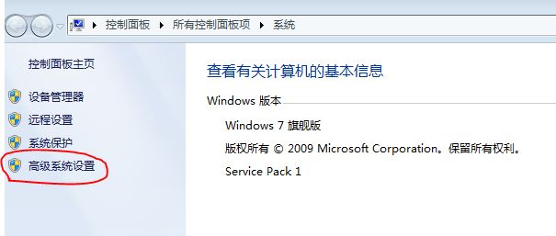

新建系统变量
1.变量名为 JAVA_HOME，变量值为上述jdk8的安装路径
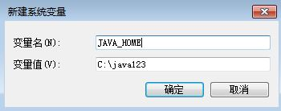
2.变量名为 CLASSPATH，变量值为 .;%JAVA_HOME%\lib\dt.jar;%JAVA_HOME%\lib\tools.jar
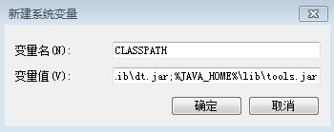

编辑系统变量
双击PATH，增加变量值 ;%JAVA_HOME%\bin;%JAVA_HOME%\jre\bin
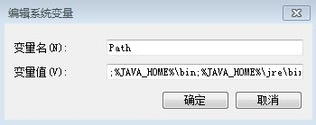
注：不要漏掉标点符号！
第三步
按win+r键进入运行对话框，输入cmd进入命令提示符，输入java -version或javac -version 运行显示Java版本信息则说明环境变量配置成功!
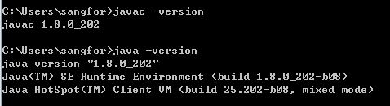

IGinX 安装
IGinX 为系统的主体部分，通过一键启动安装包
$ cd ~
$ wget https://github.com/IGinX-THU/IGinX/releases/download/v0.8.0/IGinX-FastDeploy-0.8.0.tar.gz
$ tar -xzvf IGinX-FastDeploy-0.8.0.tar.gz

IGinX 启动
$ cd ~$ cd IGinX-FastDeploy-0.8.0
$ chmod +x ./runIginxOn1Host.sh
$ ./runIginxOn1Host.sh
显示出如下字样，表示 IGinX 启动成功：
ZooKeeper is started!
IGinX is started!
=====================================
You can now test IGinX. Have fun!~
=====================================
如果是 Windows 操作系统，则使用以下命令进行启动：
./runIginxOn1Host.bat
若在Windows系统环境下出现找不到文件路径问题，则需要使用文本编辑器修改根目录下的runIginxOn1Host.bat
#./runIginxOn1Host.bat
# line 2
start "zookeeper" /d "include/apache-zookeeper/" bin\zkServer.cmd
# ↓ 改为
start "zookeeper" /d "include\apache-zookeeper\" bin\zkServer.cmd

# line 5
start "iginx" /d "./sbin" start_iginx.bat
# ↓ 改为
start "iginx" /d ".\sbin" start_iginx.bat

更多IGinX安装启动方式可以参考：https://github.com/IGinX-THU/IGinX/blob/v0.8.0/docs/getting_started.md

Windows系统安装
- 解压安装包：
右键点击 data-model-gov-1.0.0-standalone.zip
选择 "解压到当前文件夹"

- 验证目录结构：
data-model-gov-1.0.0/
├── app/ # 应用程序JAR包
│ └── data-model-gov-1.0.0.jar
├── lib/ # 依赖库文件
├── jre/ # 内置Java运行环境
├── config/ # 配置文件目录
├── static/ # 前端静态资源
├── bin/ # 启动脚本
│ ├── start.bat # Windows启动脚本
│ └── stop.bat # Windows停止脚本
├── doc/ # 文档目录
└── README.md # 说明文档

- 启动系统：
双击运行 bin/start.bat

- 验证启动：
  - 查看控制台输出确认启动成功
  - 浏览器自动打开 http://localhost:8080
  - 检查系统日志无错误信息

国产系统安装
- 解压安装包：
tar -xzf data-model-gov-1.0.0-standalone.tar.gzcd data-model-gov-1.0.0

- 验证目录结构：
data-model-gov-1.0.0/
├── app/ # 应用程序JAR包
│ └── data-model-gov-1.0.0.jar
├── lib/ # 依赖库文件
├── jre/ # 内置Java运行环境
├── config/ # 配置文件目录
├── static/ # 前端静态资源
├── bin/ # 启动脚本
│ ├── start.sh # Linux/macOS启动脚本
│ └── stop.sh # Linux/macOS停止脚本
├── doc/ # 文档目录
└── README.md # 说明文档

- 设置执行权限：
chmod +x bin/start.sh
chmod +x bin/stop.sh

- 启动系统：
./bin/start.sh

- 验证启动：
  - 查看控制台输出确认启动成功
  - 浏览器访问 http://localhost:8080
  - 检查系统日志无错误信息

系统配置

配置文件说明
- config/application.yml (后端配置文件) - 主要配置文件
- static/config/app-config.js (前端配置文件) - 前端API配置和水印配置

后端配置示例
后端配置文件 config/application.yml 示例：
# application.yml
# JWT配置
jwt:
secret: mySecretKeyForDataModelGov2024MySecretKeyForDataModelGov2024MySecretKeyForDataModelGov2024
expiration: 86400000 # 24小时 (毫秒)
refresh-expiration: 604800000 # 7天 (毫秒)

# 服务器配置
server:
port: 8080
servlet:
context-path: /
tomcat:
max-swallow-size: -1 # 禁用上传大小限制

# IGinX连接配置（根据实际部署修改）
iginx:
ip: 127.0.0.1
port: 6888
username: root
password: root
timeout: 30000

# Spring配置
spring:
application:
name: 数据与模型一体化管理软件
servlet:
multipart:
# 设置单个文件的最大大小，例如 2GB
max-file-size: 2GB
# 设置整个请求的最大大小（可用于多文件上传），例如 2GB
max-request-size: 2GB
# 设置阈值，当文件大于 100MB 时，就写入磁盘临时文件
file-size-threshold: 100MB
enabled: true
devtools:
restart:
enabled: true
additional-paths: src/main/resources/static/**
mvc:
pathmatch:
matching-strategy: ANT_PATH_MATCHER

# 启用Swagger文档
springfox:
documentation:
enabled: false
swagger-ui:
enabled: false
knife4j:
enable: false
production: false

# 日志配置
logging:
level:
com.tsinghua: INFO
cn.edu.tsinghua.iginx: WARN
org.springframework.security: DEBUG
file:
name: ./logs/app.log
pattern:
console: "%d{yyyy-MM-dd HH:mm:ss} [%thread] %-5level %logger{36} - %msg%n"
file: "%d{yyyy-MM-dd HH:mm:ss} - %msg%n"

前端配置示例

API配置
在前端配置文件 static/config/app-config.js 中，可以根据后端实际部署地址配置API域名。配置位置在 window.AppConfig.api 对象中，配置baseURL参数：
// API基础配置
api: {
baseURL: 'http://localhost:8080', // 可配置的API域名
timeout: 10000,
headers: {
'Content-Type': 'application/json'
}
},

水印配置

配置位置
在前端配置文件 static/config/app-config.js 中，可以通过修改配置文件来自定义水印效果。

配置参数
在 window.AppConfig.watermark 对象中可以配置以下参数：
watermark: {
text: '清华大学大数据系统软件国家工程研究中心', // 水印文本内容
opacity: 0.1, // 透明度 (0-1)
fontSize: 48, // 字体大小（像素）
color: '#999', // 水印颜色
rotation: -45, // 旋转角度（度）
enable: true // 是否启用水印
}

参数说明
参数 | 类型 | 默认值 | 说明
text | string | ‘清华大学大数据系统软件国家工程研究中心’ | 水印显示的文本内容
opacity | number | 0.1 | 水印透明度，范围0-1，0表示完全透明，1表示完全不透明
fontSize | number | 48 | 水印字体大小，单位为像素
color | string | ‘#999’ | 水印颜色，支持CSS颜色值
rotation | number | -45 | 水印旋转角度，单位为度，负数表示逆时针旋转
enable | boolean | true | 是否启用水印功能，false则不显示水印

使用示例
1. 修改水印文本
watermark: {
text: '我的公司名称',
// ... 其他配置保持不变
}
2. 调整水印透明度
watermark: {
// ... 其他配置保持不变
opacity: 0.05, // 更淡的水印
}
3. 修改水印颜色和大小
watermark: {
// ... 其他配置保持不变
color: '#ff0000', // 红色水印
fontSize: 36, // 更小的字体
}
4. 禁用水印
watermark: {
// ... 其他配置保持不变
enable: false // 禁用水印
}
5. 调整水印角度
watermark: {
// ... 其他配置保持不变
rotation: -30, // 调整旋转角度为-30度
}

注意事项
- 修改配置后需要刷新页面才能生效
- 水印配置对visual-analysis组件的PDF导出功能生效
- 透明度建议设置在0.05-0.2之间，既能看到水印又不会影响内容阅读
- 字体大小建议根据实际需要调整，过大的字体可能影响页面布局
- 颜色建议使用浅色系，如#999、#ccc等，避免影响主要内容

配置文件修改步骤
- 打开 static/config/app-config.js
- 找到 watermark 配置对象
- 修改相应的参数值
- 保存文件
- 刷新浏览器页面查看效果

向后兼容
如果配置文件中的watermark配置不存在或格式错误，系统会使用默认的水印配置：
- 文本：‘清华大学大数据系统软件国家工程研究中心’
- 透明度：0.1
- 字体大小：48px
- 颜色：#999
- 旋转角度：-45度
- 启用状态：true

JVM参数配置
启动脚本自动配置以下JVM参数，可按需修改启动脚本：
- 内存设置: -Xmx2g -Xms1g (最大2GB，初始1GB)
- GC优化: -XX:+UseG1GC -XX:+UseStringDeduplication
- 库路径: -Djava.library.path=jre/bin

系统访问

访问地址
系统启动成功后，通过浏览器访问：
- 本地访问: http://localhost:8080
- 远程访问: http://服务器IP:8080
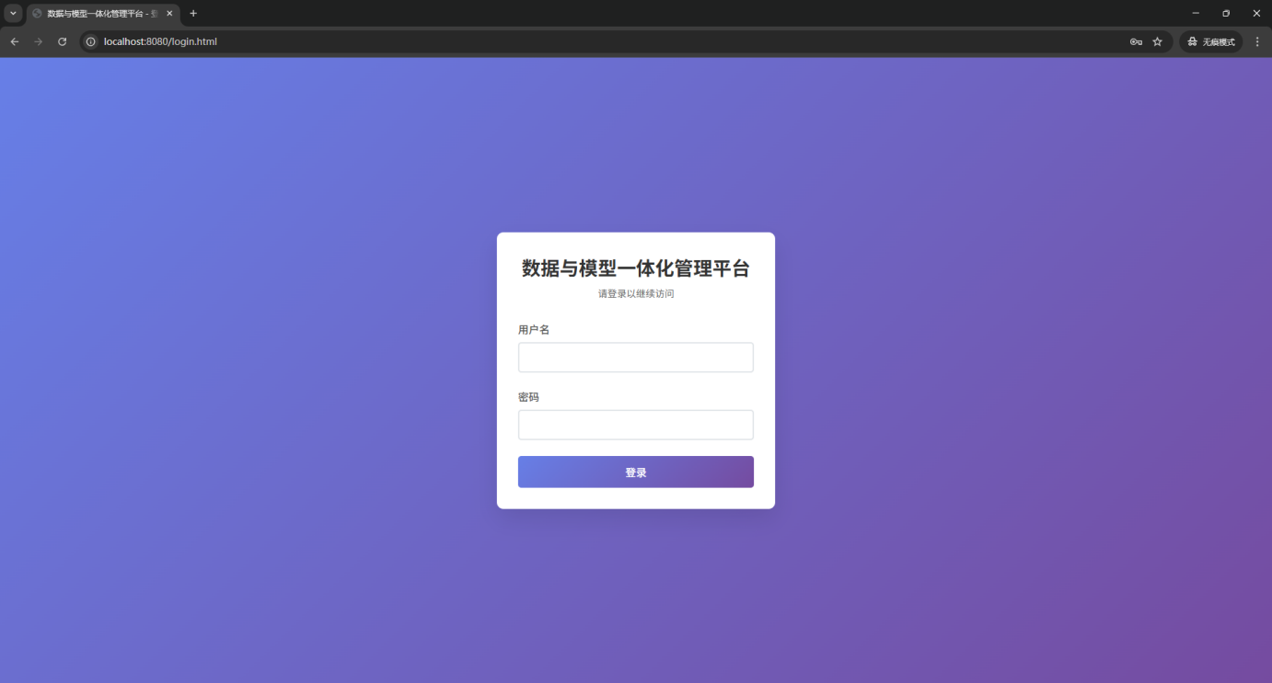

默认账号
用户名 | 密码 | 角色 | 说明
admin | admin123 | ADMIN | 系统管理员，可访问所有菜单区域
data | data123 | DATA_ENGINEER | 数据工程师，可访问：数据、模型、关联、分析、工具、窗口、帮助

首次登录
- 使用默认系统管理员账号登录系统
- 创建其他账号
- 使用创建的账号登录
- 立即修改默认密码

系统停止

Windows系统停止
# 进入bin目录
cd bin

# 运行停止脚本
stop.bat

国产系统停止
# 进入bin目录
cd bin

# 运行停止脚本
./stop.sh

界面菜单功能指南

界面布局
系统采用响应式Web界面，主要包含：
- 顶部导航栏: 系统Logo、主菜单、用户信息
- 功能按钮栏: 按模块分组的操作按钮
- 主工作区: 具体功能操作界面
- 左右侧边栏: 数据资源库、模型资产库
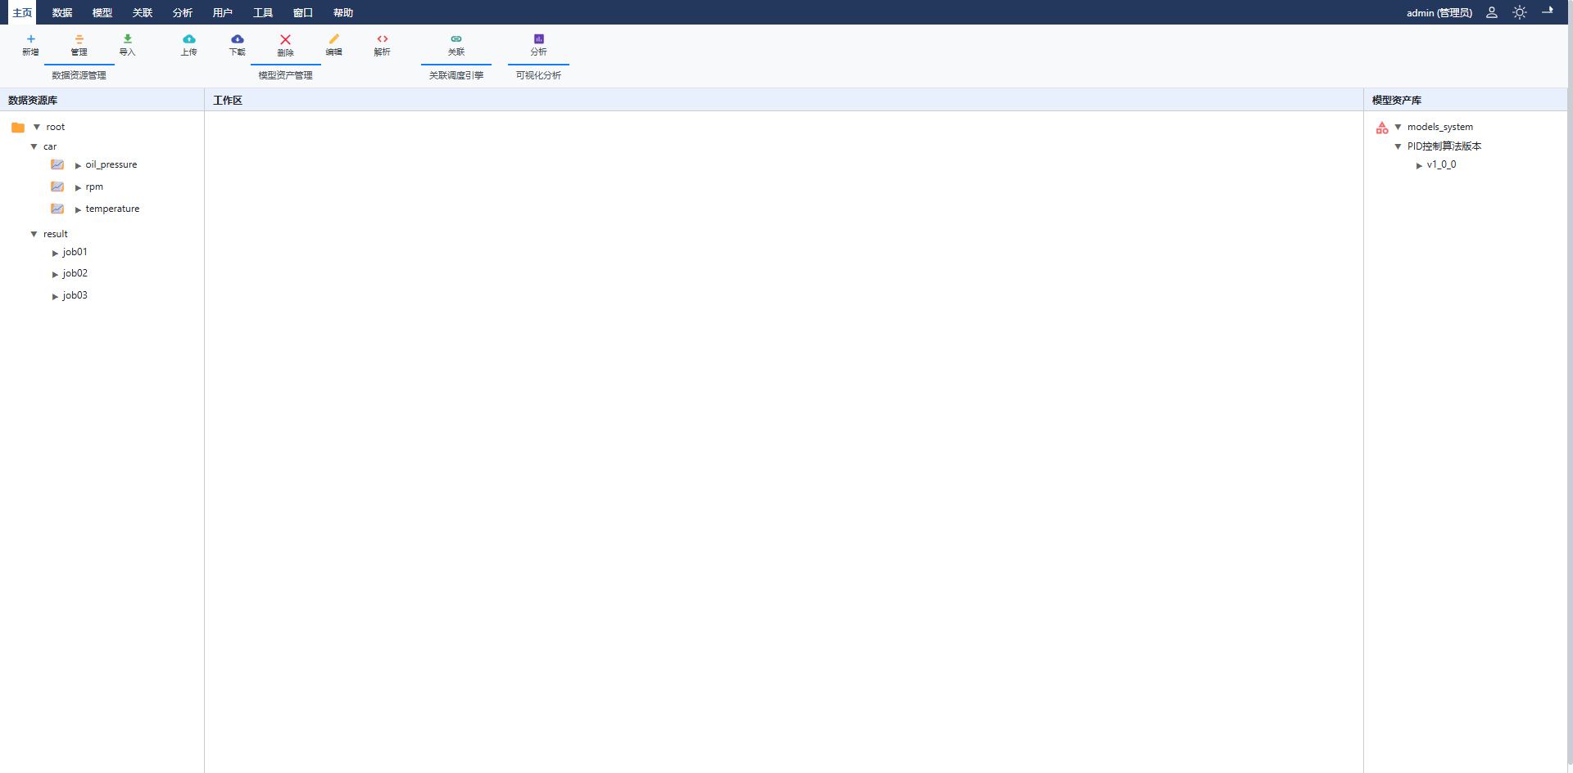

数据导航菜单

数据菜单功能
数据下拉菜单包含以下功能：
- 数据源管理 (menu-data-source-management) - 管理已注册的数据源
- 注册异构数据源 (menu-register-heterogeneous-data-source) - 注册新的数据源
- 导入数据 (menu-import-data) - 导入外部数据文件

数据资源管理按钮组
数据资源管理区域包含以下操作按钮：
- 新增 - 新增数据源或数据项
- 管理 - 管理现有数据源
- 导入 - 导入数据文件

数据源注册操作
功能描述: 注册新的异构数据源到系统中，支持多种数据源类型
操作步骤:
- 访问注册界面
  - 点击顶部导航栏"数据"菜单
  - 选择"注册异构数据源" (menu-register-heterogeneous-data-source)
  - 或点击"数据资源管理"区域的"新增"按钮
- 选择数据源类型
  - 在弹出的注册对话框中，选择数据源类型：
    - 1: IoTDB (时序数据库)
    - 2: InfluxDB (时序数据库)
    - 3: 文件系统
    - 4: 关系数据库 (MySQL、PostgreSQL等)
    - 5: MongoDB (文档数据库)
    - 6: Redis (键值数据库)
- 填写连接信息 根据选择的数据源类型，填写相应的连接参数：
- 保存配置
  - 连接测试成功后，点击"保存"按钮
  - 系统调用后端API: POST /api/datasource/register
  - 成功注册显示"数据源注册成功"
  - 新数据源将出现在数据源列表中
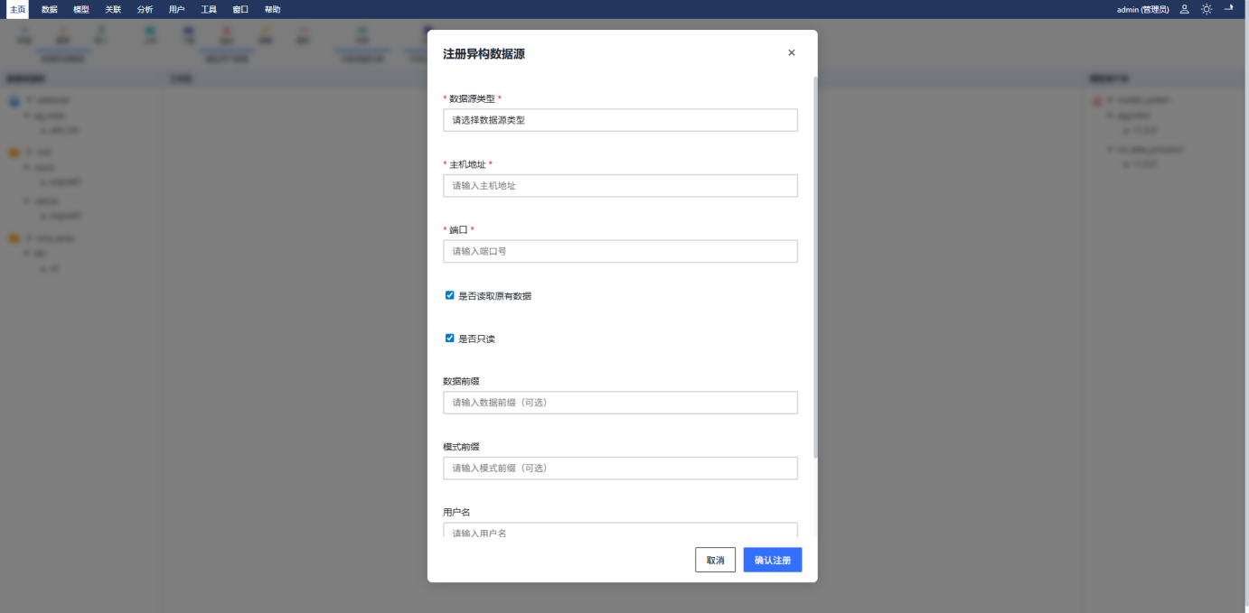

数据源管理操作
功能描述: 查看、编辑、删除已注册的数据源
操作步骤:
- 访问数据源列表
  - 点击顶部导航栏"数据"菜单
  - 选择"数据源管理" (menu-data-source-management)
  - 或点击"数据资源管理"区域的"管理"按钮
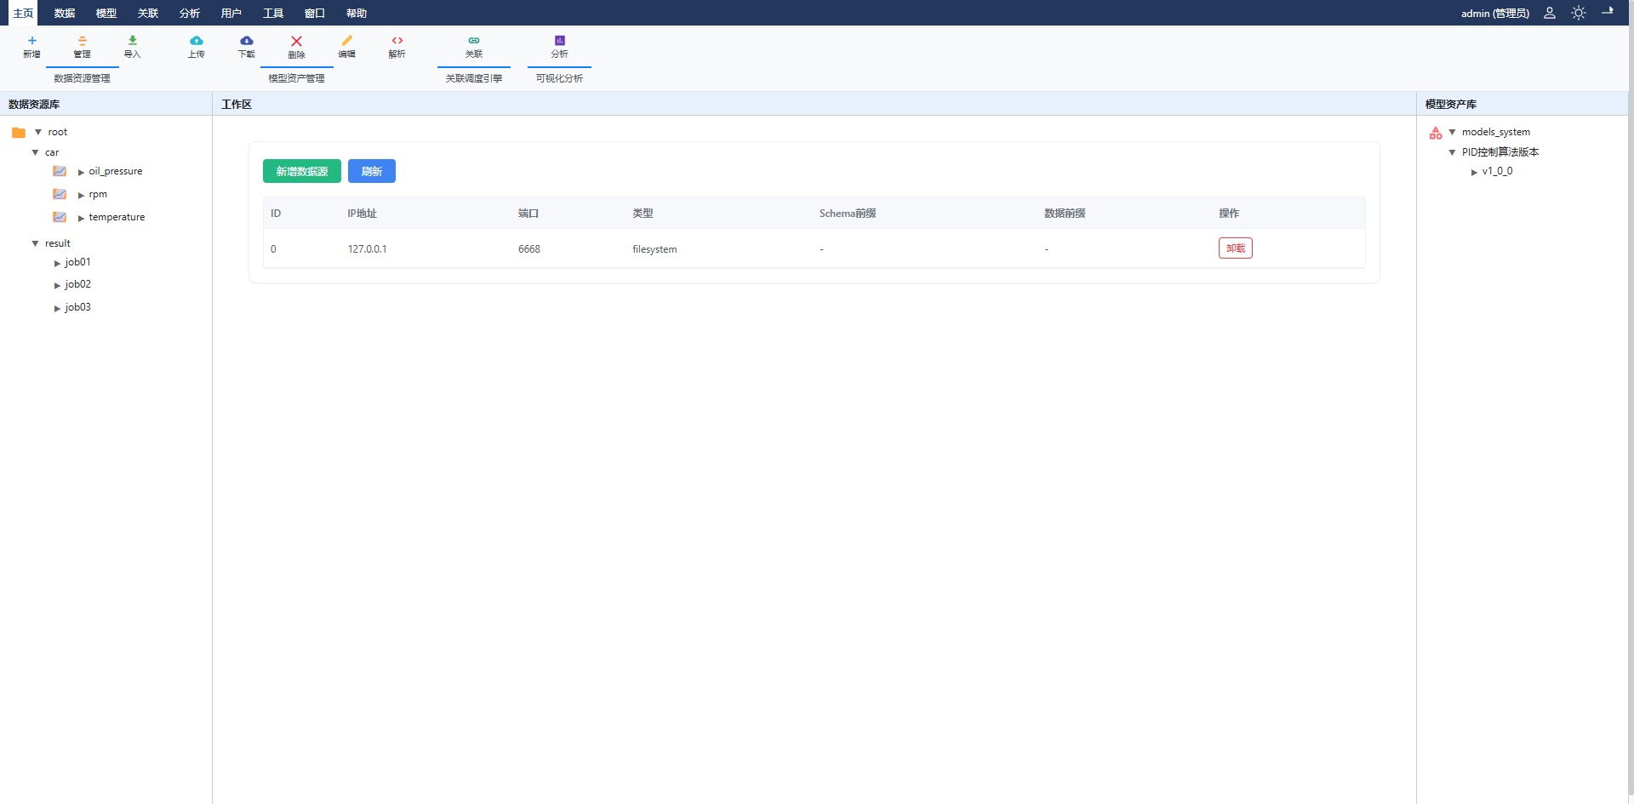
- 刷新数据源列表
  - 点击列表上方的"刷新"按钮
  - 重新从后端获取最新数据源信息
  - 更新数据源状态显示
- 删除数据源
  - 在数据源列表中找到要删除的数据源
  - 点击"删除"按钮
  - 系统弹出确认对话框
  - 确认后调用后端API: POST /api/datasource/remove
  - 成功删除显示"数据源移除成功"
  - 注意：被系统占用的数据源无法删除
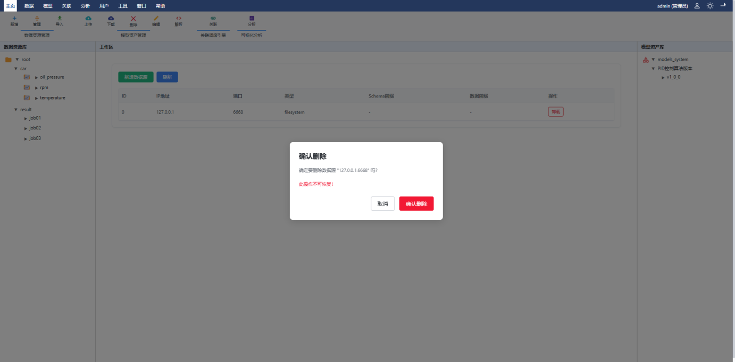

数据导入操作
功能描述: 将外部数据文件导入到指定的数据源表中
操作步骤:
- 访问数据导入界面
  - 点击顶部导航栏"数据"菜单
  - 选择"导入数据" (menu-import-data)
  - 或点击"数据资源管理"区域的"导入"按钮
- 选择数据文件
  - 点击文件选择区域或拖拽文件到上传区域
  - 仅支持CSV格式文件 (.csv)
  - 文件大小限制：单个文件最大1GB
  - 文件类型验证：系统会检查文件扩展名，非CSV文件将被拒绝
- 配置导入参数 目标路径配置:
- CSV文件要求: 第一列必须为key
- 开始导入
  - 确认配置无误后，点击"开始导入"按钮
  - 系统调用后端API: POST /api/data/import
- 查看导入结果
  - 导入完成后显示结果摘要：
    - 成功导入的记录数
  - 数据将存储在指定的IGinX路径中
  - 可通过数据查询功能验证导入结果
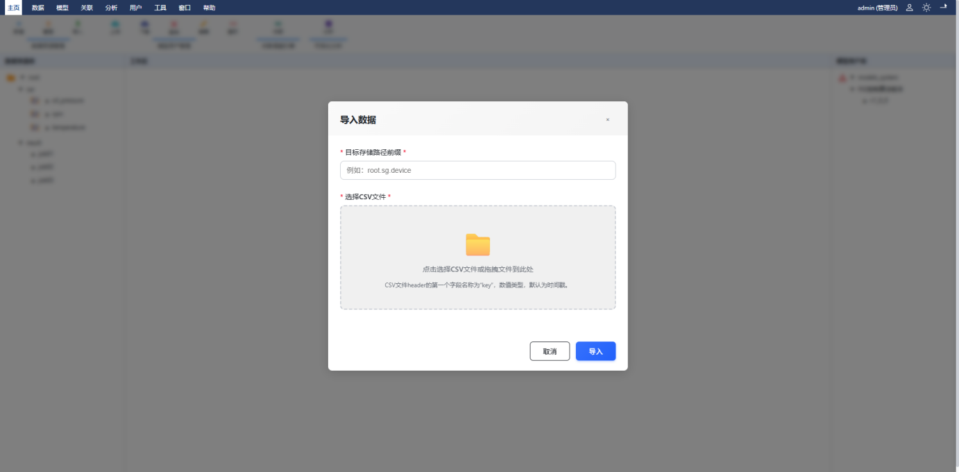

数据查询与管理
- 查询时序数据 (Query Time-Series Data):
用户点击左侧导航树中的“时序测点”节点（如 root.car.temperature），设置查询条件（时间范围、聚合函数），点击“运行查询”，系统以“趋势折线图”和“数据网格”展示结果。
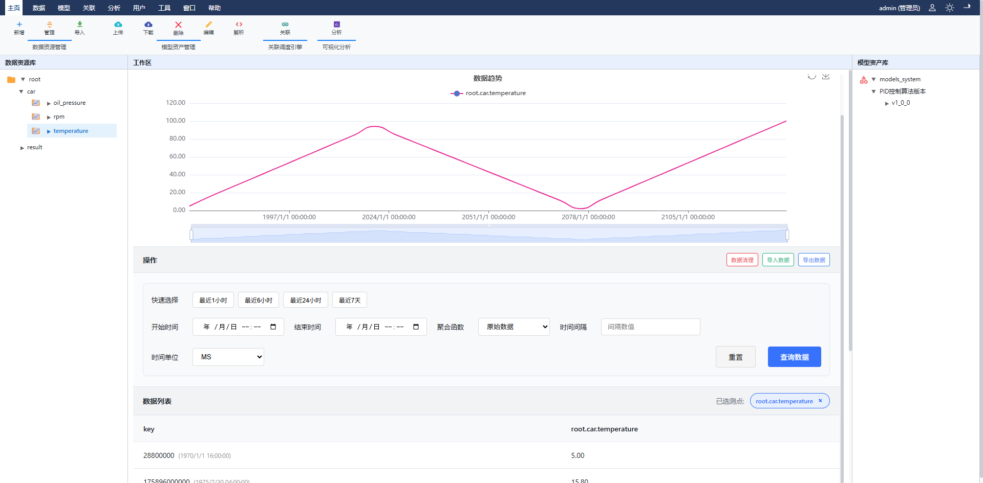
- 查询结构化数据 (Query Structured Data):
用户点击左侧导航树中的“关系测点”节点（如 relational.data.temperature），以二维表格形式查看关系型数据库中的表数据，支持多字段组合筛选和排序。
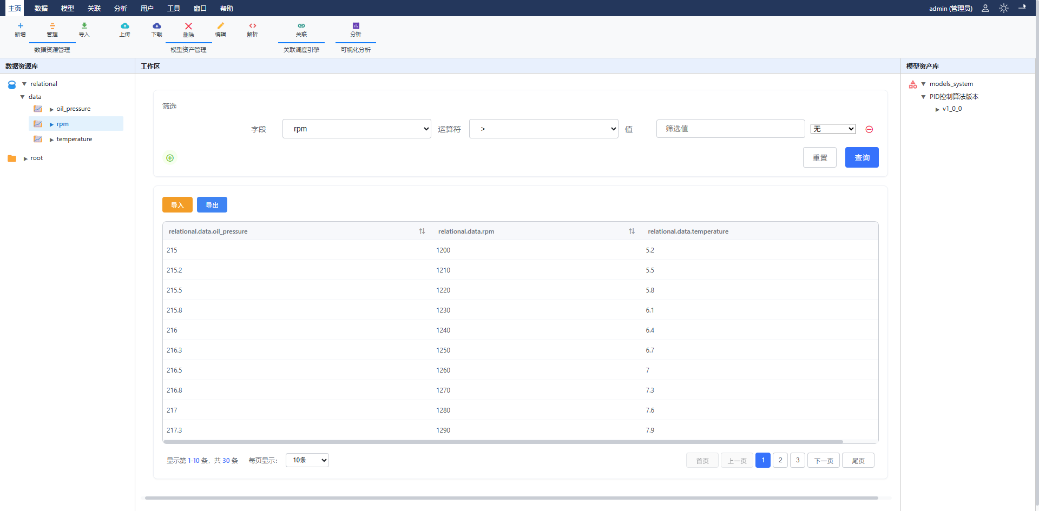
- 维护时序数据 (Maintain Time-Series Data):
对指定时间段内的时序数据进行批量清理（删除）
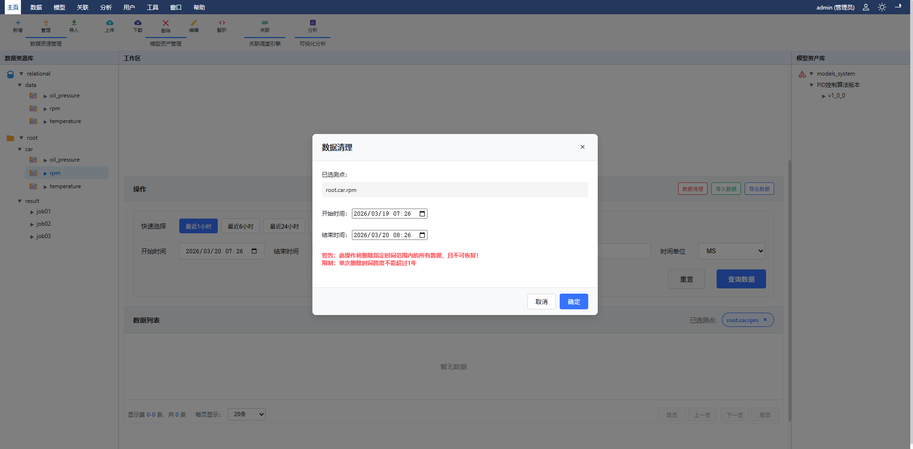

模型导航菜单

模型菜单功能
模型下拉菜单包含以下功能：
- 上传模型文件 (menu-upload-model-file) - 上传新的模型文件
- 下载模型文件 (menu-download-model-file) - 下载已存在的模型文件
- 移除模型资产 (menu-remove-model-asset) - 删除模型文件
- 编辑元模型档案 (menu-edit-meta-model-archive) - 编辑模型元数据
- 配置解析规则 (menu-configure-parsing-rules) - 配置模型解析规则

模型资产管理按钮组
模型资产管理区域包含以下操作按钮：
- 上传 - 上传模型文件
- 下载 - 下载模型文件
- 删除 - 删除模型文件
- 编辑 - 编辑模型信息
- 解析 - 解析模型文件

模型上传操作
- 访问路径: “模型” → “上传模型文件” (menu-upload-model-file) 或点击"上传"按钮
- 界面元素:
  - 文件上传控件: 支持拖拽上传
  - 模型信息表单: 名称、版本
  - 格式验证: 自动验证文件格式
- 操作步骤:
  - 点击"模型"菜单
  - 选择"上传模型文件"
  - 填写模型基本信息
  - 选择模型文件
  - 点击"开始上传"
  - 等待上传完成
  - 确认上传结果
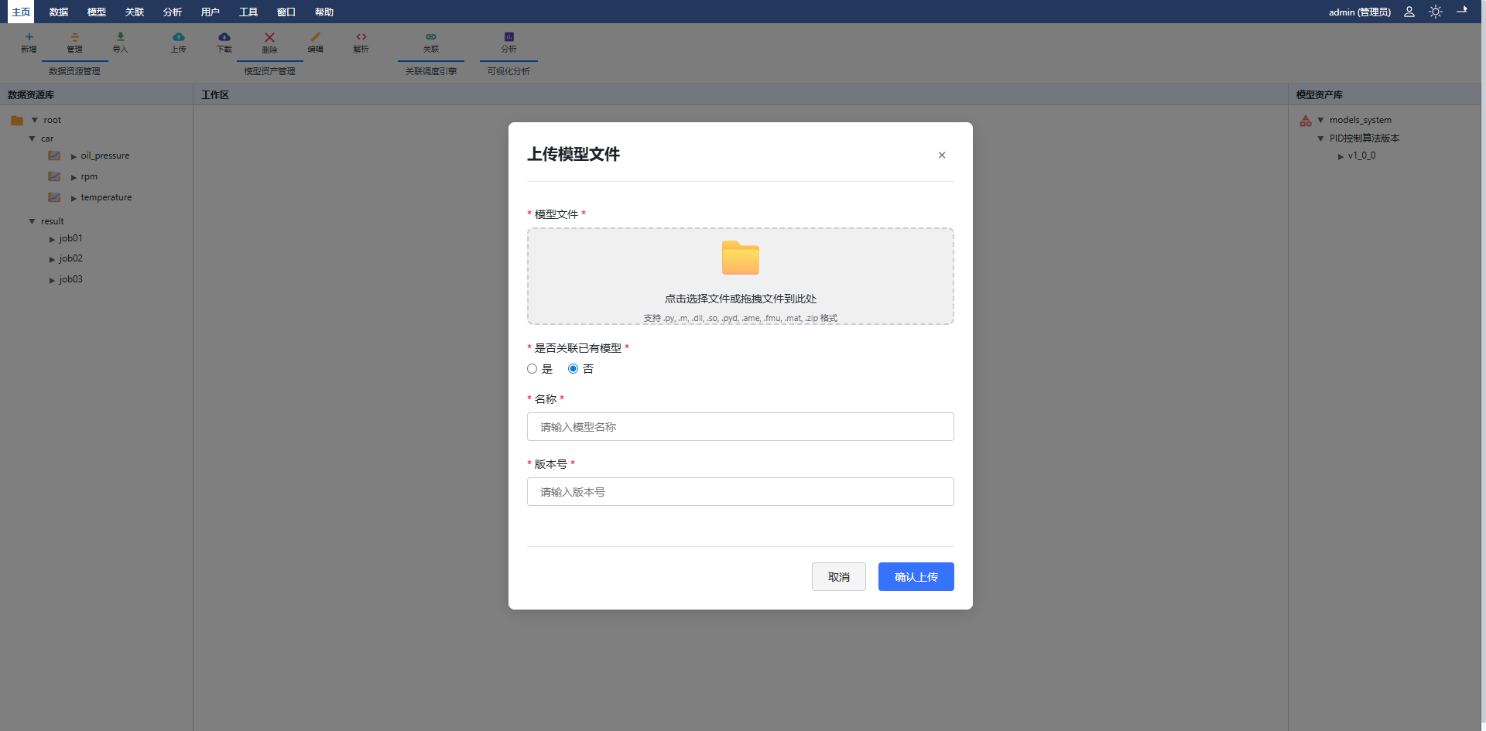

模型下载操作
- 访问路径: “模型” → “下载模型文件” (menu-download-model-file) 或点击"下载"按钮
- 界面功能:
  - 模型列表: 显示所有可用模型
  - 版本选择: 选择模型版本
  - 下载按钮: 开始下载
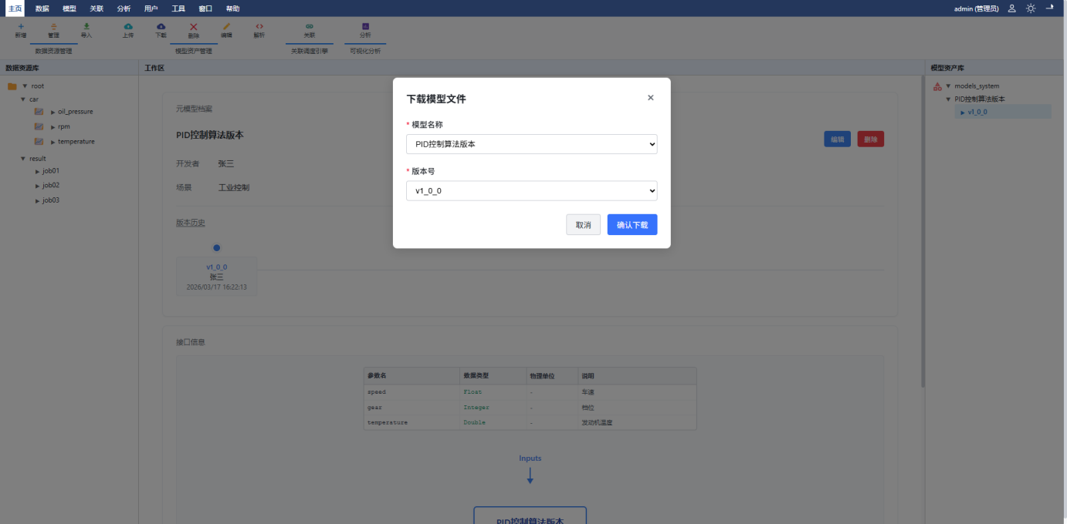

模型元数据编辑操作
- 访问路径: “模型” → “编辑元模型档案” (menu-edit-meta-model-archive) 或点击"编辑"按钮
- 界面功能:
  - 模型信息编辑: 修改名称、描述等
  - 输入输出参数: 配置模型参数
  - 版本管理: 管理模型版本
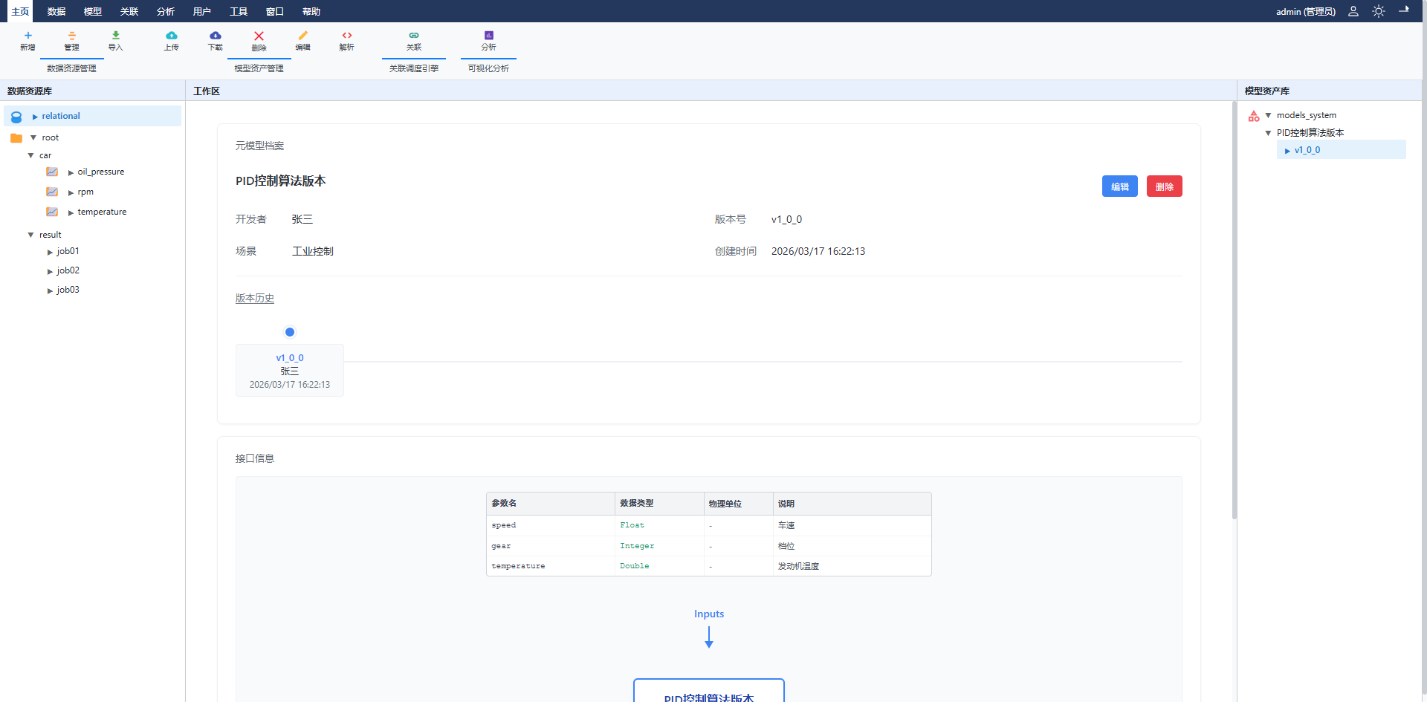
- 操作步骤:
  - 在右侧边栏选择模型
  - 点击编辑按钮
  - 输入元数据信息
  - 选择模型源码文件
  - 点击“从代码自动解析”按钮
  - 核对并保存
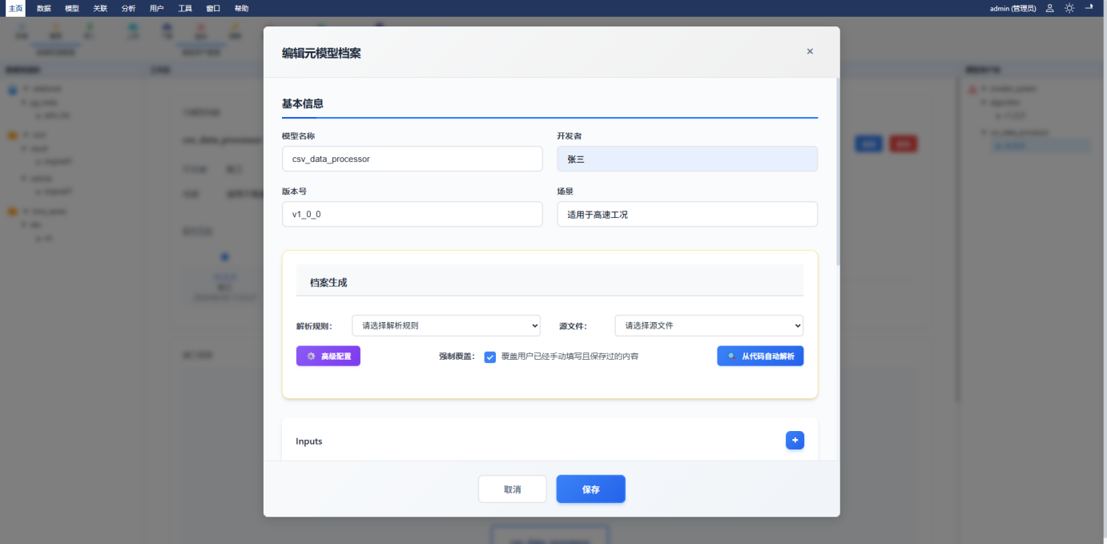

解析规则管理
- 访问路径: “模型” → “配置解析规则”或点击"解析"按钮
- 界面元素:
  - 规则列表: 分页查询规则
  - 新增按钮: 新增规则
  - 编辑按钮: 编辑关联规则
  - 删除按钮: 删除关联规则
- 操作步骤:
  - 点击"模型"菜单
  - 选择"配置解析规则"
- 规则测试:
  - 在规则列表中找到要测试的规则
  - 点击"编辑"按钮
  - 在测试区进行测试
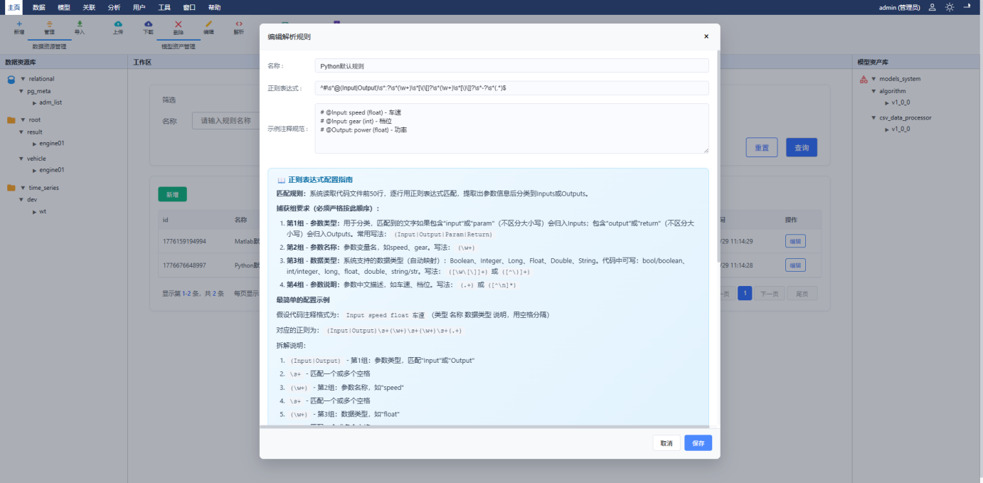

关联导航菜单

关联菜单功能
关联下拉菜单包含以下功能：
- 关联规则配置 (menu-association-rule-configuration) - 配置数据关联规则

关联调度引擎按钮组
关联调度引擎区域包含以下操作按钮：
- 关联 - 创建数据关联

关联规则配置操作
- 访问路径: “关联” → “关联规则配置” (menu-association-rule-configuration) 或点击"关联"按钮
- 界面元素:
  - 规则列表: 分页查询规则
  - 新增按钮: 新增规则
  - 编辑按钮: 编辑关联规则
  - 删除按钮: 删除关联规则
  - 启用/禁用按钮: 规则有效性
  - 复制按钮: 快速新增规则
  - 运行按钮: 运行规则
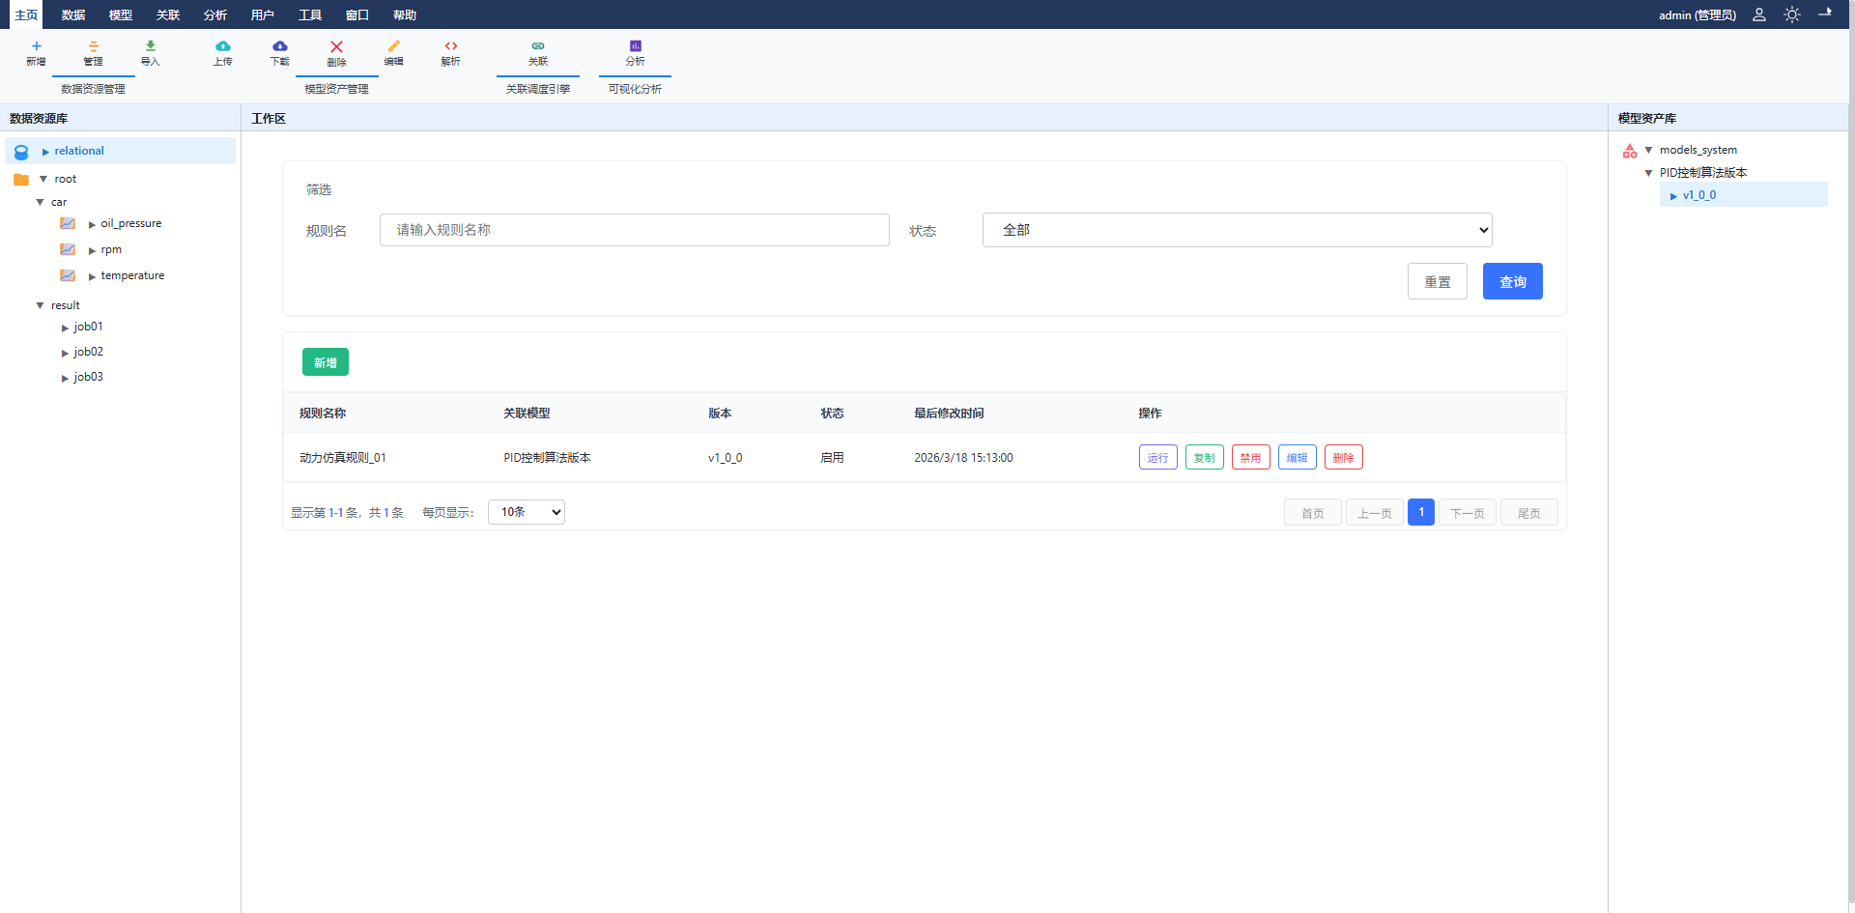
- 操作步骤:
  - 点击"关联"菜单
  - 选择"关联规则配置"
  - 选择关联类型
  - 配置源表和目标表
  - 选择关联字段
  - 输入运行命令
  - 保存配置
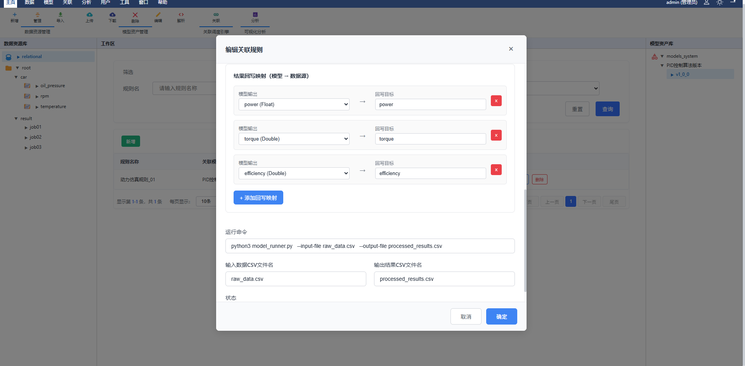

分析导航菜单

分析菜单功能
分析下拉菜单包含以下功能：
- 数值与曲线分析 (menu-numerical-and-curve-analysis) - 数据可视化分析

可视化分析按钮组
可视化分析区域包含以下操作按钮：
- 分析 - 开始数据分析

数值与曲线分析操作
- 访问路径: “分析” → “数值与曲线分析” (menu-numerical-and-curve-analysis) 或点击"分析"按钮
- 界面布局:
  - 图表区域: 实时预览曲线图效果
  - 任务区域: 任务列表分页显示
- 操作步骤:
  - 点击"分析"菜单
  - 选择"数值与曲线分析"
  - 选择任务
  - 点击分析按钮
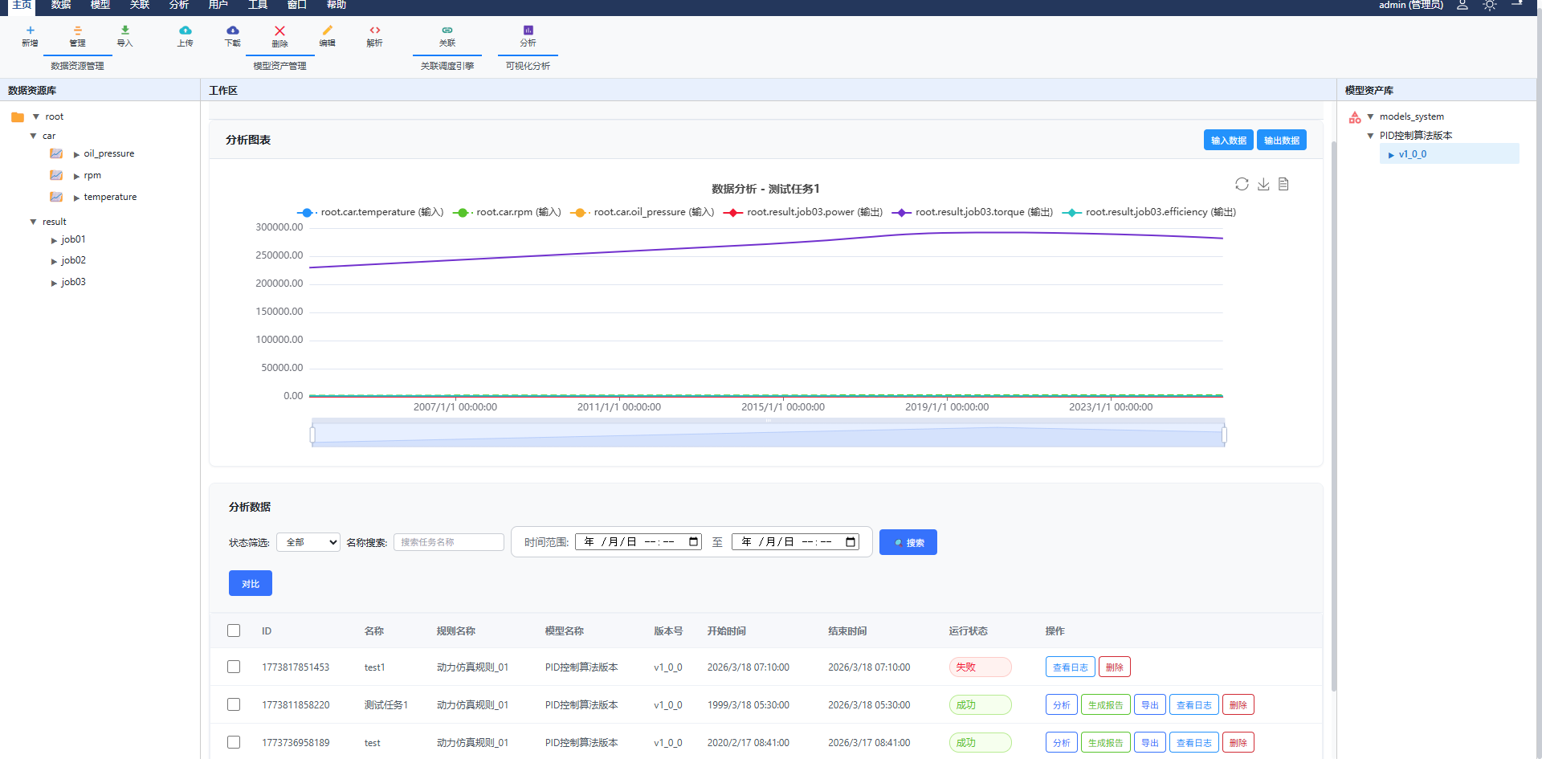

实验报告与资源导出
- 生成实验报告 (Generate Experiment Report)：
工程师在分析页面点击“生成报告”，系统根据当前选定的仿真任务，自动组装任务详情、模型信息、统计指标及曲线截图，生成实验报告。
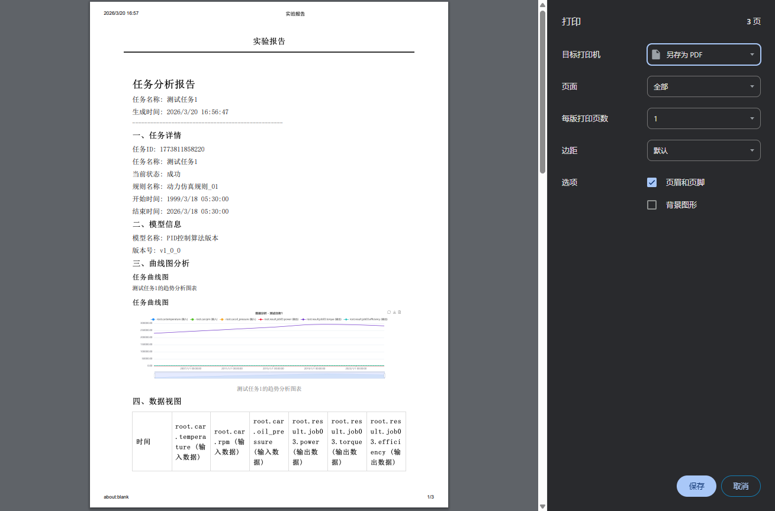

- 导出仿真资源包 (Export Simulation Resource Package)：
工程师点击“导出”，系统将模型文件、输入数据、结果数据封装为压缩包供下载。
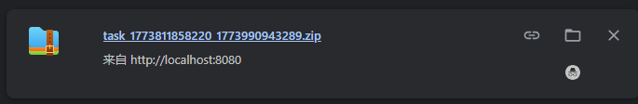

用户导航菜单

用户菜单功能
用户下拉菜单包含以下功能：
- 用户管理 (userManagementMenuItem) - 管理系统用户
- 修改密码 (changePasswordMenuItem) - 修改当前用户密码

用户管理操作
- 访问路径: “用户” → “用户管理” (userManagementMenuItem)
- 界面功能:
  - 用户列表: 显示所有系统用户
  - 用户操作: 新增、编辑、删除用户
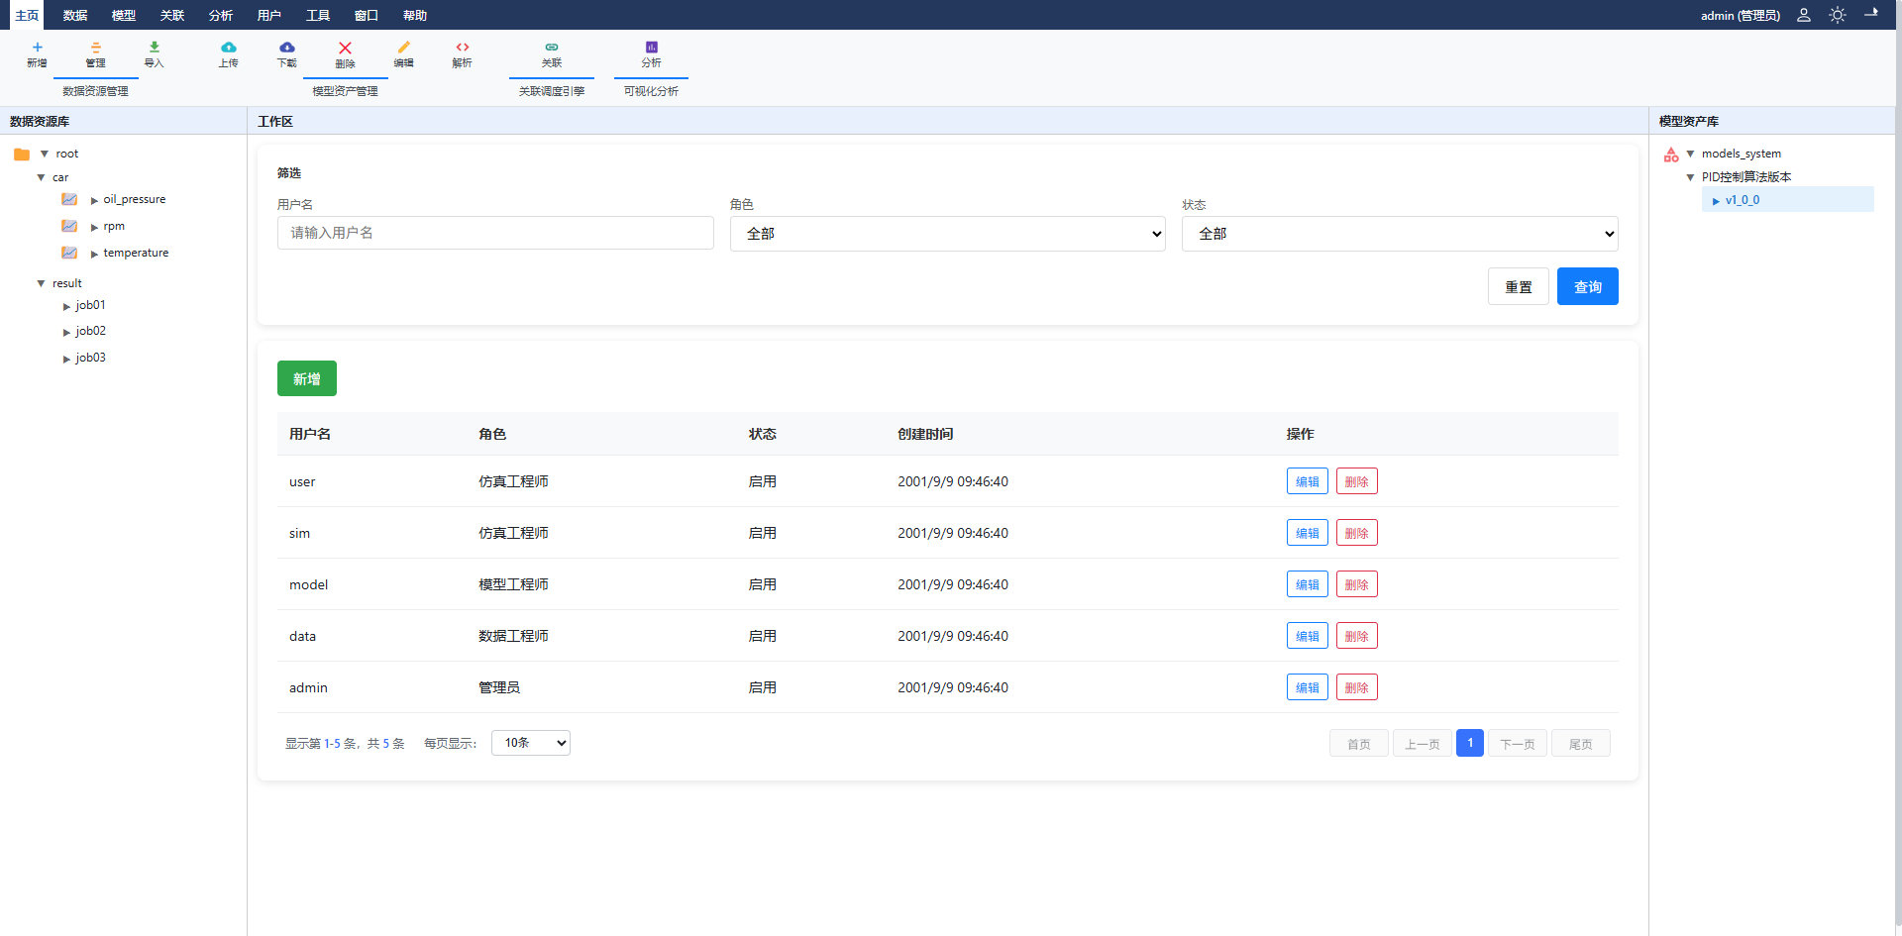

修改密码操作
- 访问路径: “用户” → “修改密码” (changePasswordMenuItem) 或点击用户头像图标
- 界面功能:
  - 当前密码: 输入当前密码
  - 新密码: 输入新密码
  - 确认密码: 再次输入新密码
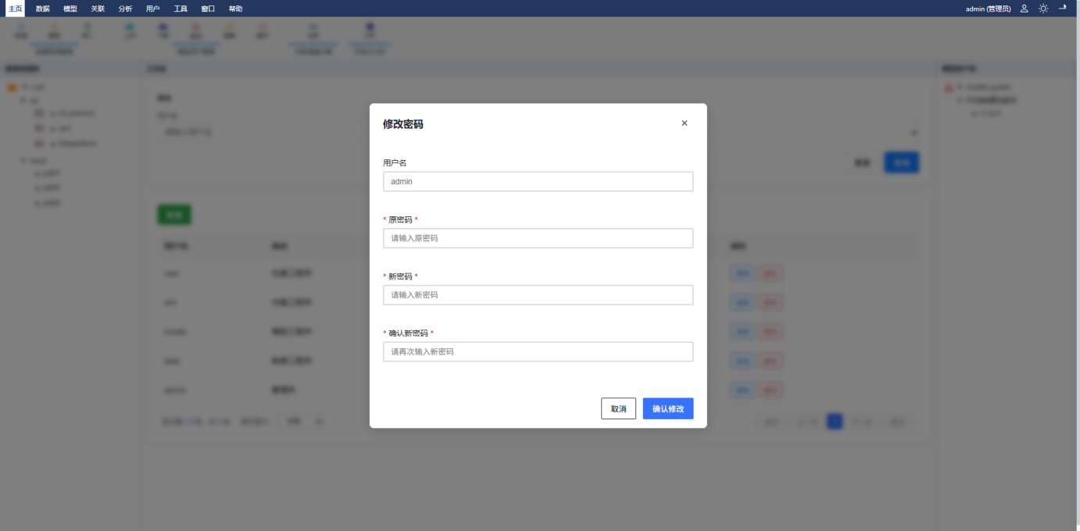

3.8 工具导航菜单

工具菜单功能
工具下拉菜单包含以下功能：
- 清空工作区 (menu-clear-workspace) - 清理当前工作区

清空工作区操作
- 访问路径: “工具” → “清空工作区” (menu-clear-workspace)
- 操作说明:
  - 重置界面状态
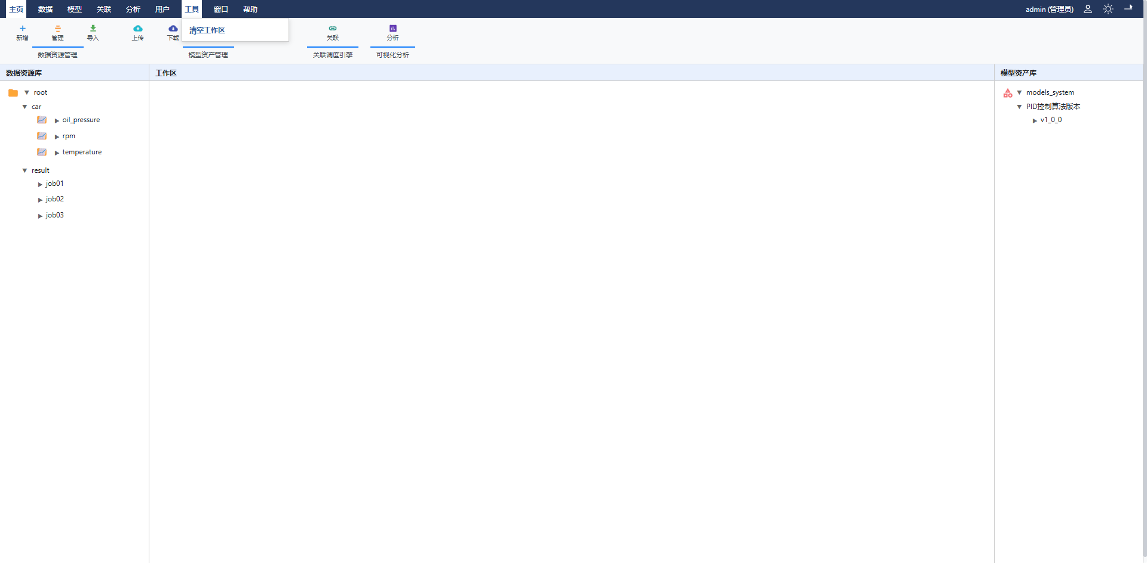

窗口导航菜单

窗口菜单功能
窗口下拉菜单包含以下功能：
- 明亮模式 (menu-light-mode) - 切换到明亮主题
- 暗黑模式 (menu-dark-mode) - 切换到暗黑主题

主题切换操作
- 明亮模式:
  - 点击"窗口" → “明亮模式”
  - 系统切换到明亮主题
  - 界面采用浅色配色
- 暗黑模式:
  - 点击"窗口" → “暗黑模式”
  - 系统切换到暗黑主题
  - 界面采用深色配色
- 快捷方式:
  - 点击顶部导航栏主题图标快速切换
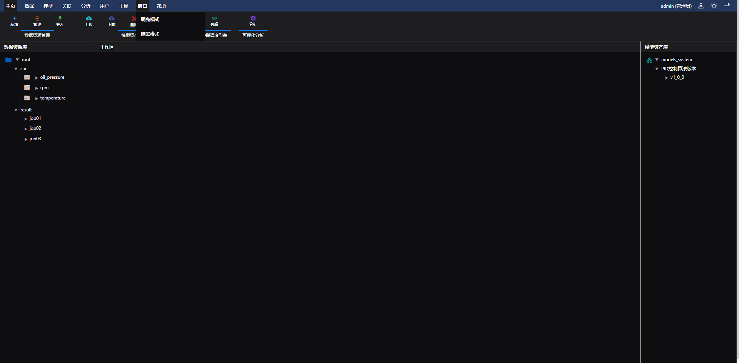

帮助导航菜单

帮助菜单功能
帮助下拉菜单包含以下功能：
- 关于 (menu-about) - 查看系统信息

关于系统操作
- 访问路径: “帮助” → “关于” (menu-about)
- 界面信息:
  - 系统信息
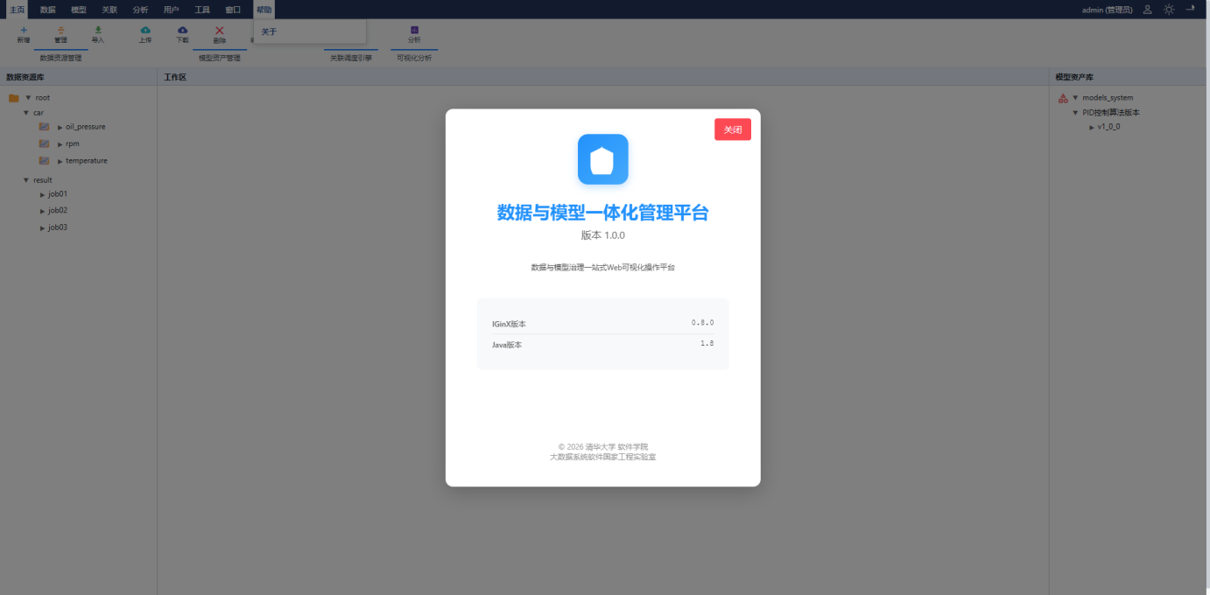

核心业务用例操作指南

数据资源管理

功能模块：异构数据源接入

用例 1：注册异构数据源 (Register Heterogeneous Data Source)
用例编号： DATA-ACCESS-001
用例名称： 注册异构数据源
菜单 ：数据 - 注册异构数据源
参与者： 数据管理员
描述 ：管理员在系统中配置新的外部数据库连接参数（如 IP、端口），并将其注册到系统中，使其可被系统访问。
触发事件 ：管理员在“数据源管理”列表页点击“新增数据源”按钮
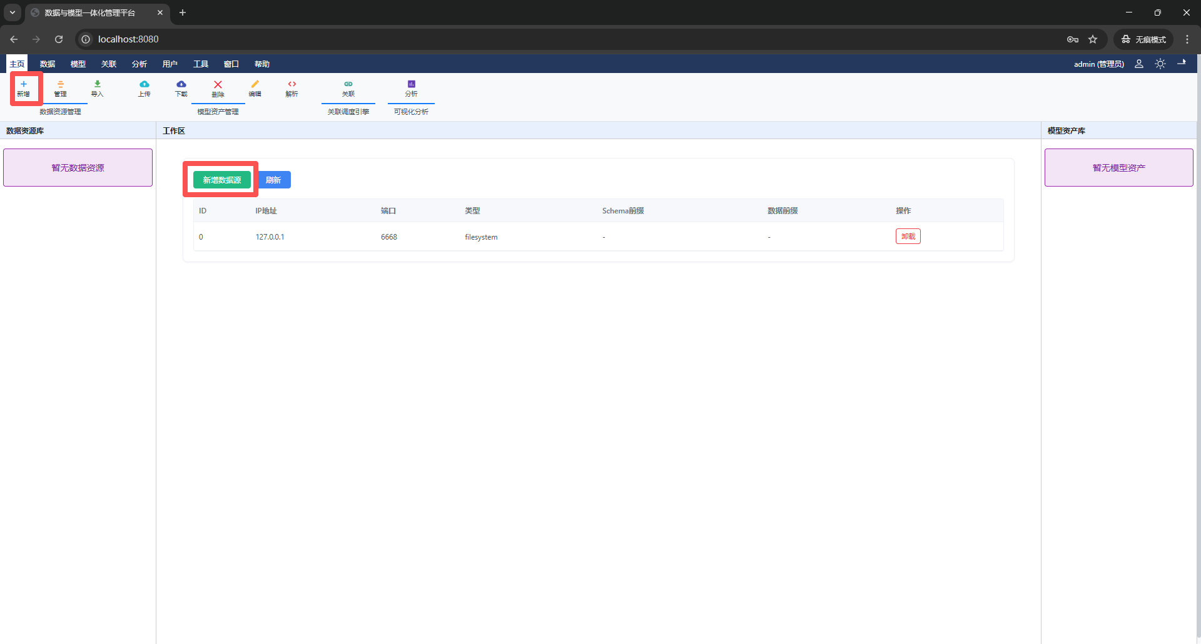
主成功场景 信息 (Information)：
- 系统显示“新增数据源”配置弹窗
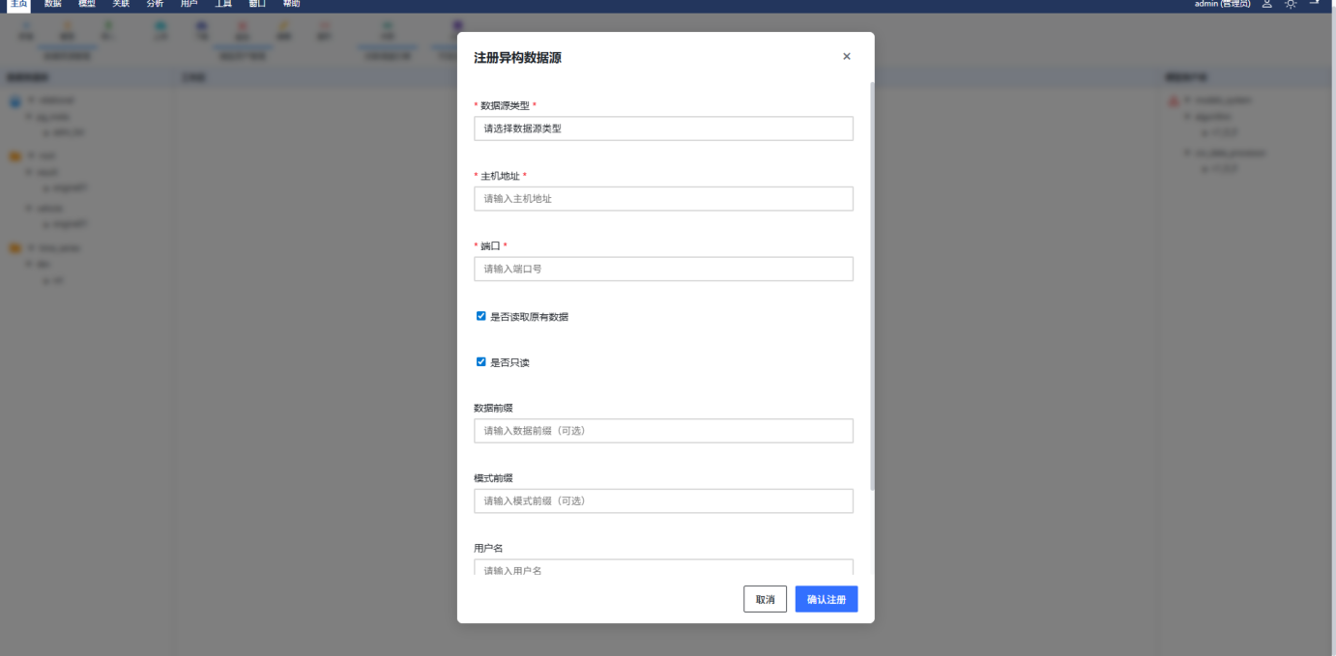
- 管理员选择数据库类型 选定类型：iotdb12
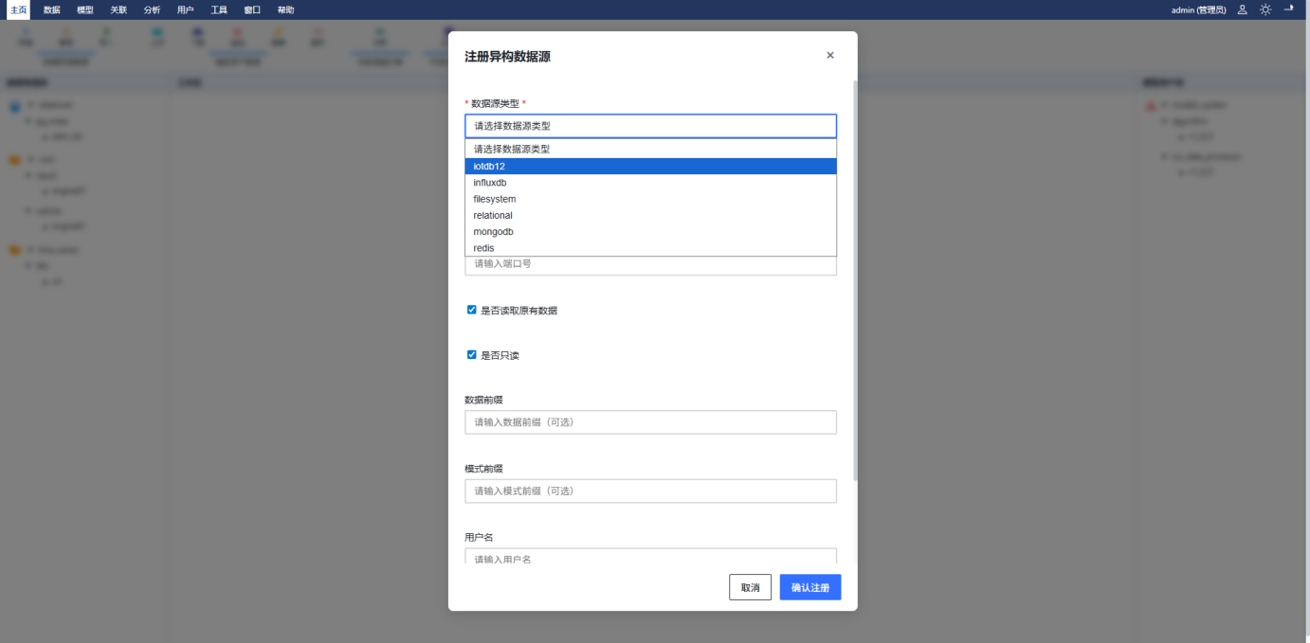
- 系统根据类型动态显示参数表单 对应类型的输入框（IP, 端口, 账号, 密码）
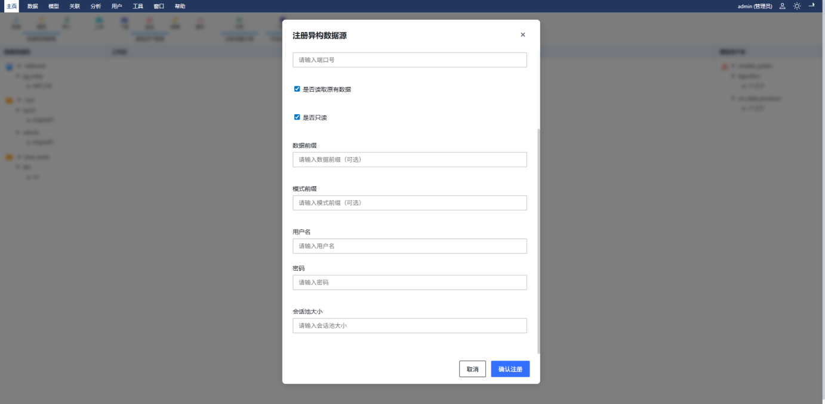
- 管理员填写参数
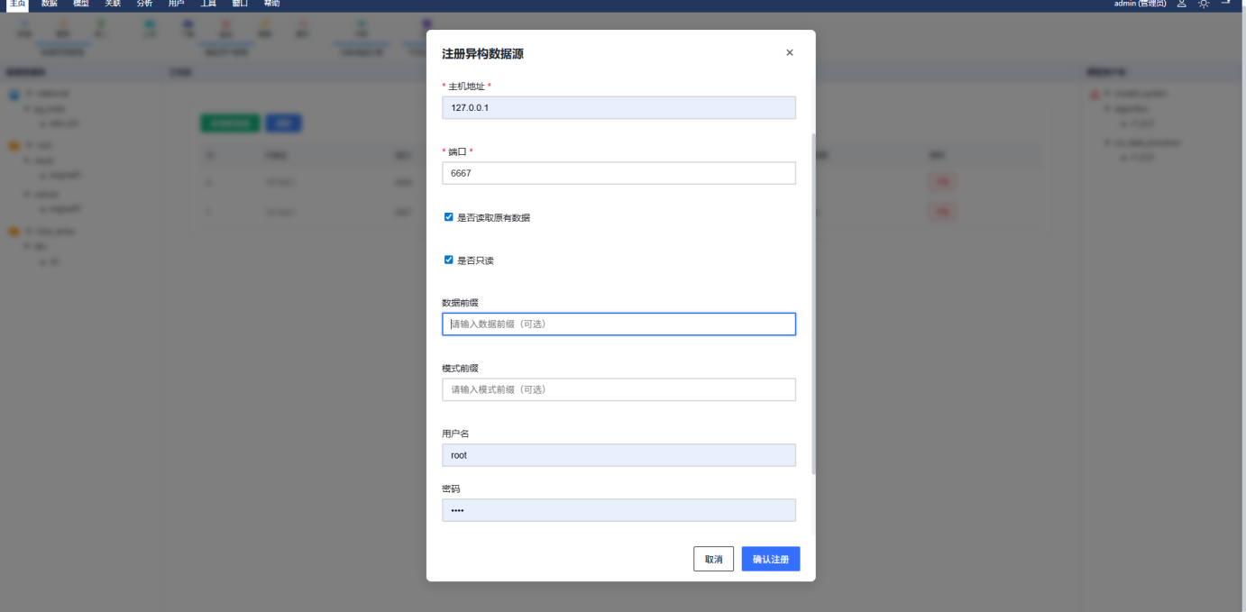
- 管理员点击“确认注册” 提交确认信号
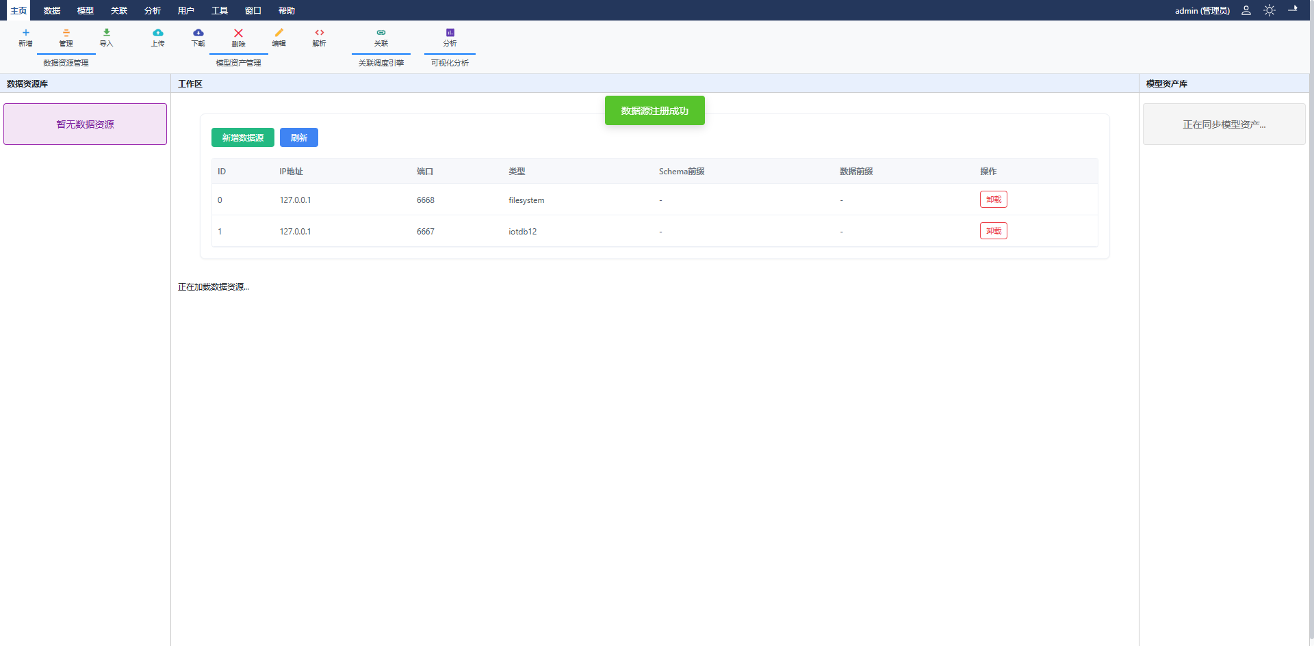
- 系统执行注册指令，提示“注册成功”并刷新列表 更新后的数据源列表
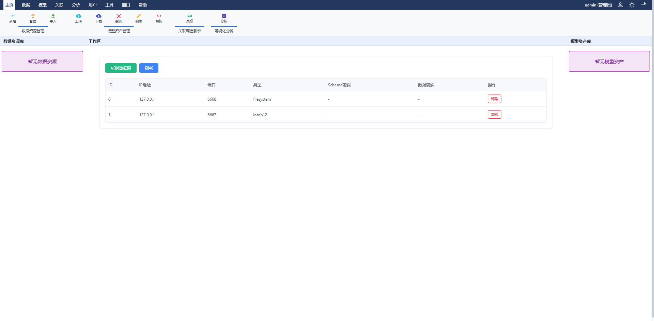
扩展场景 信息 (Information)：
4a. 目标数据库无法连接（网络或认证错误）
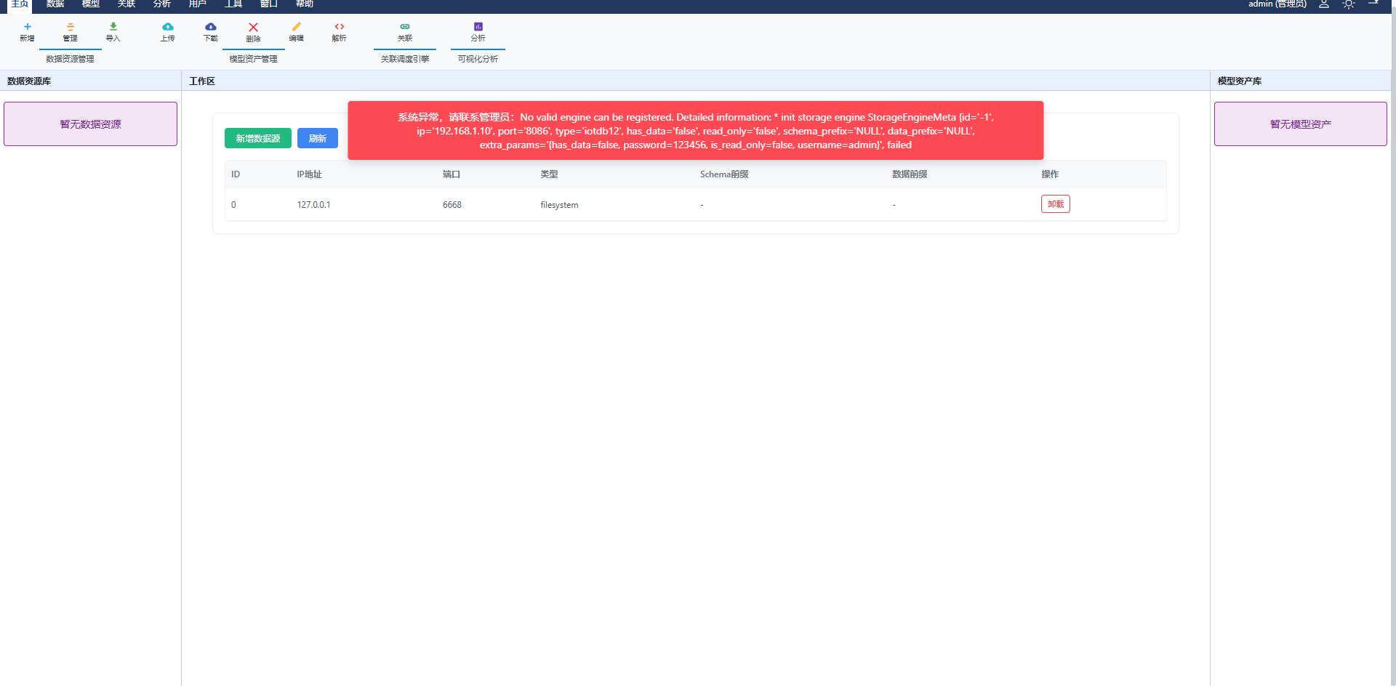

用例 2：移除异构数据源 (Remove Heterogeneous Data Source)
用例编号： DATA-ACCESS-002
用例名称： 移除异构数据源
菜单：数据 - 数据源管理
参与者： 数据管理员
描述： 管理员将不再使用的外部数据库连接从系统中卸载，断开对该数据源的映射。
触发事件 ：管理员在“数据源管理”列表中点击某数据源的“卸载”按钮
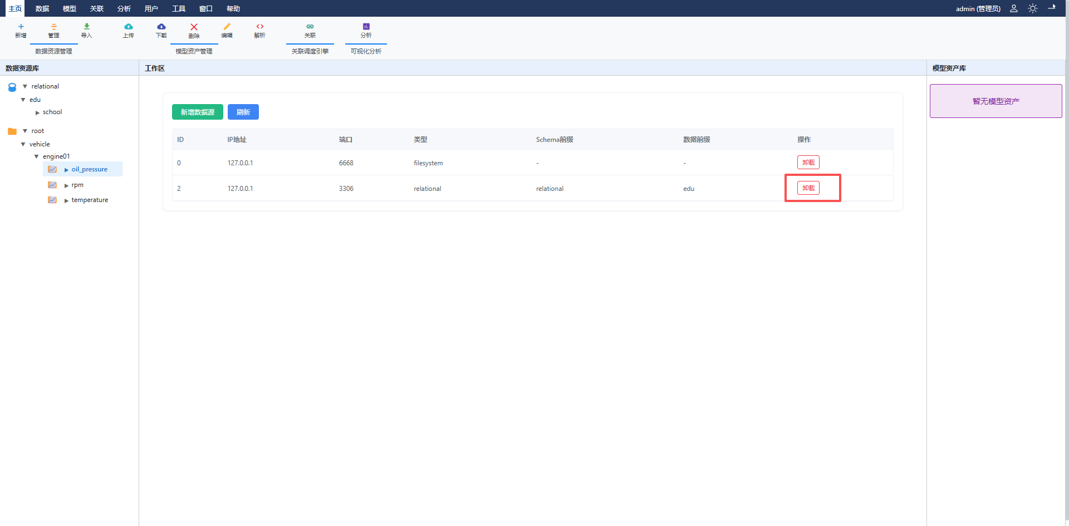
主成功场景 信息 (Information)：
- 系统显示“确认删除”警示弹窗 提示信息：
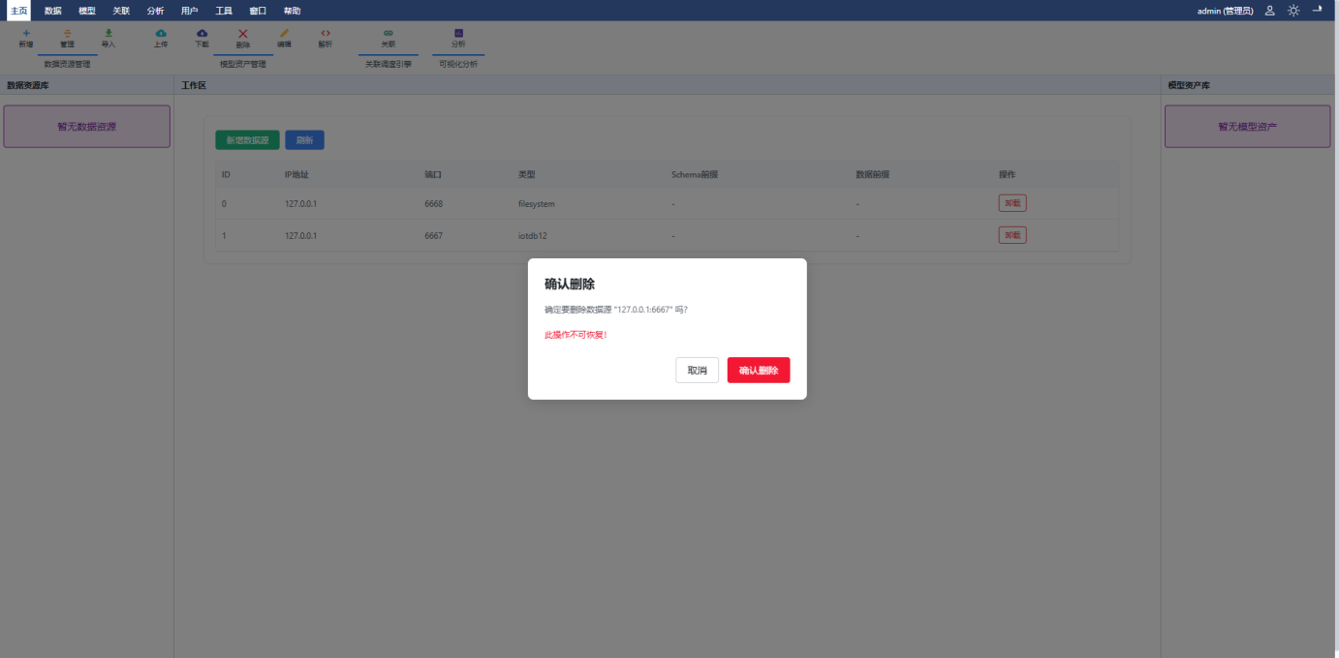
- 管理员点击“确认” 确认信号
- 系统调用底层接口移除映射，提示“卸载成功” 成功反馈
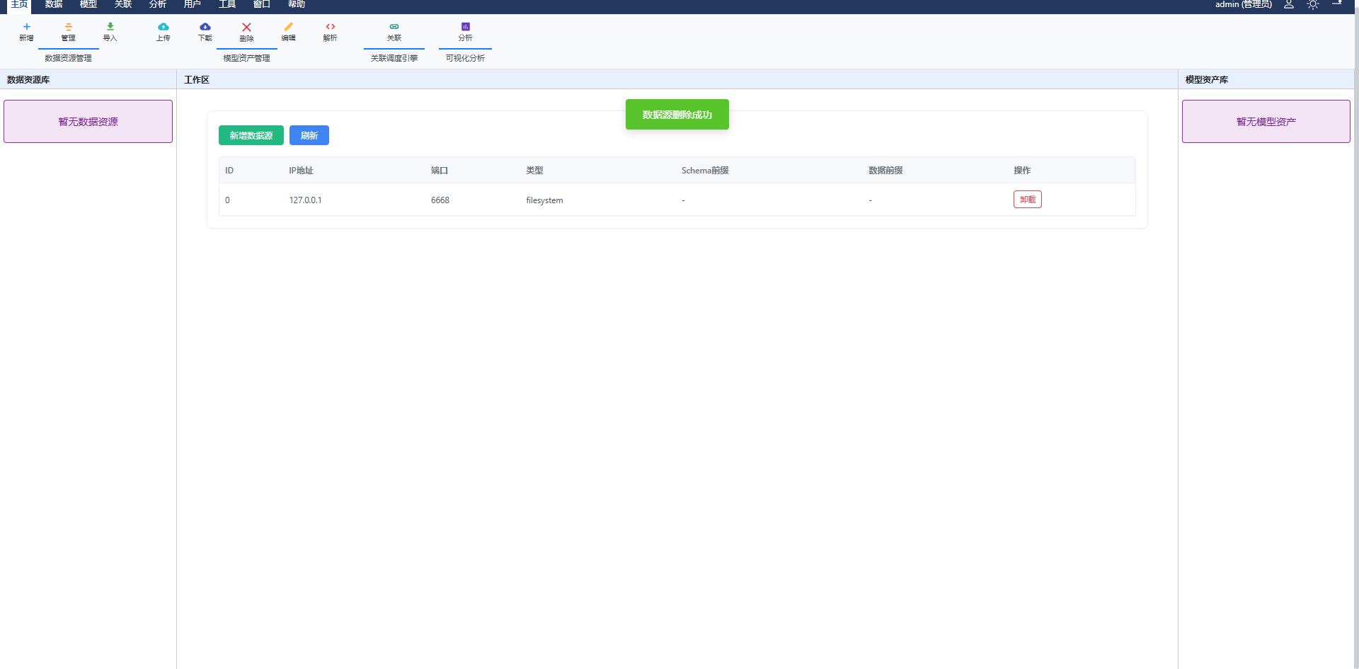
- 系统将该数据源从列表中移除 刷新后的列表
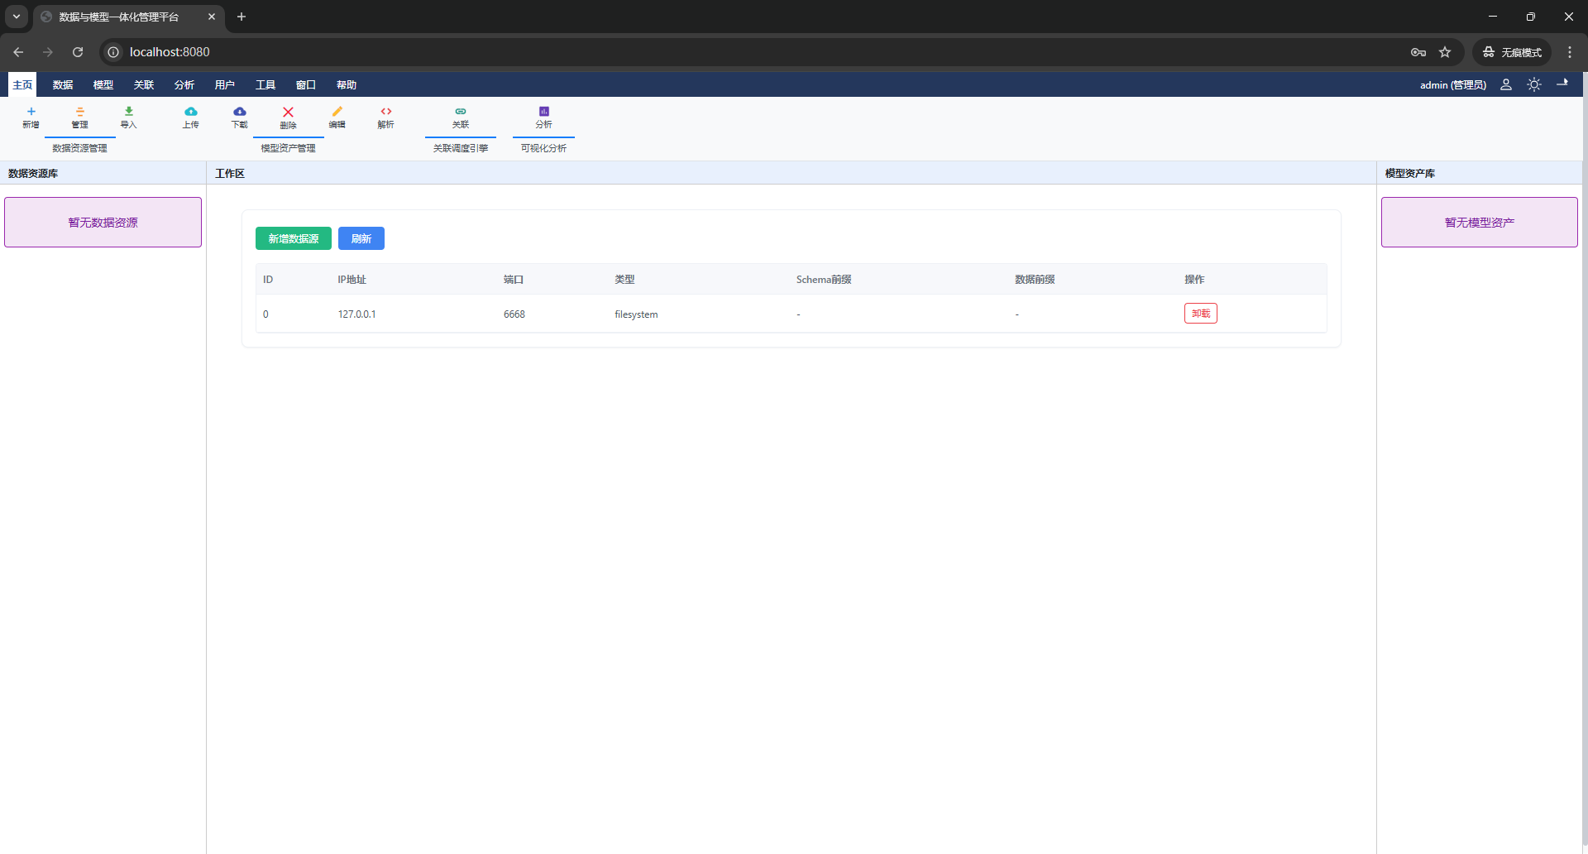
扩展场景 信息 (Information)：
3a. 该数据源正被使用中
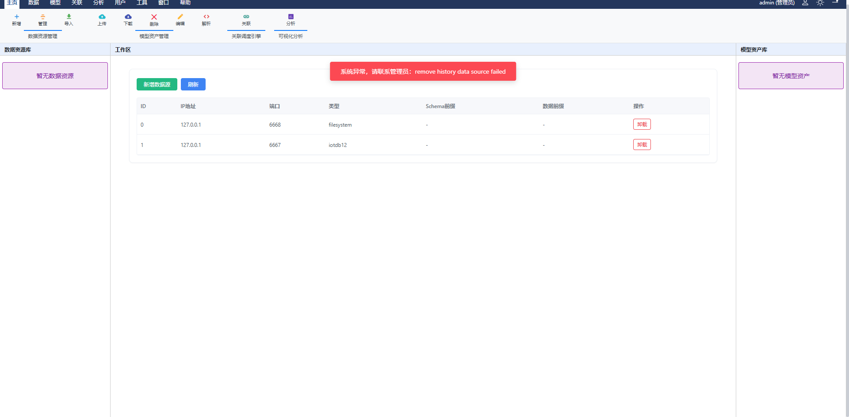

用例 3：管理存储结构 (Manage Storage Structure)
用例编号： DATA-ACCESS-003
用例名称 ：管理存储结构
菜单：左侧 - 数据资源库
参与者： 数据管理员
描述： 管理员通过树状视图查看数据源内部层级。
触发事件： 管理员在左侧“资源导航树”展开数据源节点
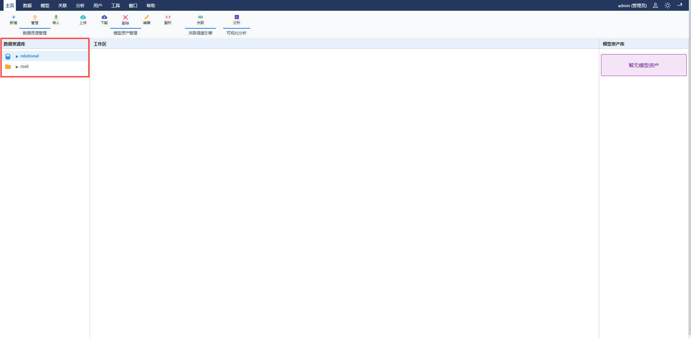
主成功场景 信息 (Information)：
- 系统识别数据源类型，展开内部层级树 树结构：
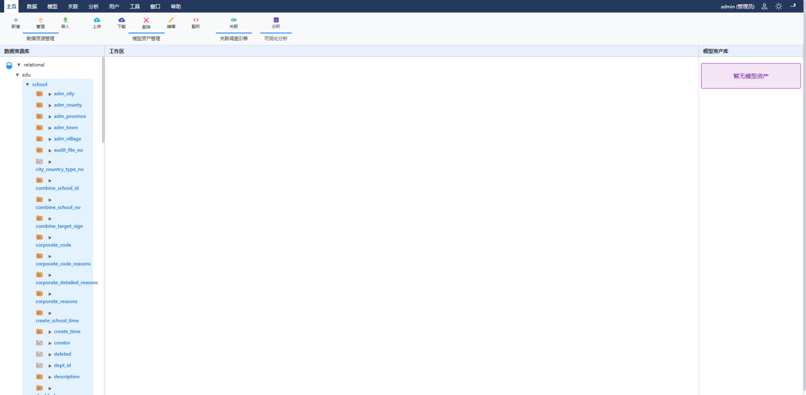

功能模块：数据导入与导出

用例 1：导入时序数据 (Import Time-Series Data)
用例编号 ：DATA-IMPORT-TS-001
用例名称： 导入时序数据
菜单： 数据 - 导入数据（通用的导入数据入口，内部根据数据类型分流。）
参与者： 数据管理员
描述： 将包含时间戳和测点数值的外部文件，批量写入到时序数据库的指定存储路径中。
触发事件： 管理员在时序数据查询页面中选择“导入数据”
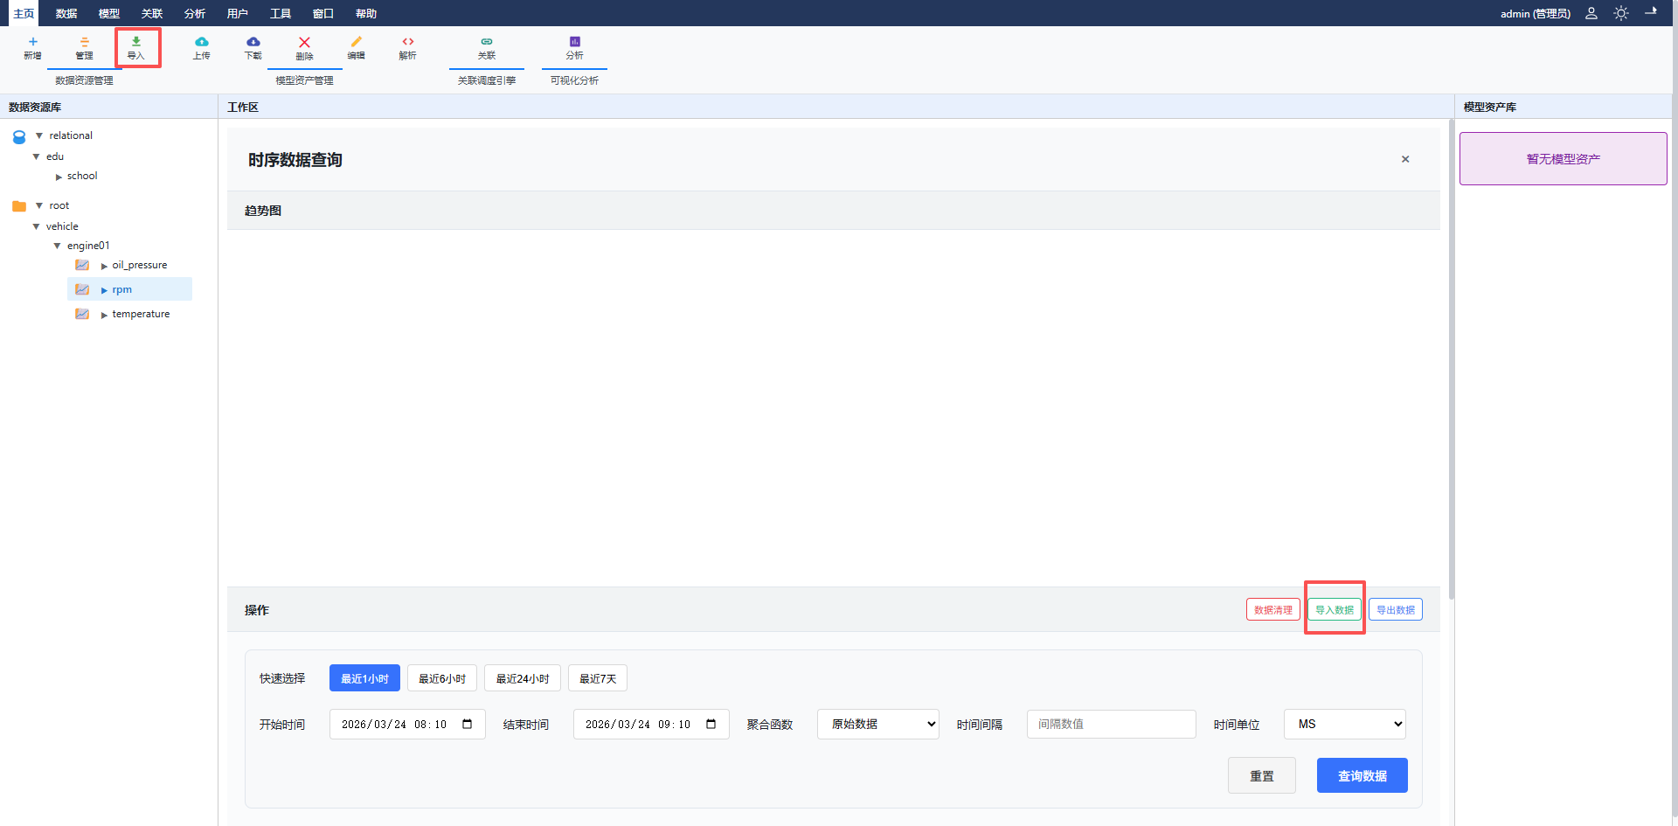
主成功场景 信息 (Information)：
- 管理员填写目标存储组路径前缀：root.vehicle.engine01
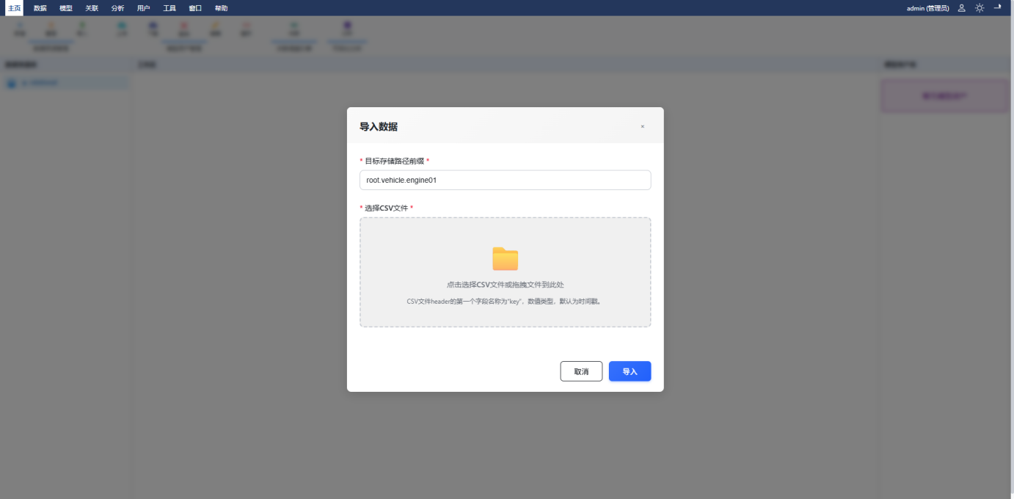
- 管理员上传 CSV 文件 文件：
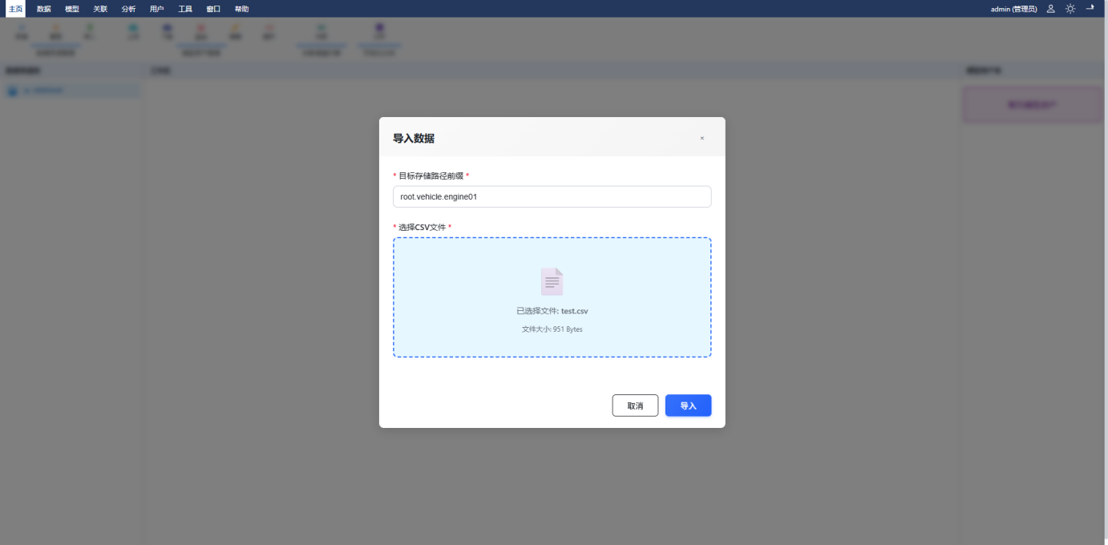
- 管理员点击“导入” 提交任务
- 系统提示“导入完成”，展示行数 统计信息
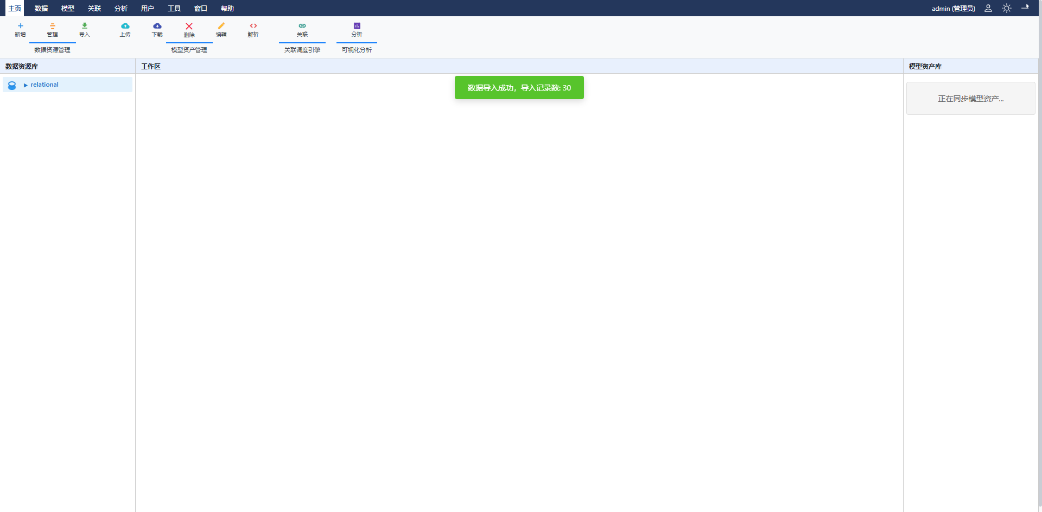
注意事项：导入的 CSV 文件的 header 的第一个字段必须为“key”（ long类型时间戳）。如果没有 key 列，则自动从 0 开始生成 key 列。

用例 2：导入结构化数据 (Import Structured Data)
用例编号： DATA-IMPORT-STR-001
用例名称： 导入结构化数据
菜单： 数据 - 导入数据（通用的导入数据入口，内部根据数据类型分流。）
参与者： 数据管理员
描述 ：将 CSV文件导入到关系型数据资源库中。
触发事件： 管理员在结构化数据查询页面中选择“导入”
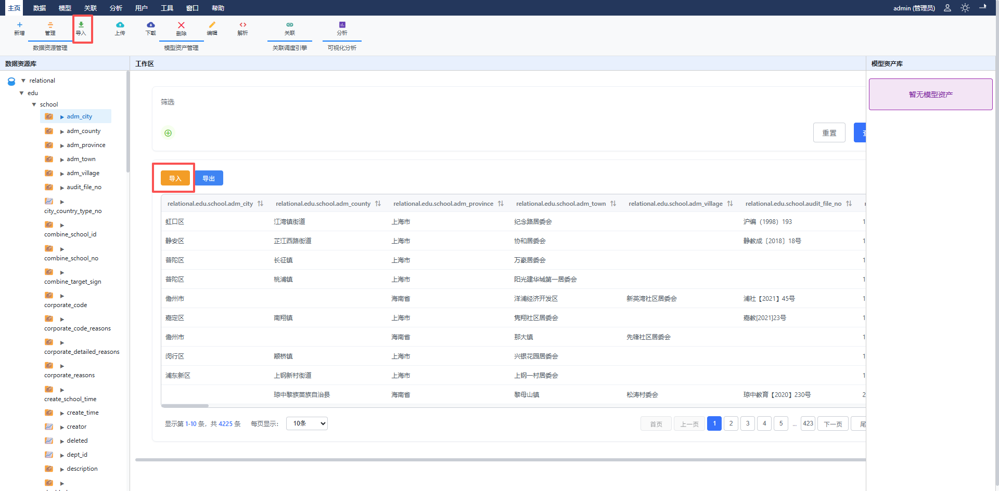
主成功场景 信息 (Information)：
- 管理员在目标表查询页面点击“导入”按钮 弹出导入弹框
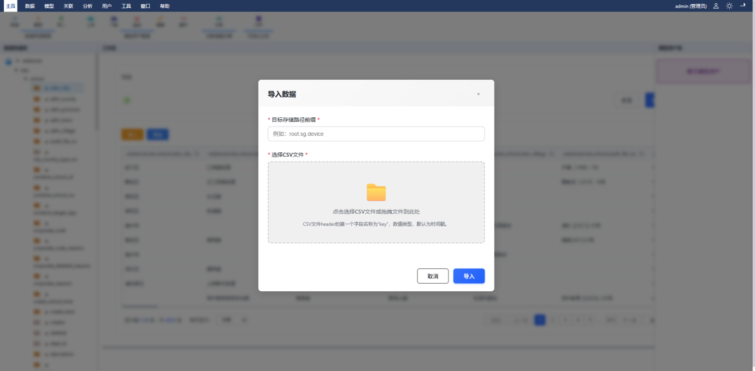
- 管理员输入relational开头的目标存储组路径前缀：relational.pg_meta.device_list
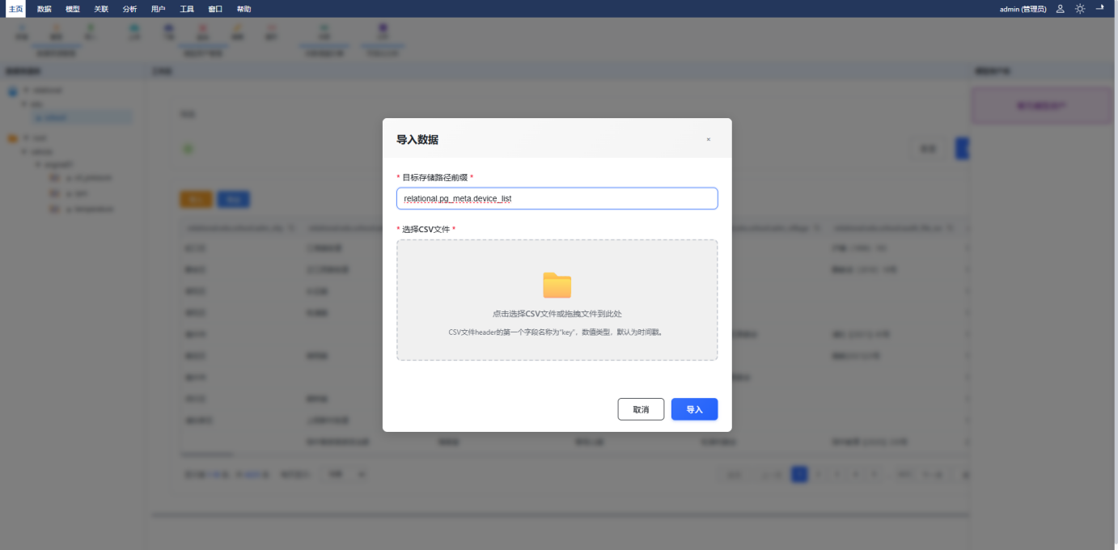
- 管理员上传CSV文件：data.csv
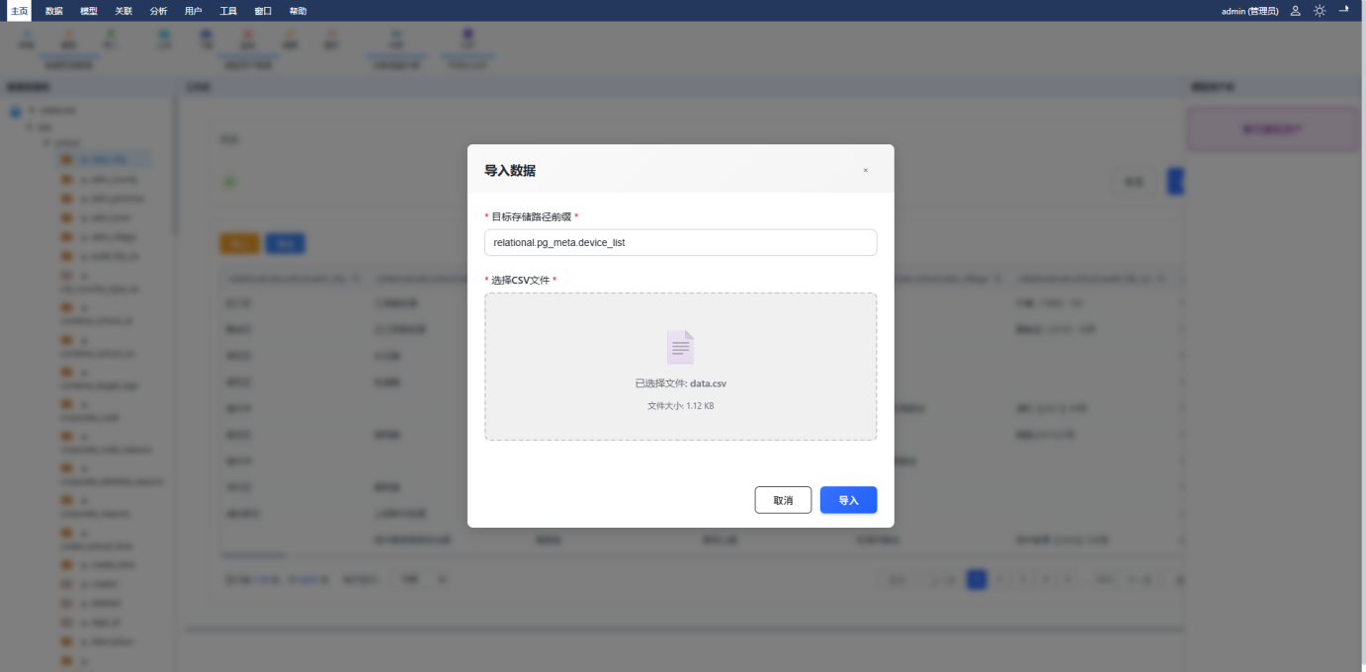
- 管理员点击”导入”按钮
- 系统提示“导入成功”
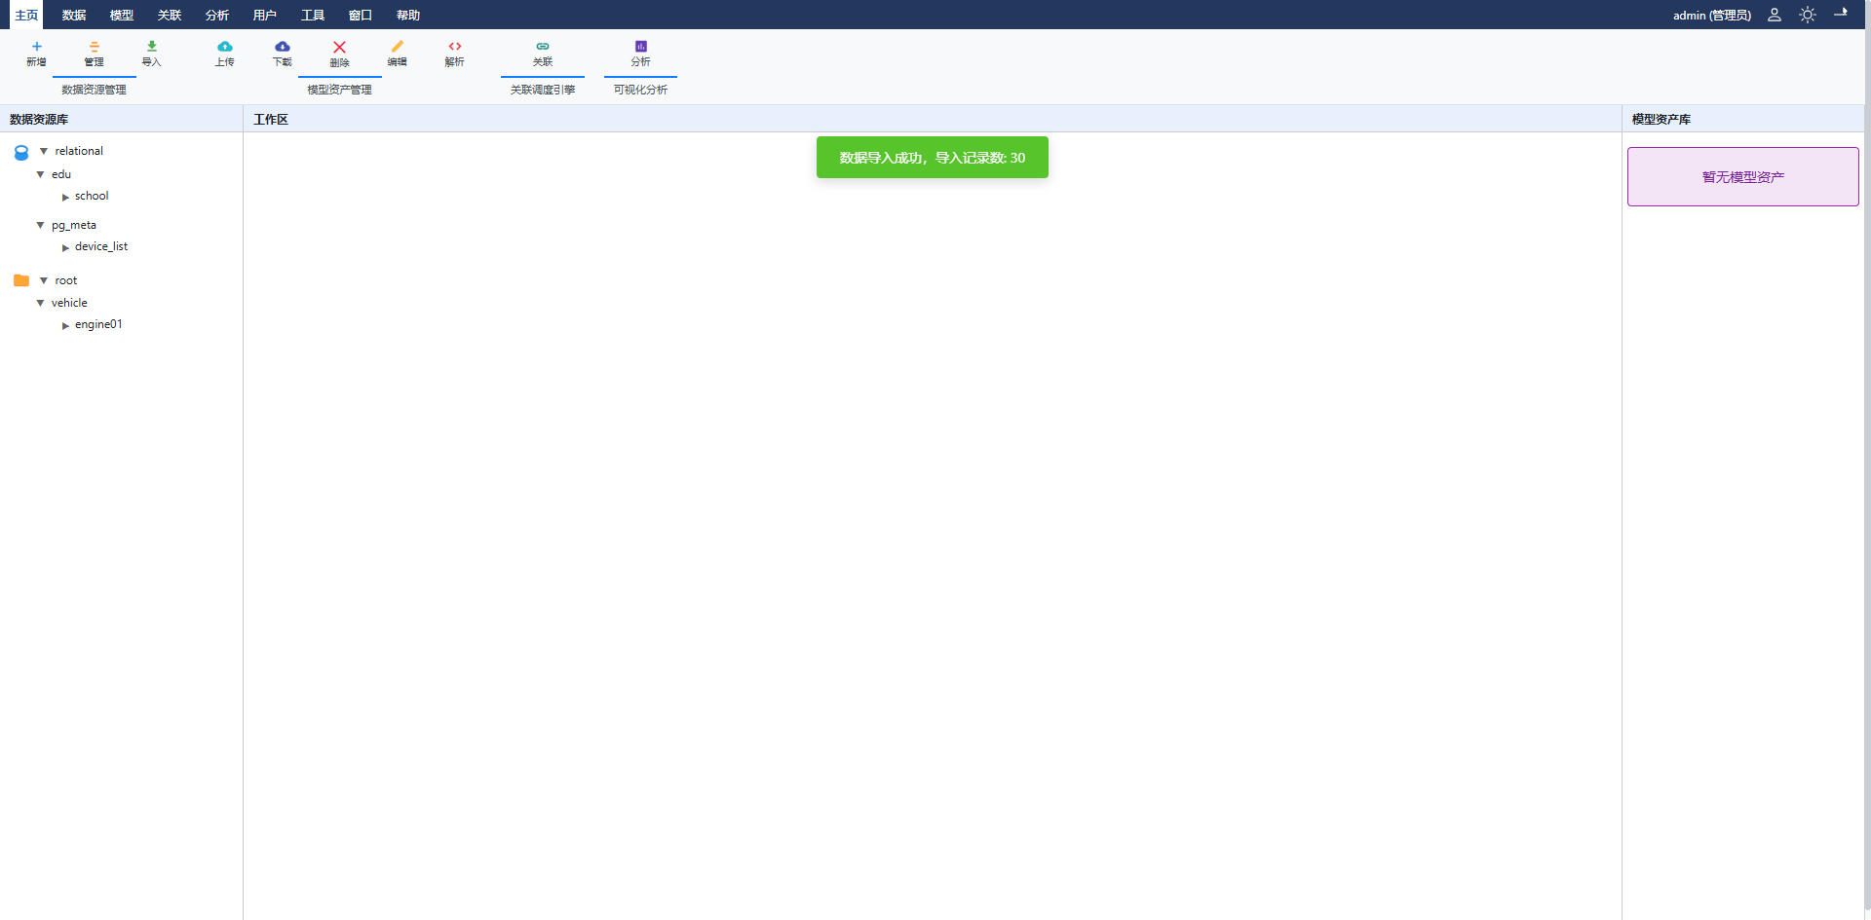
注意事项：默认第一行为列名，如果同样的列名，导入到同样的前缀中，则会导致覆盖。

用例 3：导出数据文件 (Export Data File)
用例编号： DATA-EXPORT-001
用例名称： 导出数据文件
菜单：数据查询页面 - 导出
参与者 ：数据管理员
描述： 根据用户设定的范围，将时序数据或结构化数据打包为本地文件（CSV/Excel）。
触发事件： 管理员在“时序数据查询”结果页或“关系数据查询”页点击“导出”
主成功场景 信息 (Information)：
- 系统显示数据列表 自动识别当前上下文的数据类型
- 场景 A (时序数据)：
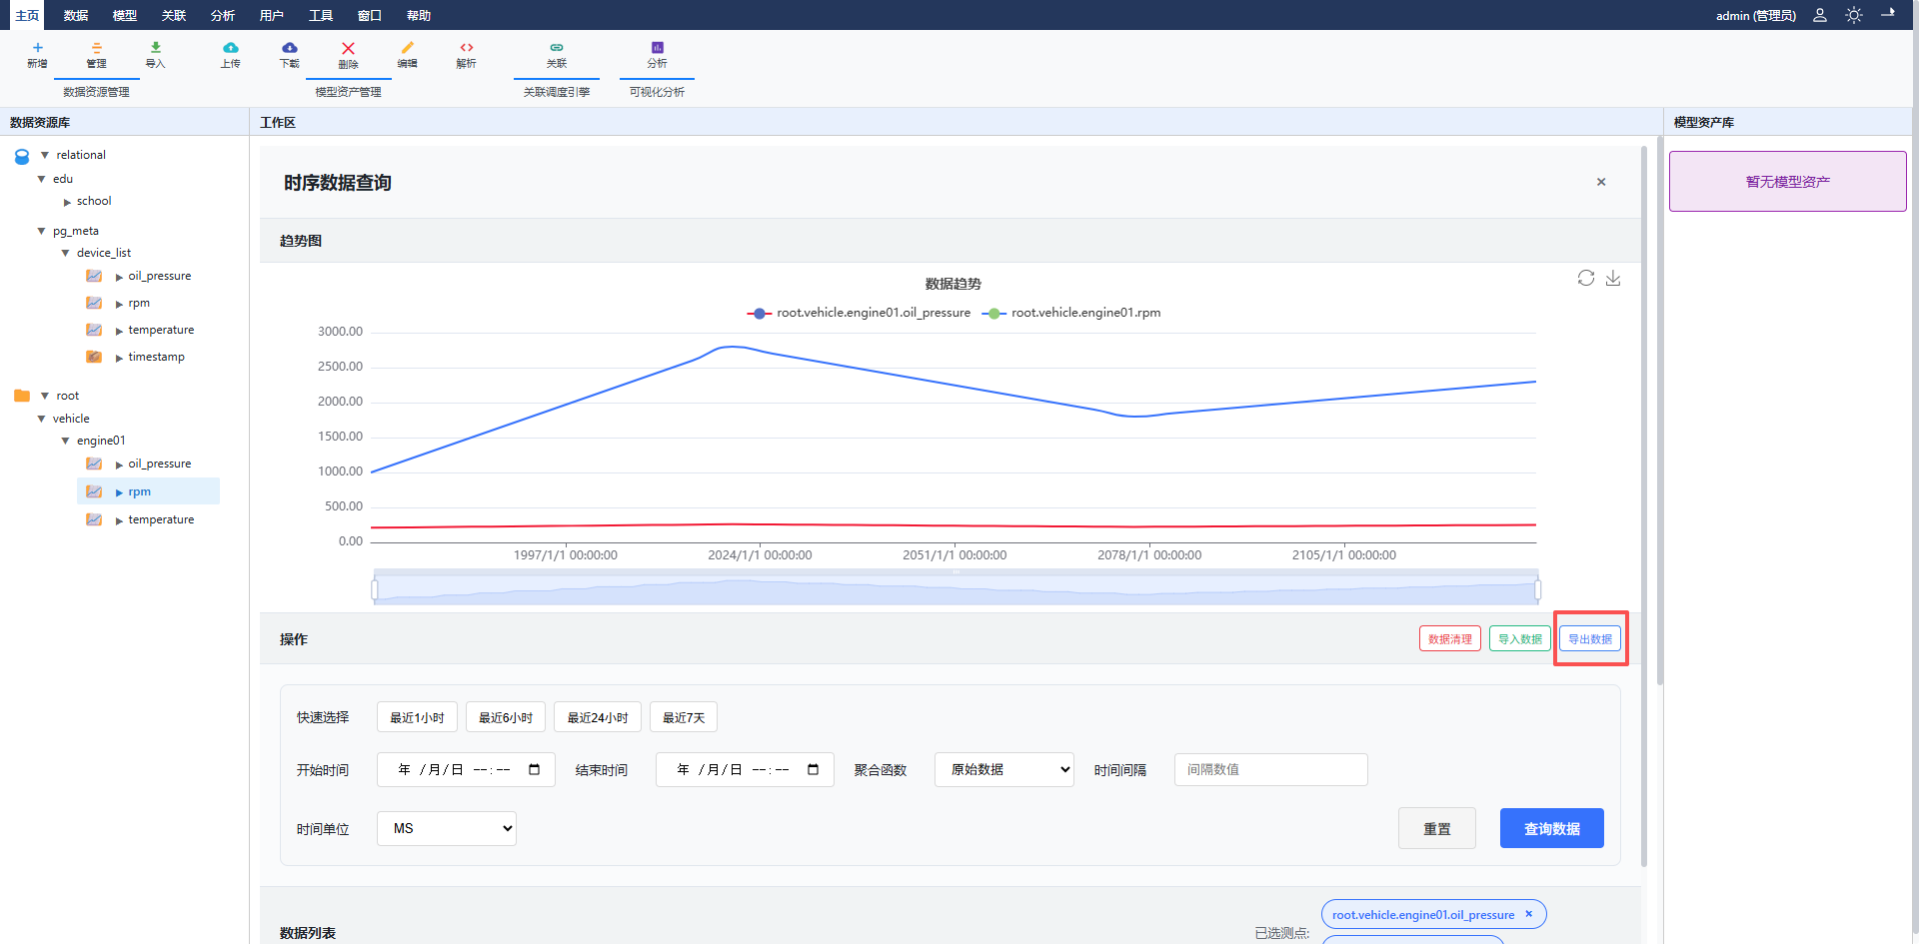
- 场景 B (结构化数据)：
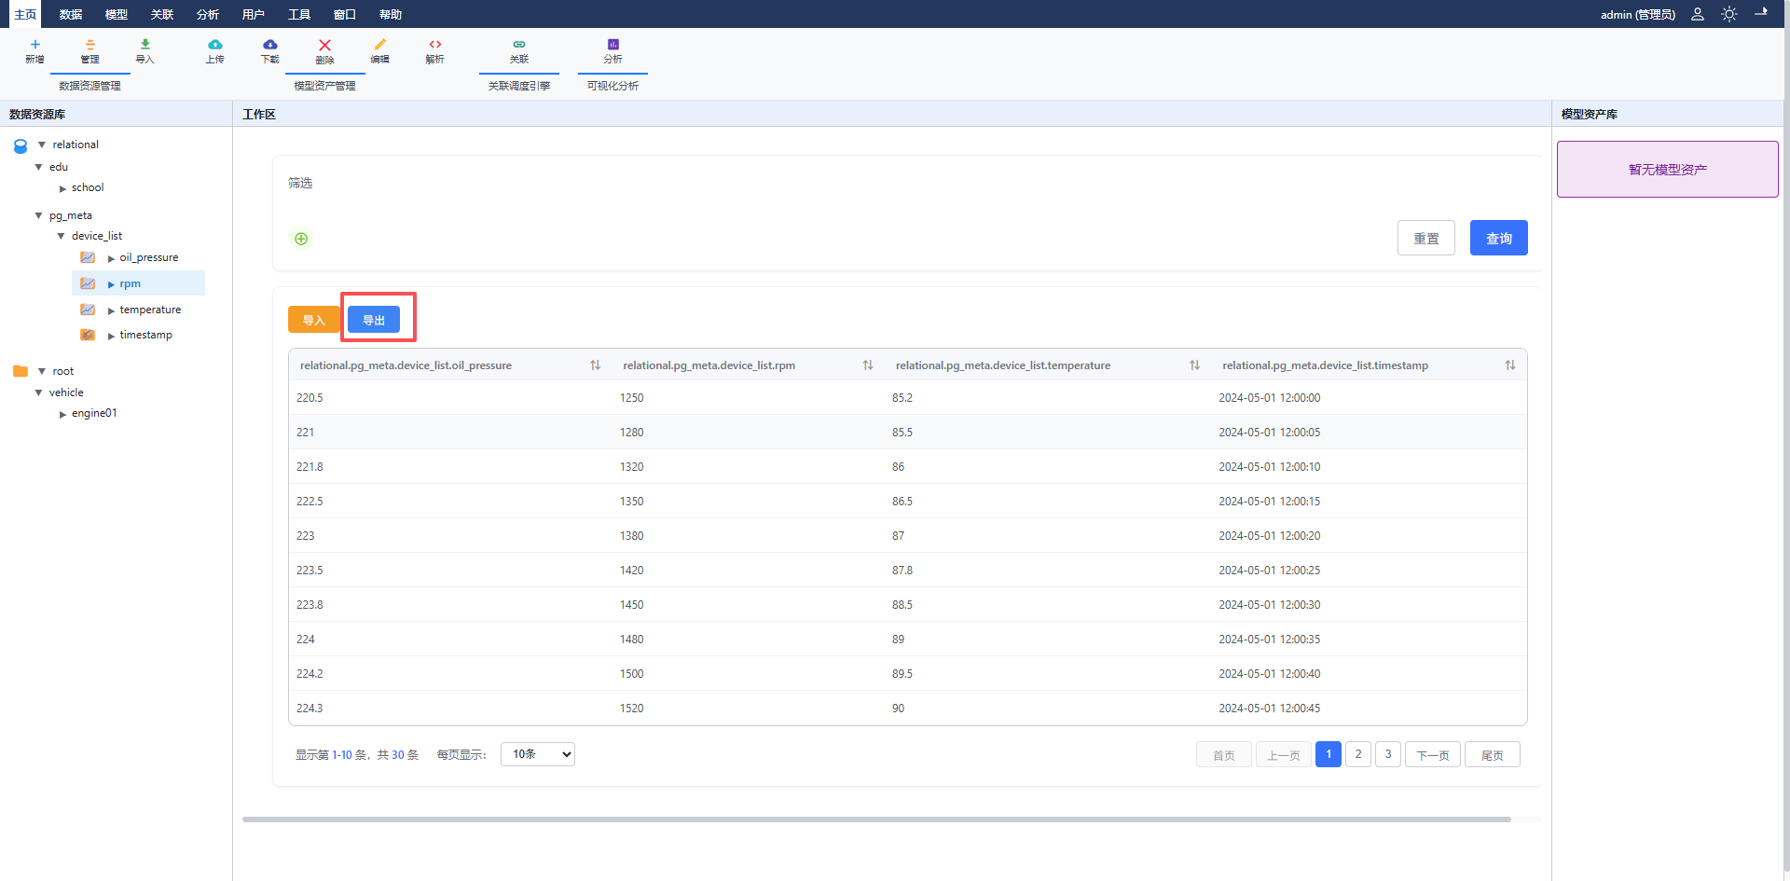
- 管理员点击“导出” 提交请求
- 系统后台生成文件，提供下载 文件
- 系统自动选择文件格式 ：
时序 CSV
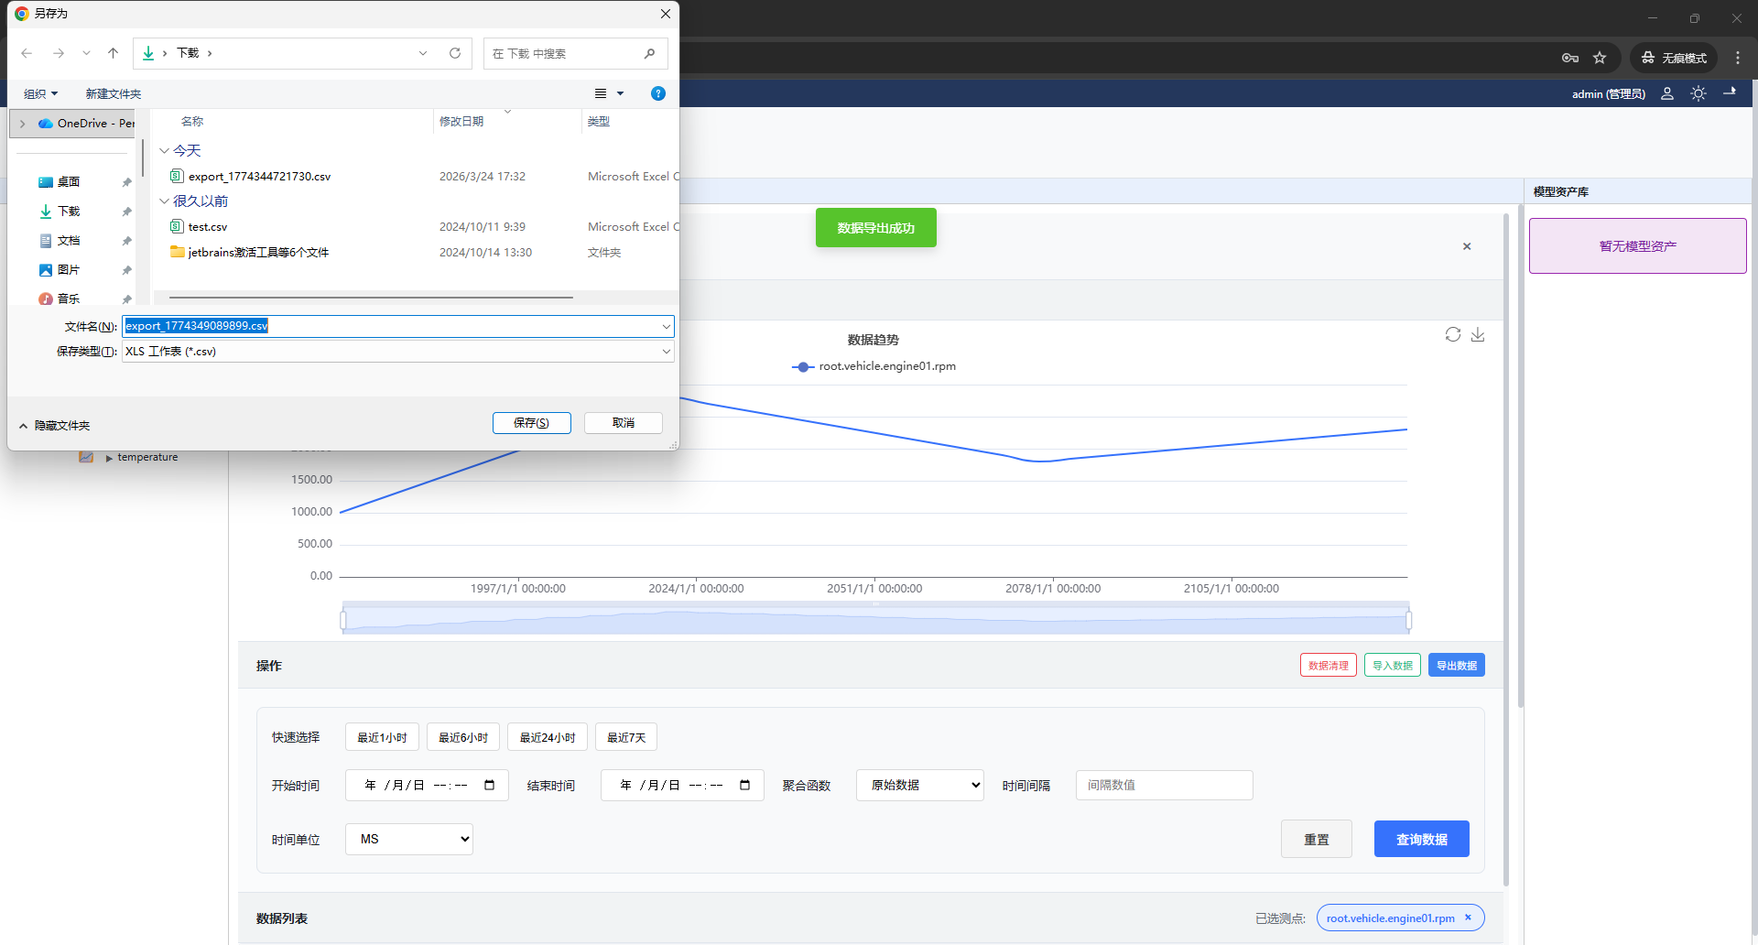
结构化Excel
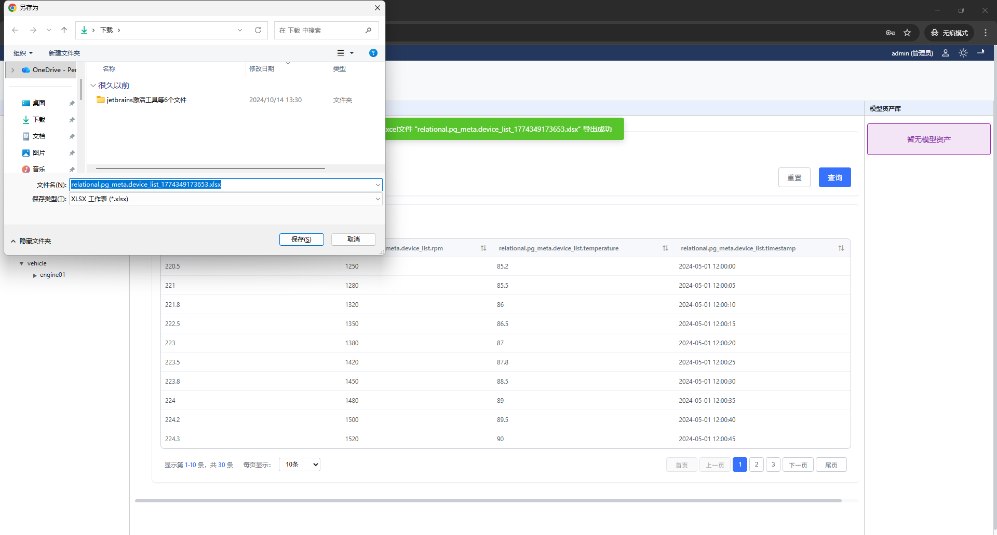

功能模块：数据查询与管理

用例 1：查询时序数据 (Query Time-Series Data)
用例编号： DATA-QUERY-TS-001
用例名称： 查询时序数据
菜单：点击左侧时序测点
参与者： 数据管理员、仿真工程师
描述： 用户指定路径（测点）和时间范围，查看海量传感器数据的数值列表或趋势曲线，支持聚合降采样。
触发事件 ：用户点击左侧导航树中的“时序测点”节点
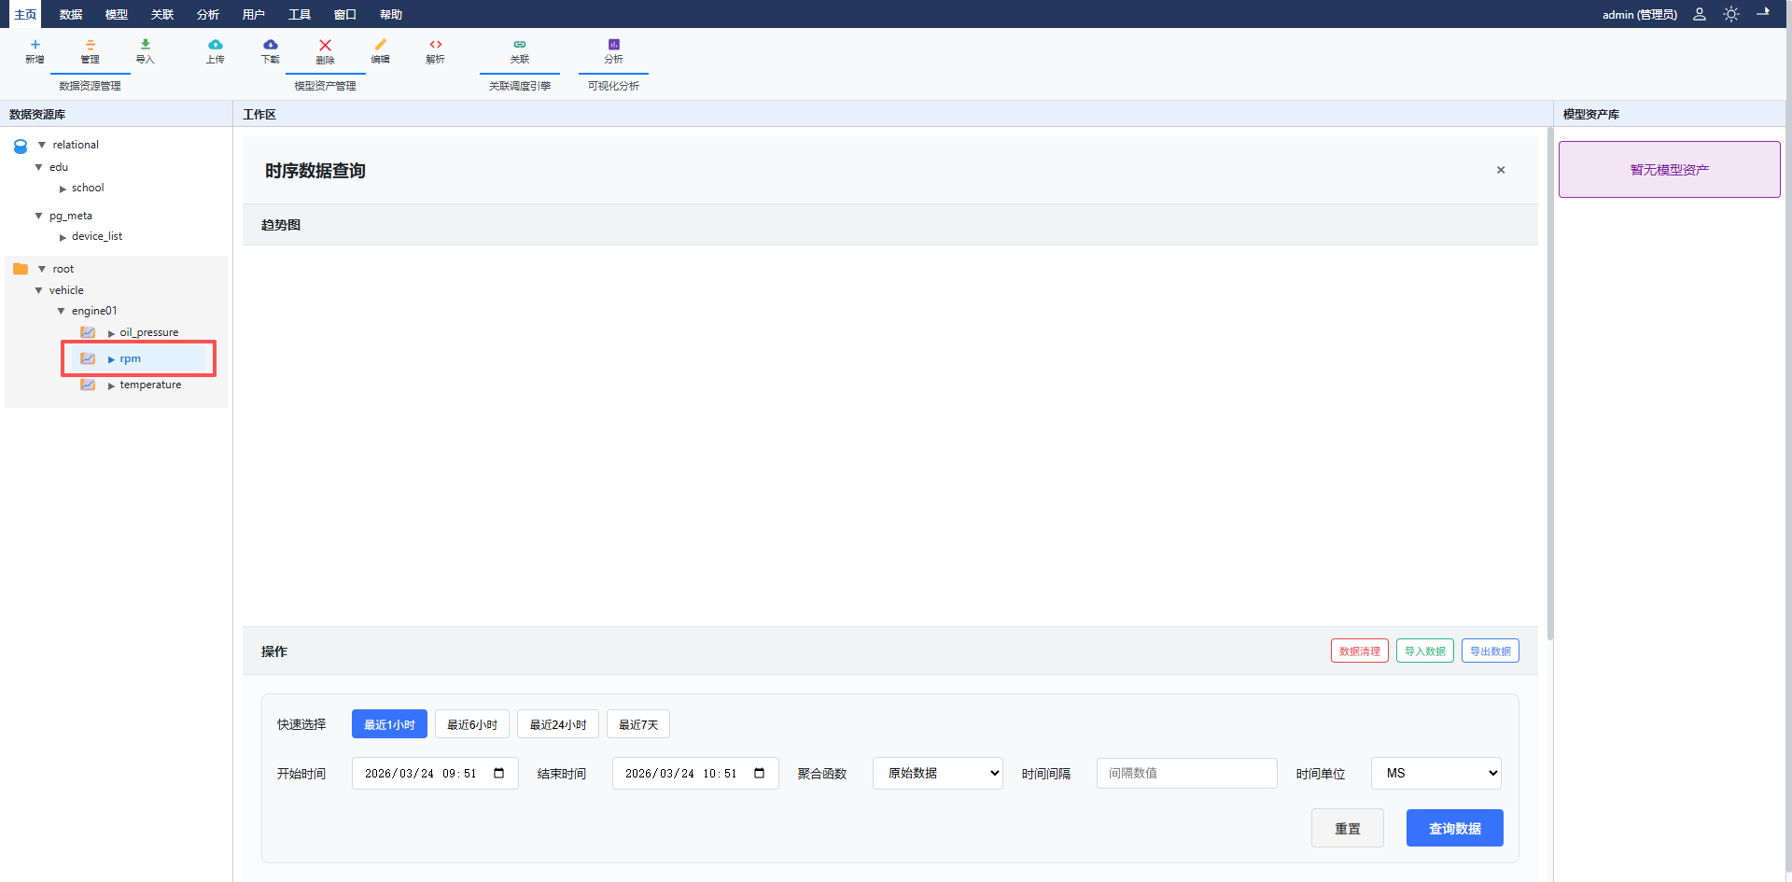
主成功场景 信息 (Information)：
- 系统右侧加载“时序查询面板” 默认时间：最近 1 小时
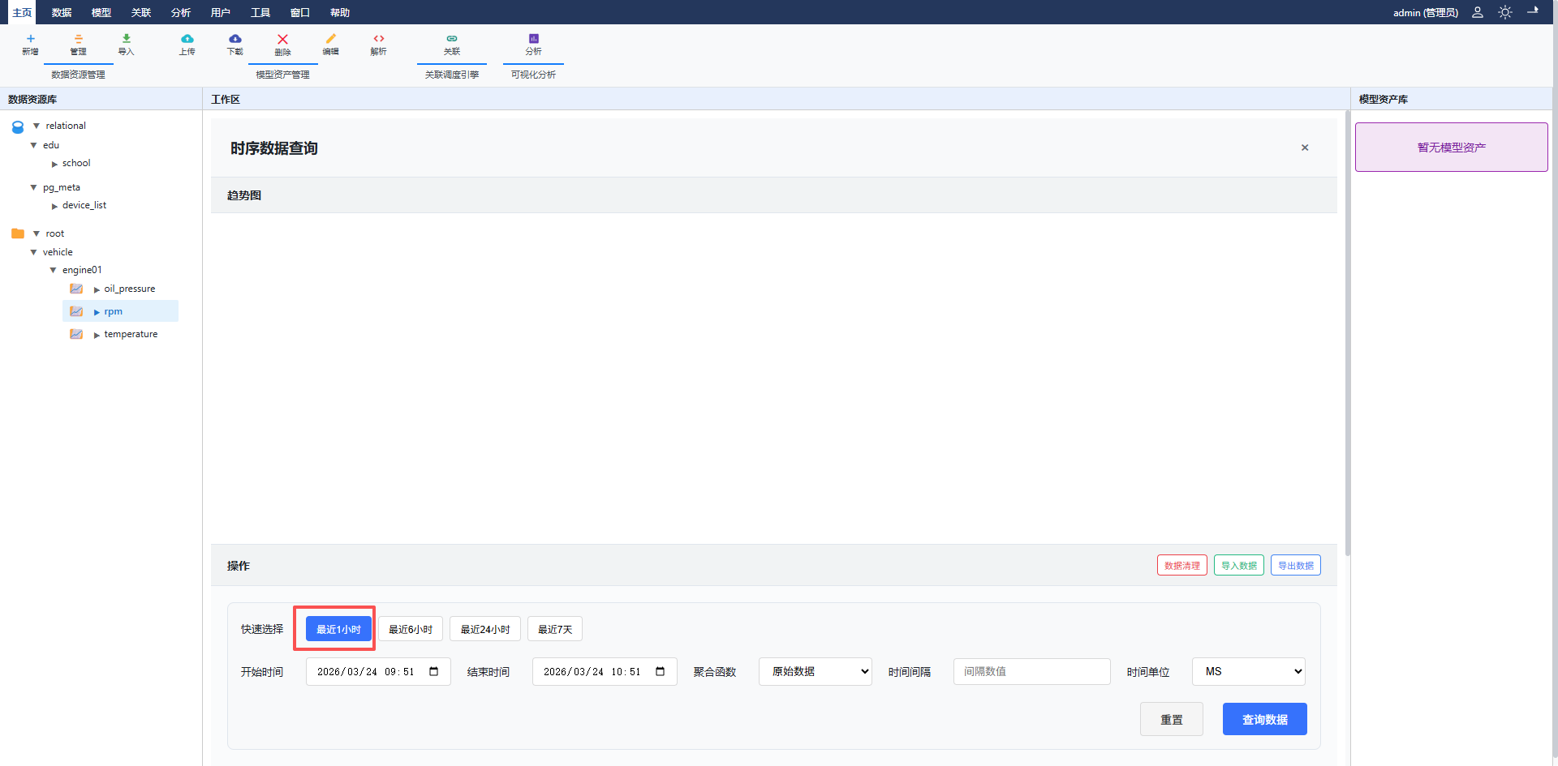
- 用户设置查询条件（时间范围、聚合函数）
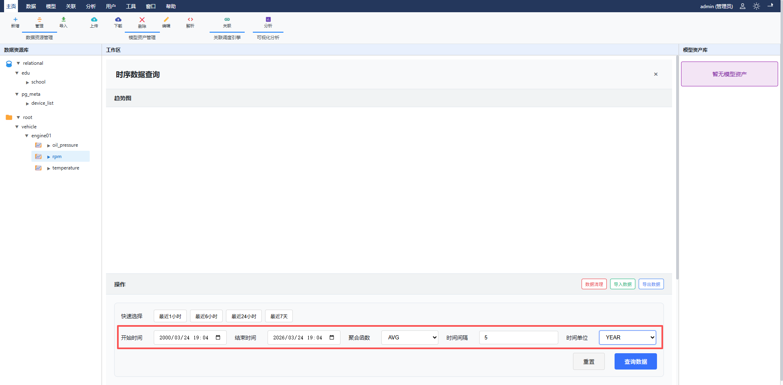
- 用户点击“查询数据” ，系统调用时序接口执行查询 路由至时序数据库
- 系统以“趋势折线图”和“数据网格”展示结果 图表对象 + 数据列表
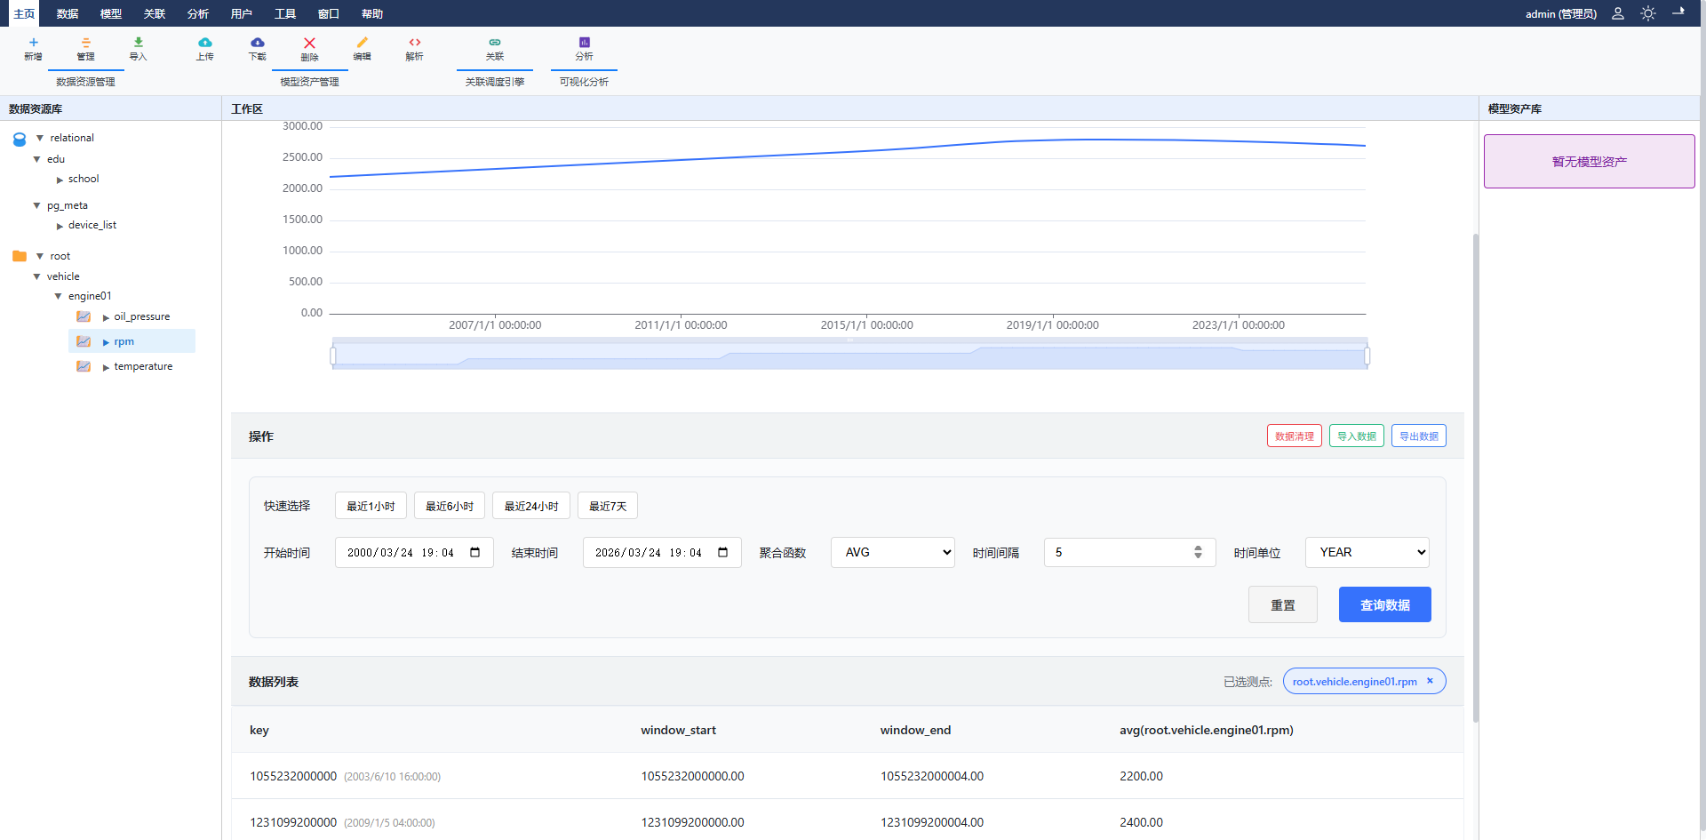

用例 2：查询结构化数据 (Query Structured Data)
用例编号： DATA-QUERY-STR-001
用例名称 ：查询结构化数据
菜单：点击左侧关系节点
参与者 ：数据管理员、仿真工程师
描述： 用户以二维表格形式查看关系型数据库中的表数据，支持多字段组合筛选和排序。
触发事件： 用户点击左侧导航树中的“表”节点
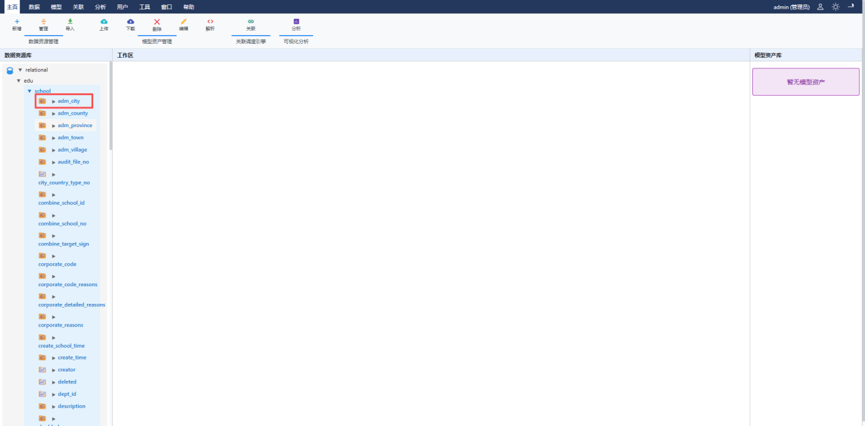
主成功场景 信息 (Information)：
- 系统右侧加载“表格数据视图” 表结构元数据（列名）
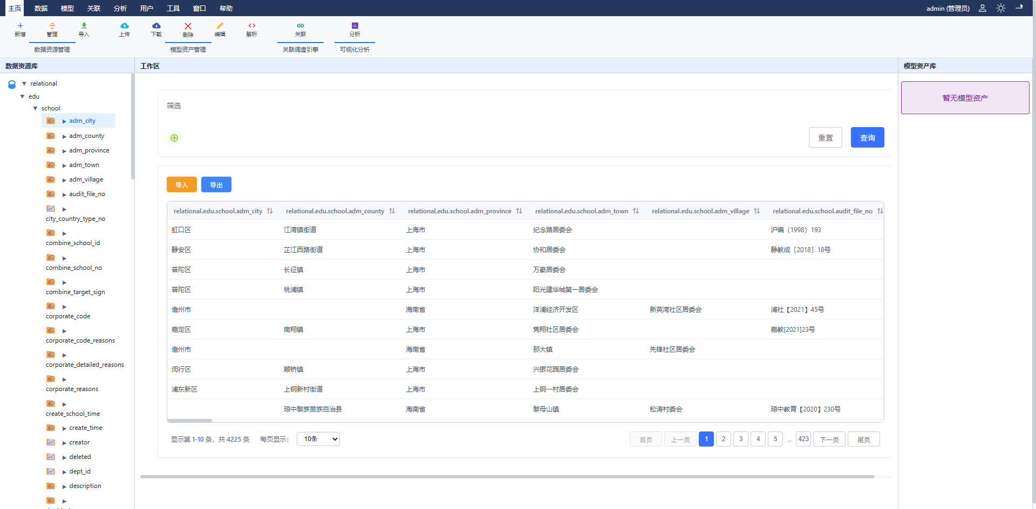
- 用户输入字段筛选条件 条件：
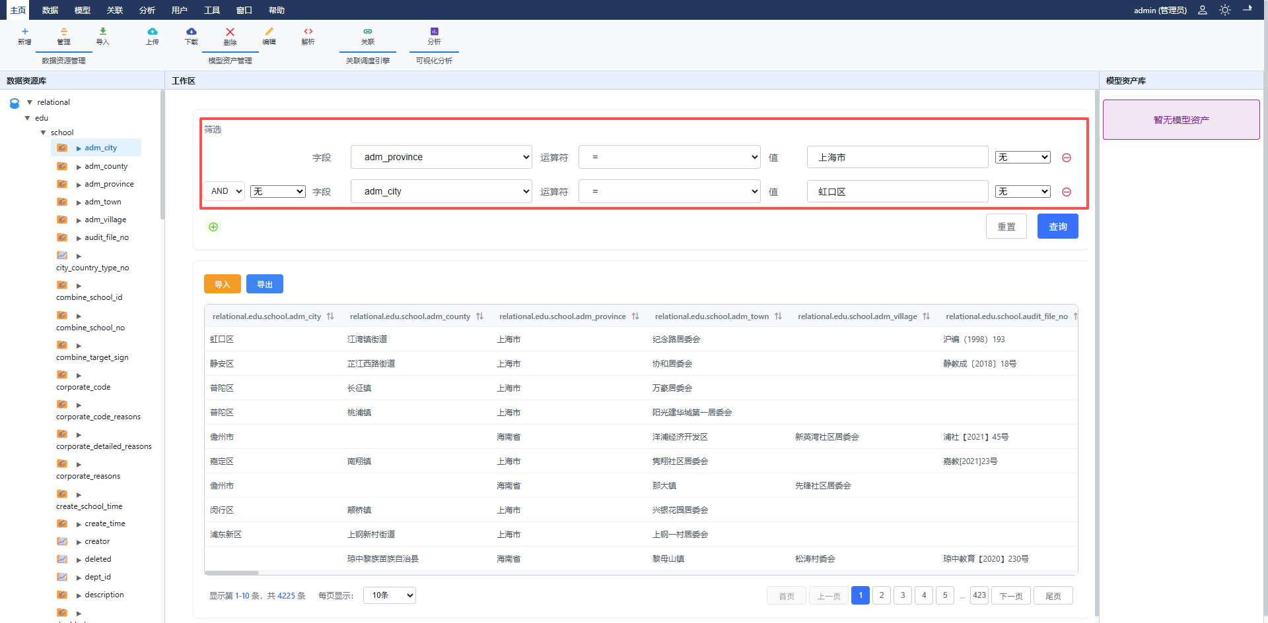
- 用户点击“查询”，系统调用关系型接口执行查询
- 系统以标准数据网格展示结果 多列数据表格（支持分页）
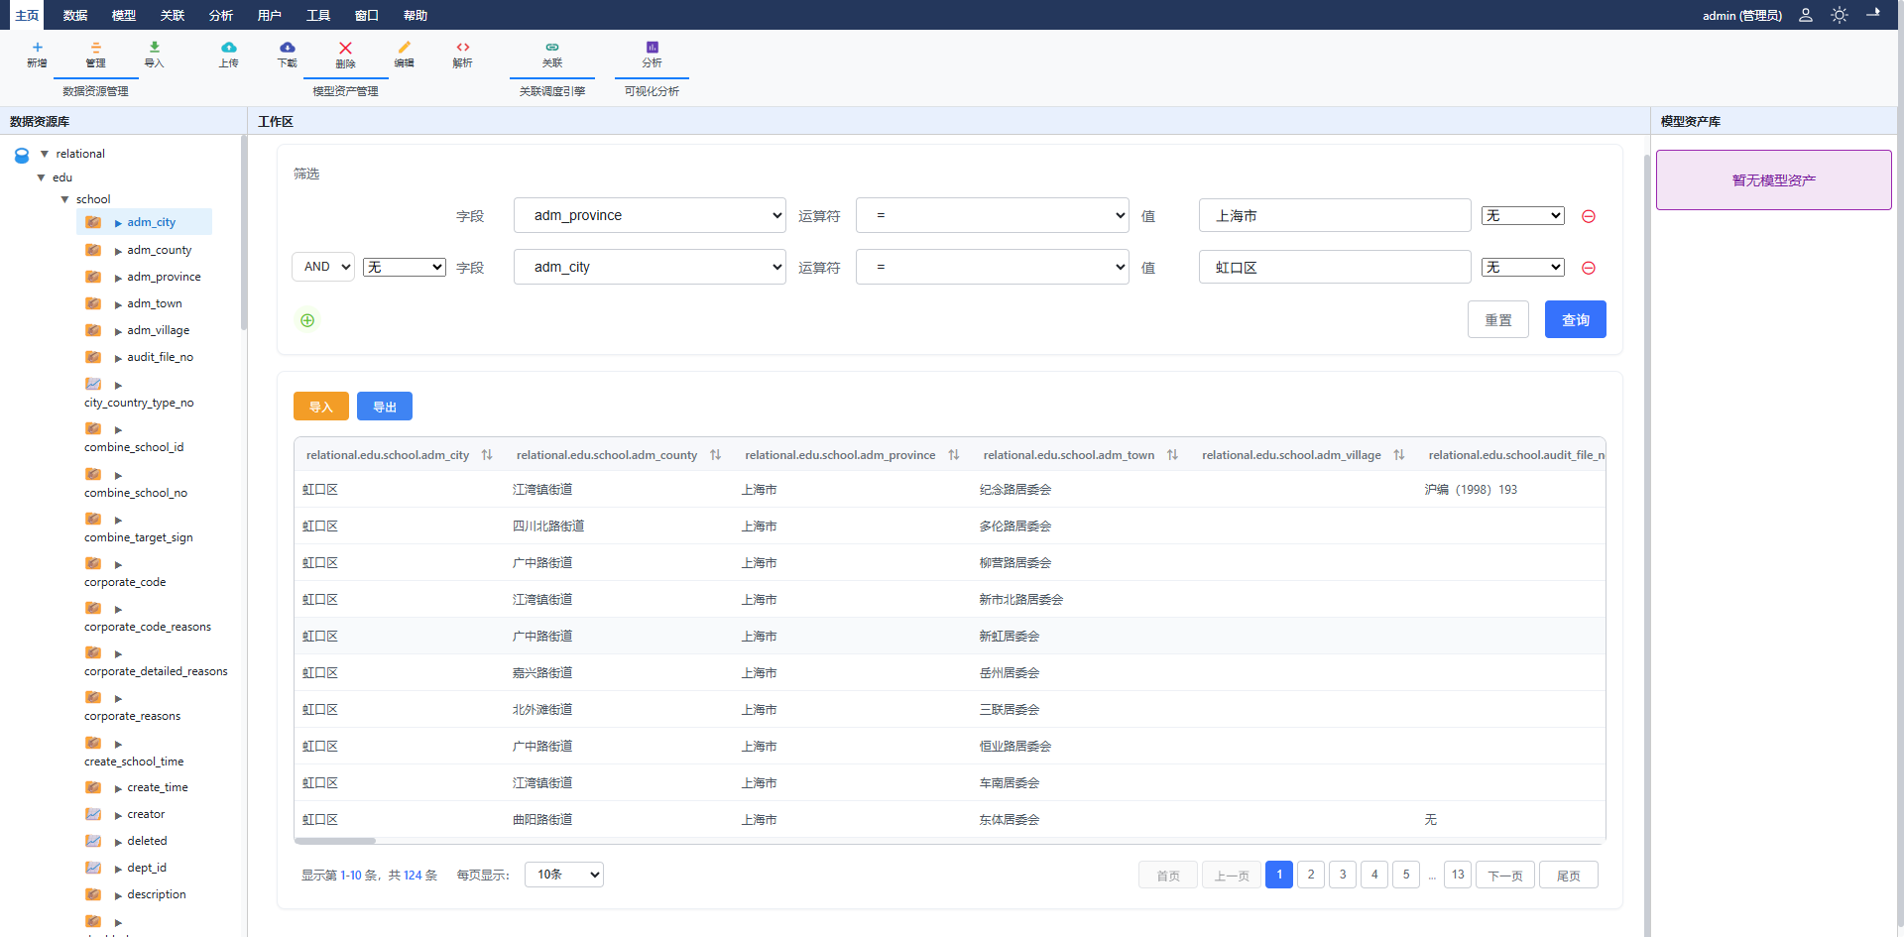
扩展场景 信息：
支持列排序（点击表头排序）。
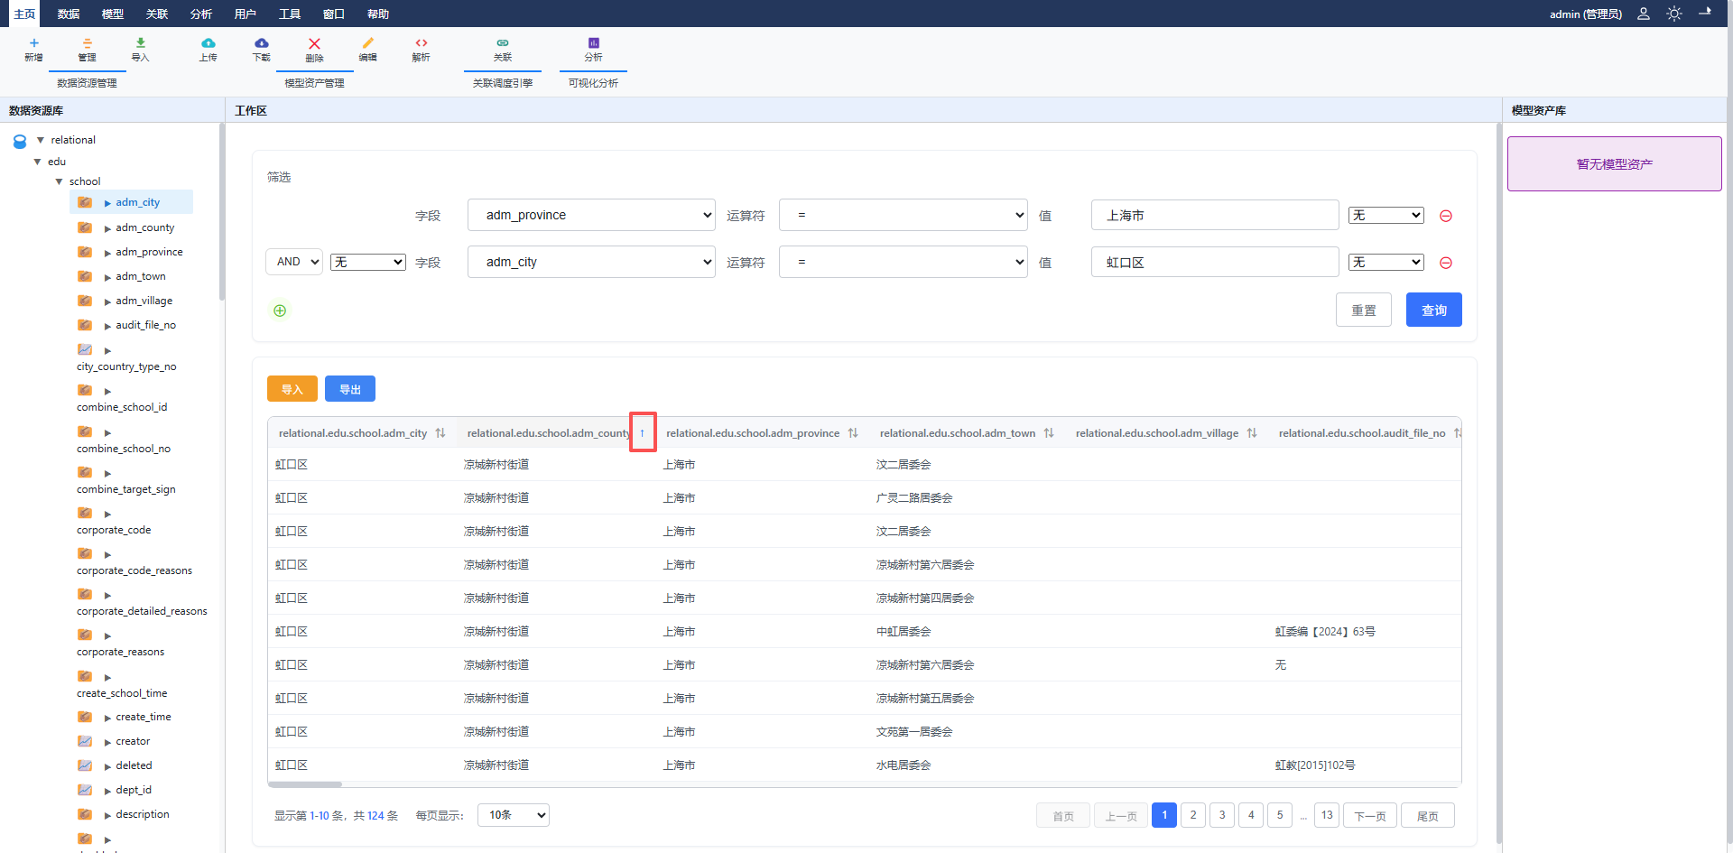

用例 3：维护时序数据 (Maintain Time-Series Data)
用例编号： DATA-MAINT-TS-001
用例名称： 维护时序数据
菜单：点击左侧时序测点
参与者： 数据管理员
描述： 对指定时间段内的时序数据进行批量清理（删除）。
触发事件： 管理员在时序查询界面点击“数据清理”按钮
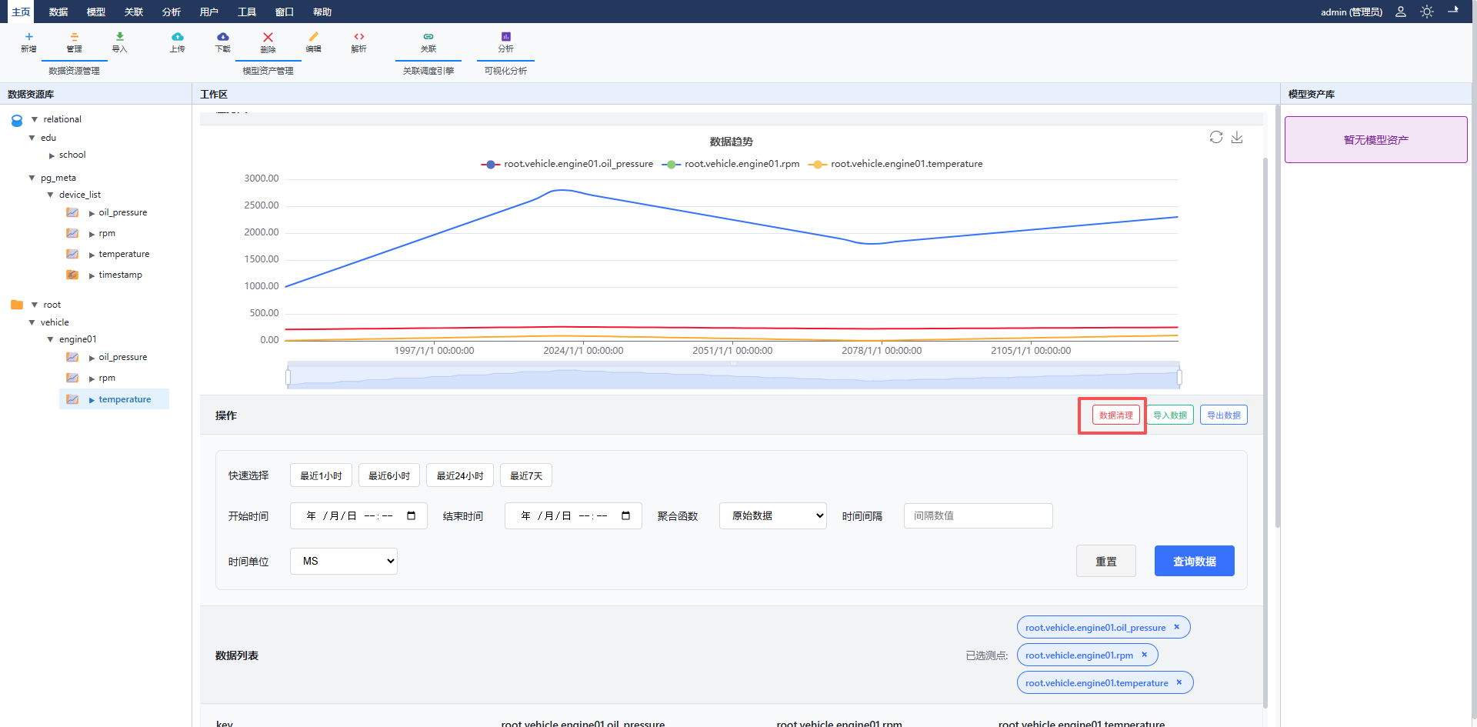
主成功场景 信息 (Information)：
- 系统弹出“时序数据清理”对话框
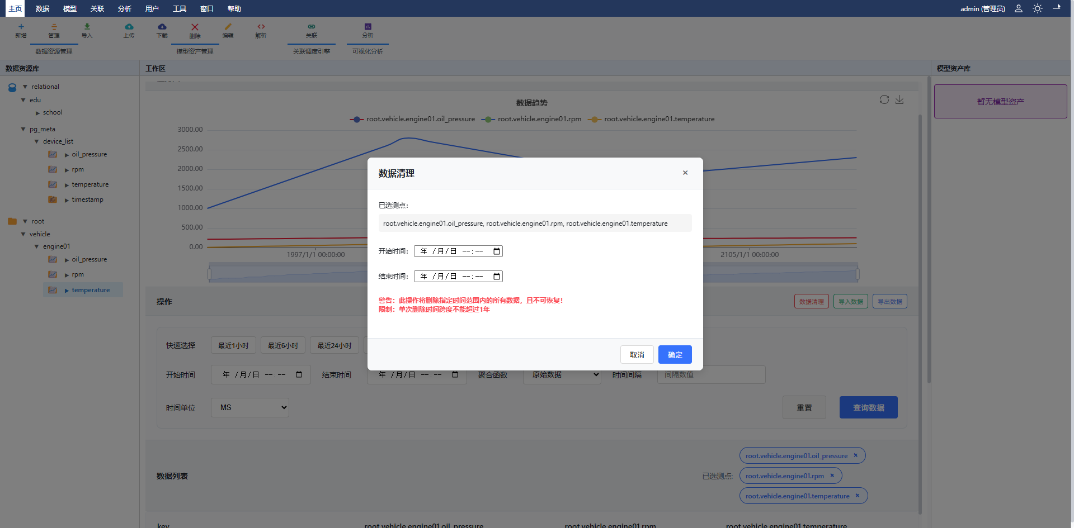
- 管理员选择测点及时间范围 ：
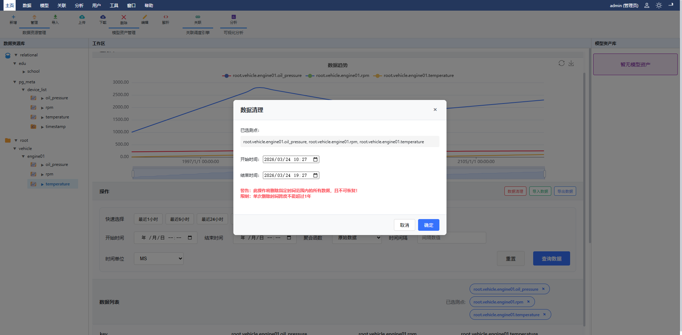
- 管理员点击“确定” ，系统执行批量操作 相关指令：DELETE FROM ...
- 系统提示“数据删除成功”
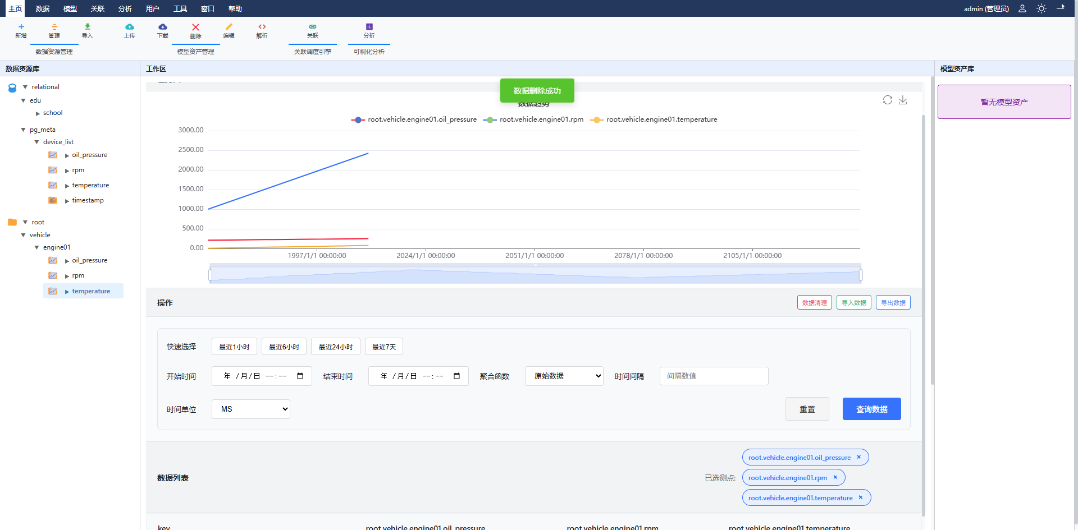

注意事项：时序数据的维护必须基于“时间段”。系统限制最大的删除跨度（不能一次删除超过 1 年的数据），防止误操作造成灾难性后果。
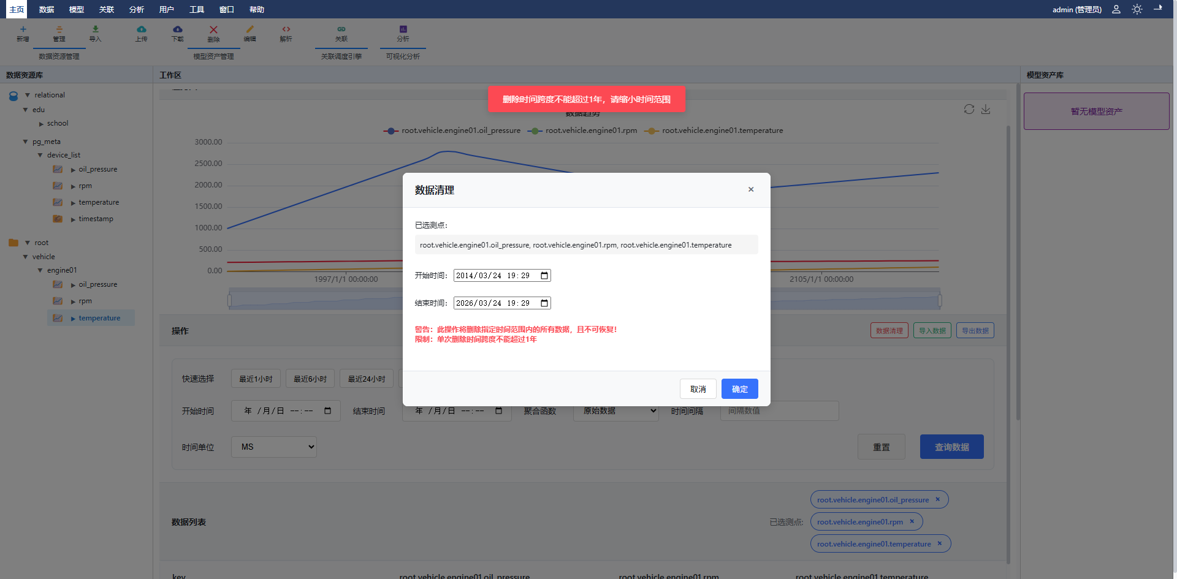

模型资产管理

功能模块：多模态模型托管

用例 1：上传模型文件 (Upload Model File)
用例编号 ：MODEL-HOST-001
用例名称 ：上传模型文件
菜单： 模型 - 上传模型文件
参与者： 模型工程师
描述： 用户将本地的算法模型文件（如 Python 脚本、Windows DLL 动态库、MATLAB 文件）上传至文件系统，并注册为系统资产。
触发事件： 工程师在“模型”菜单点击“上传模型文件”按钮
主成功场景 信息 (Information)：
- 系统显示“模型上传向导”弹窗
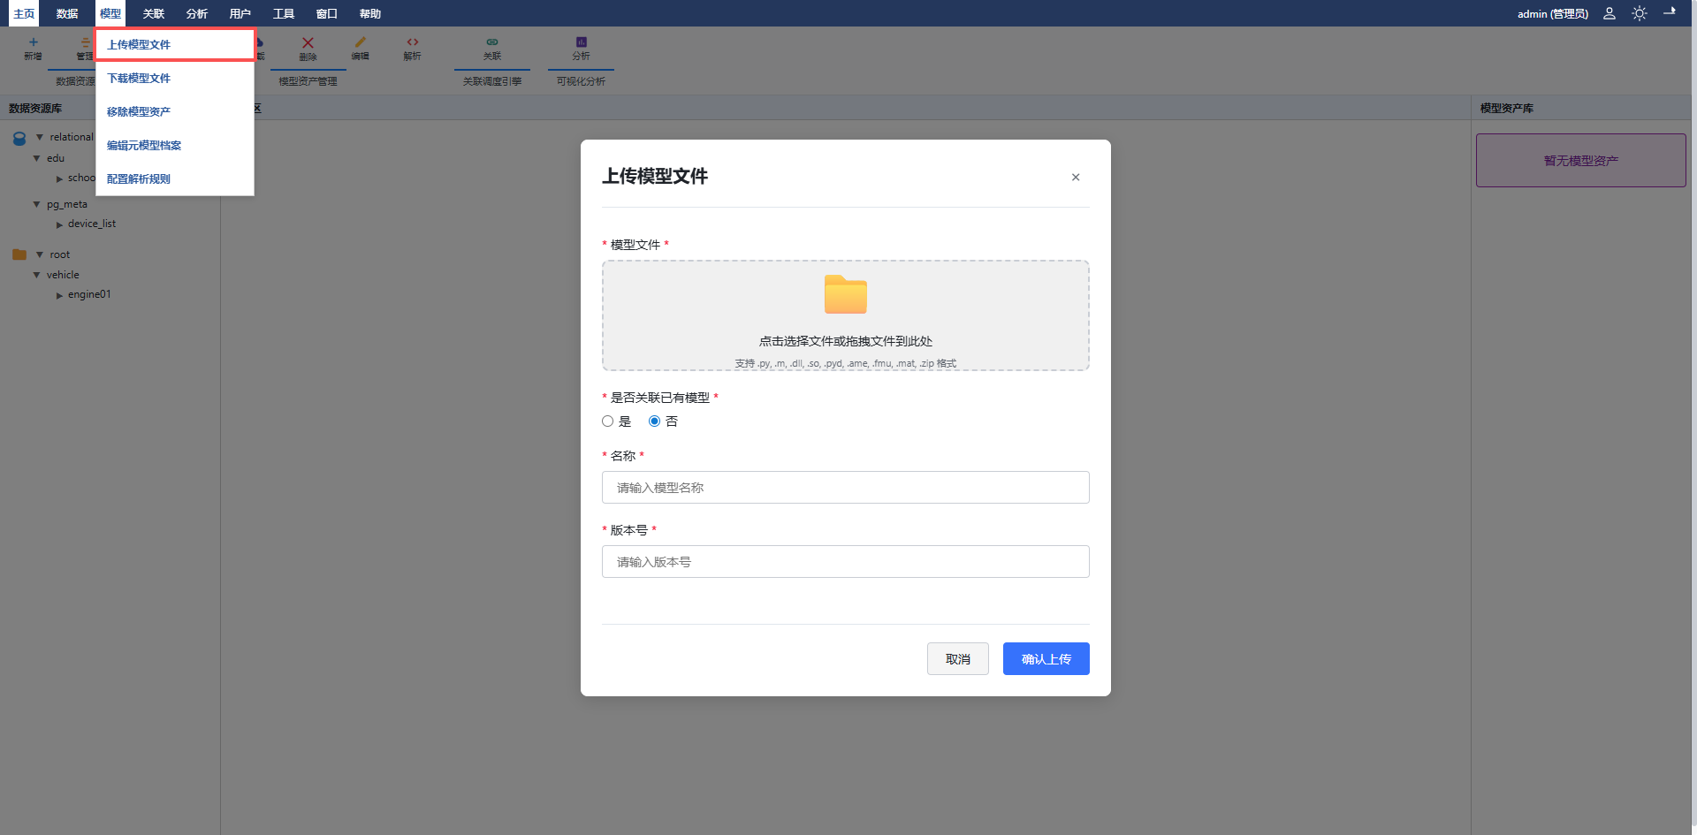
- 工程师填写模型基本信息 名称：
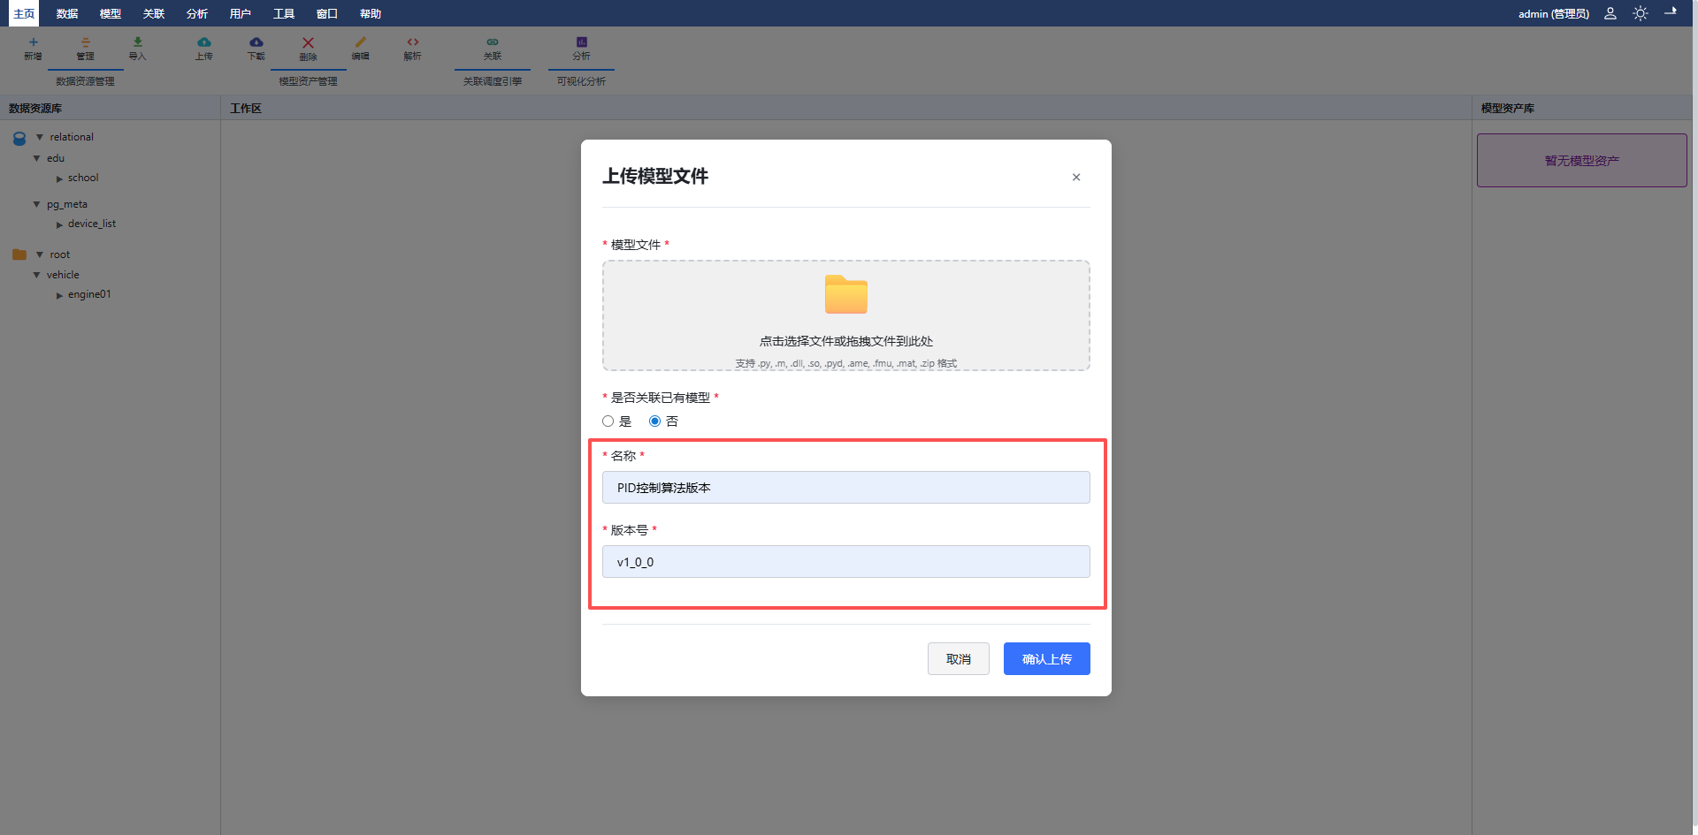
- 工程师拖拽上传本地文件或压缩包 文件：
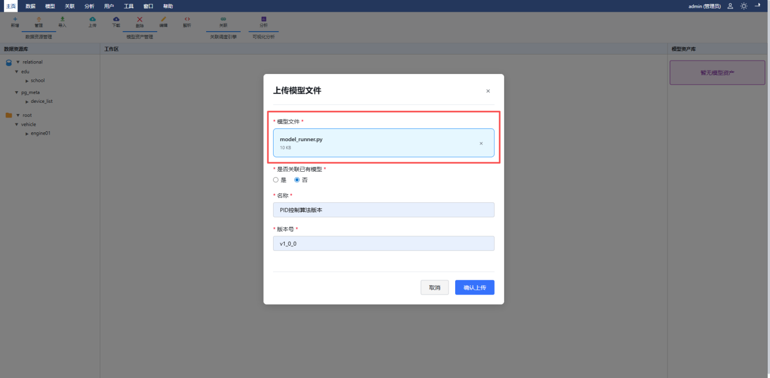
- 点击“确认上传”按钮，系统调用接口将文件写入分布式存储 写入路径：models_system
- 系统保存资产元数据，提示“模型文件上传成功” 成功消息
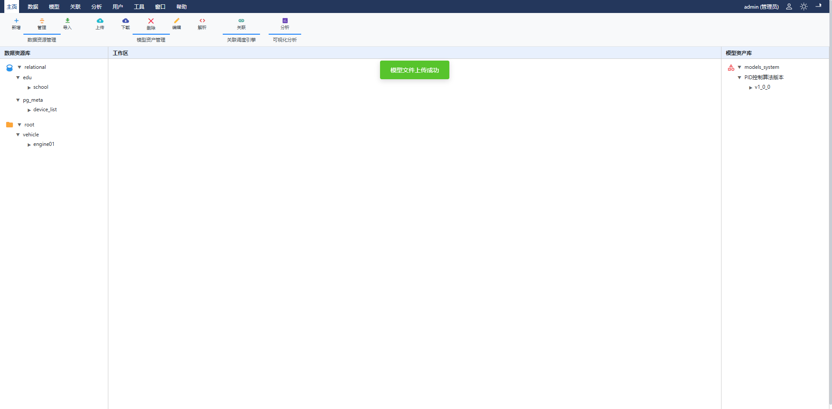
扩展场景 信息 (Information)：
2a. 上传新版本（版本迭代）
- 工程师选择“关联已有模型” 选择：PID控制算法
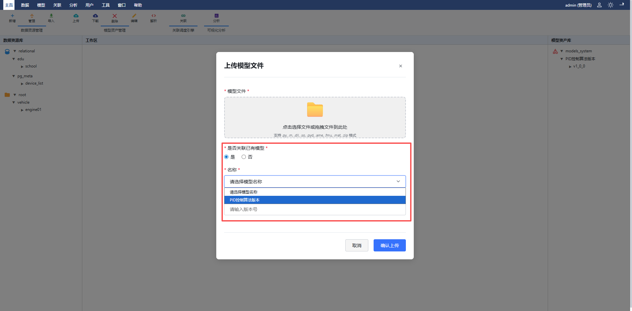
- 填写新版本号 ：
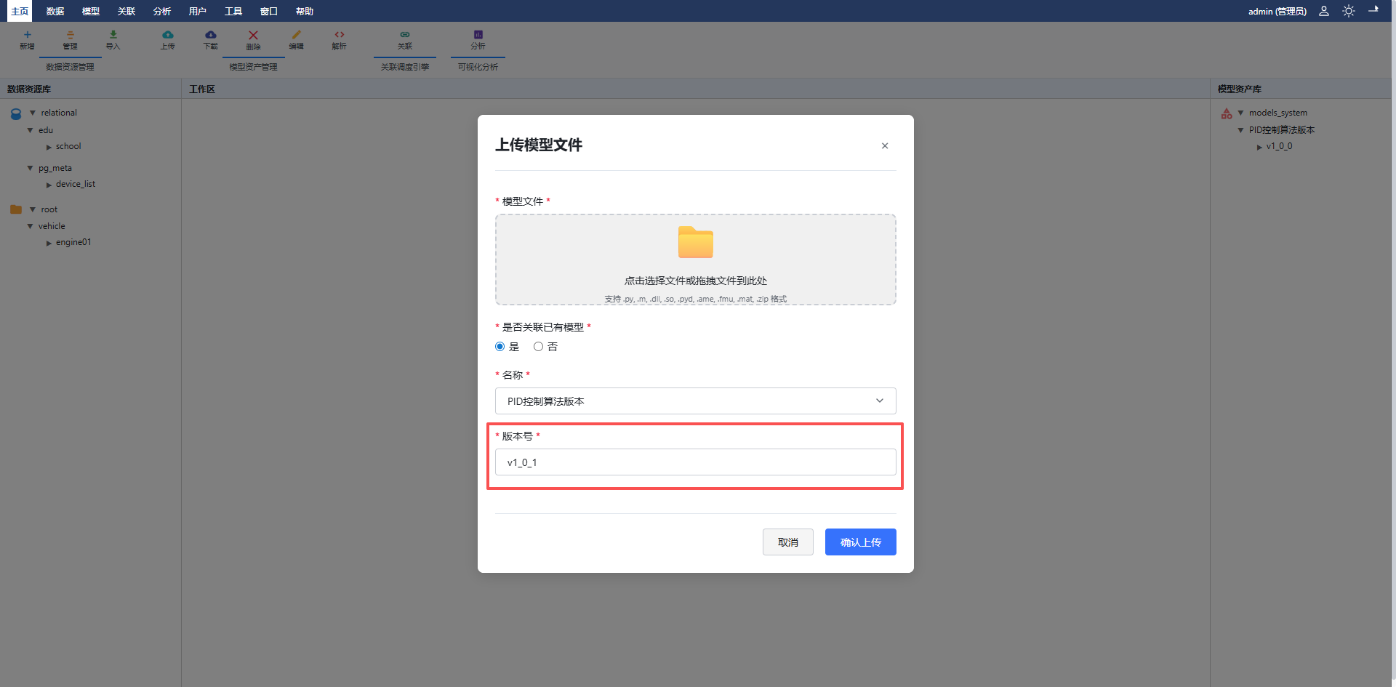
4a. 不支持的文件格式
- 系统提示“不支持的文件类型” 错误提示
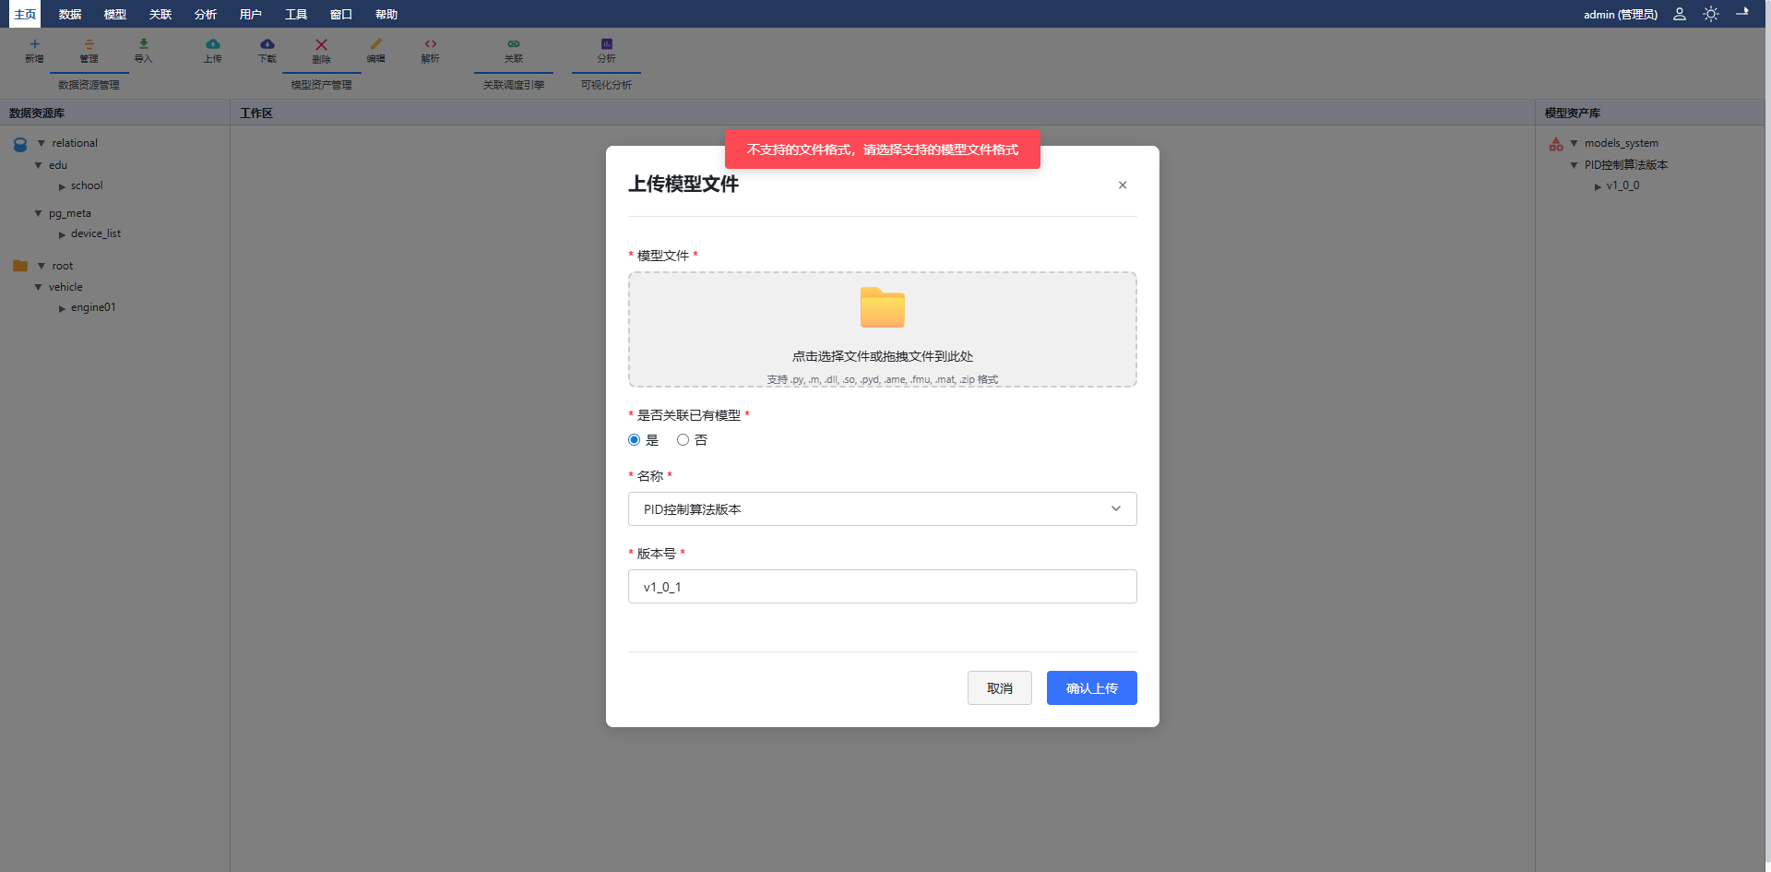
6a.写入超时
1. 系统提示“上传失败，请稍后重试”
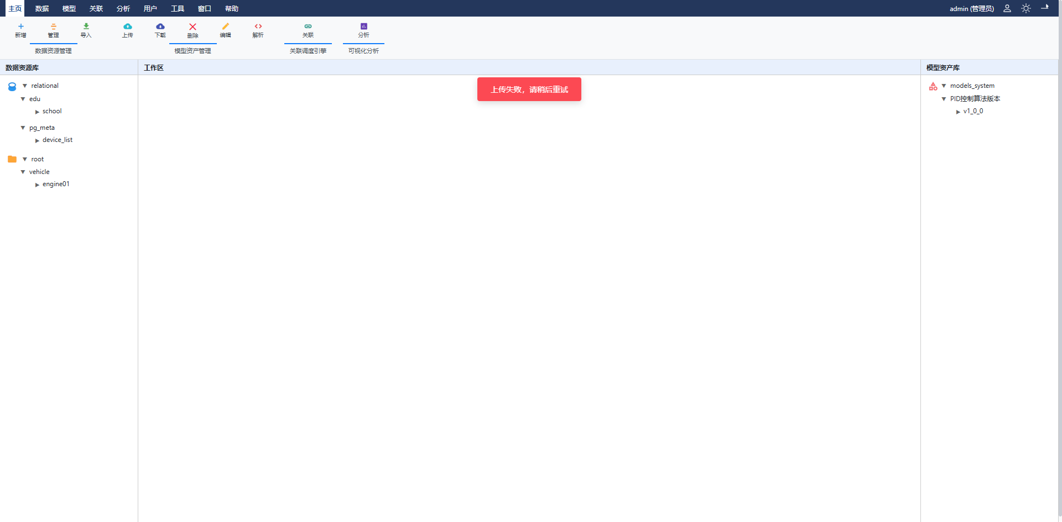

用例 2：下载模型文件 (Download Model File)
用例编号： MODEL-HOST-002
用例名称： 下载模型文件
菜单： 模型 - 下载模型文件
参与者： 模型工程师
描述 ：用户从系统中获取指定版本模型文件的下载链接，将资产保存至本地。
触发事件： 工程师在模型列表选择模型，点击“下载”图标
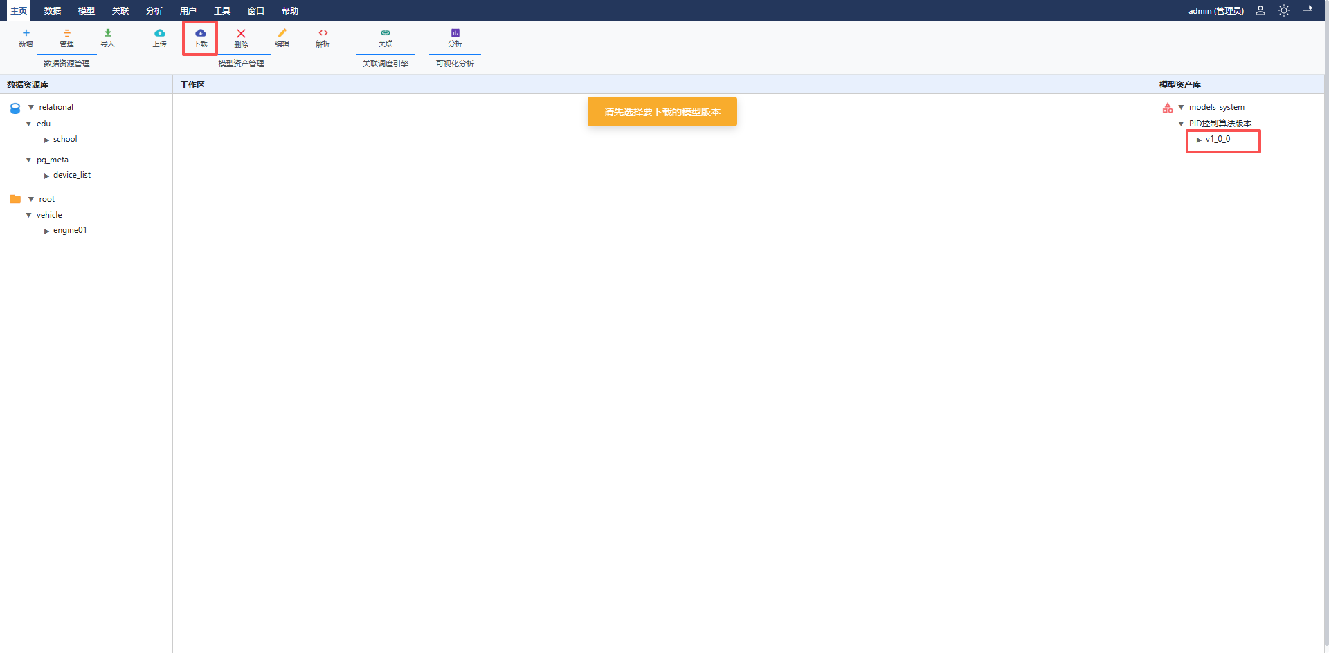
主成功场景 信息 (Information)：
- 工程师选择要下载的模型及具体版本 模型：
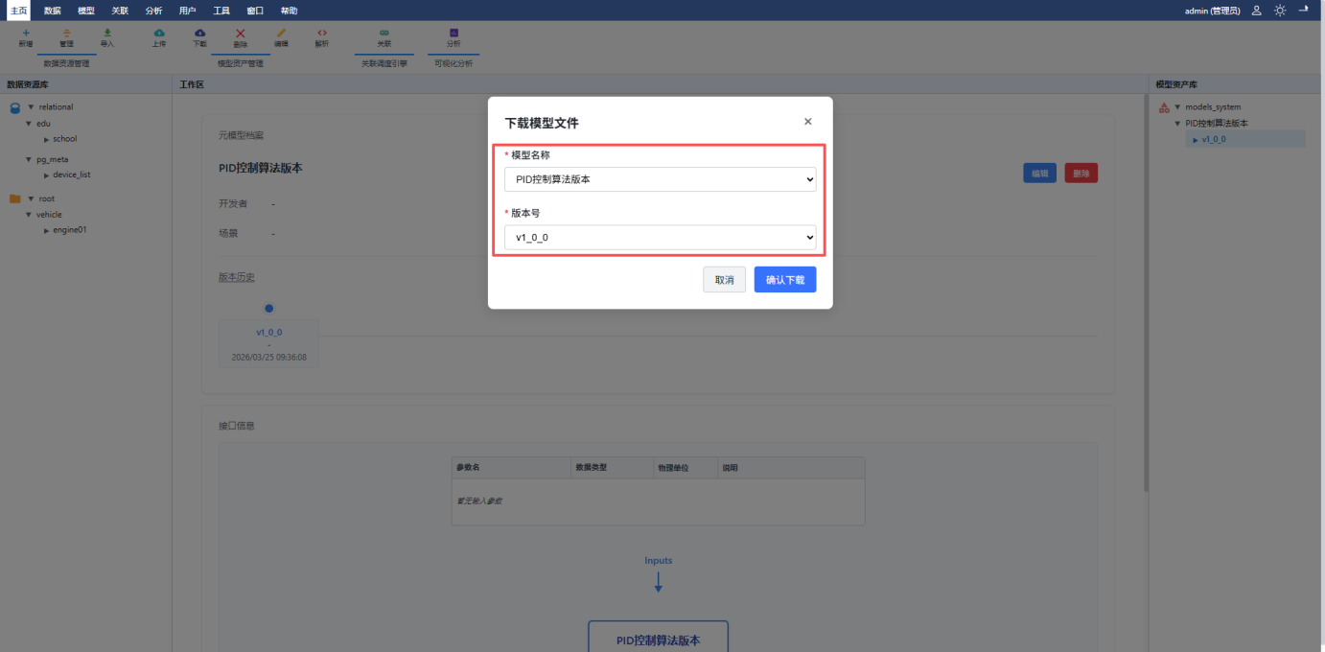
- 点击“确认下载”按钮，系统直接触发浏览器下载 HTTP Response (Stream)
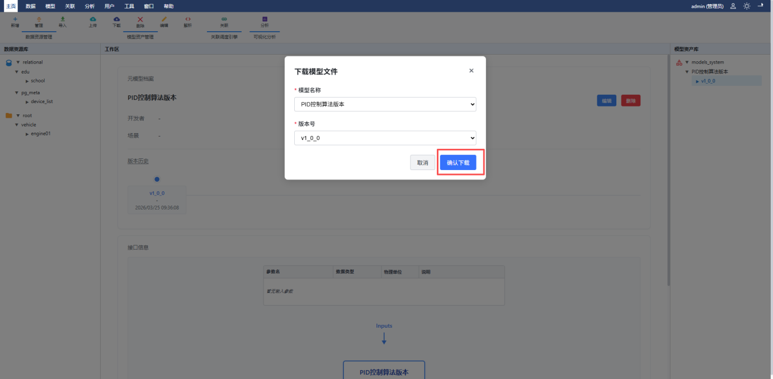
- 工程师接收文件 本地文件
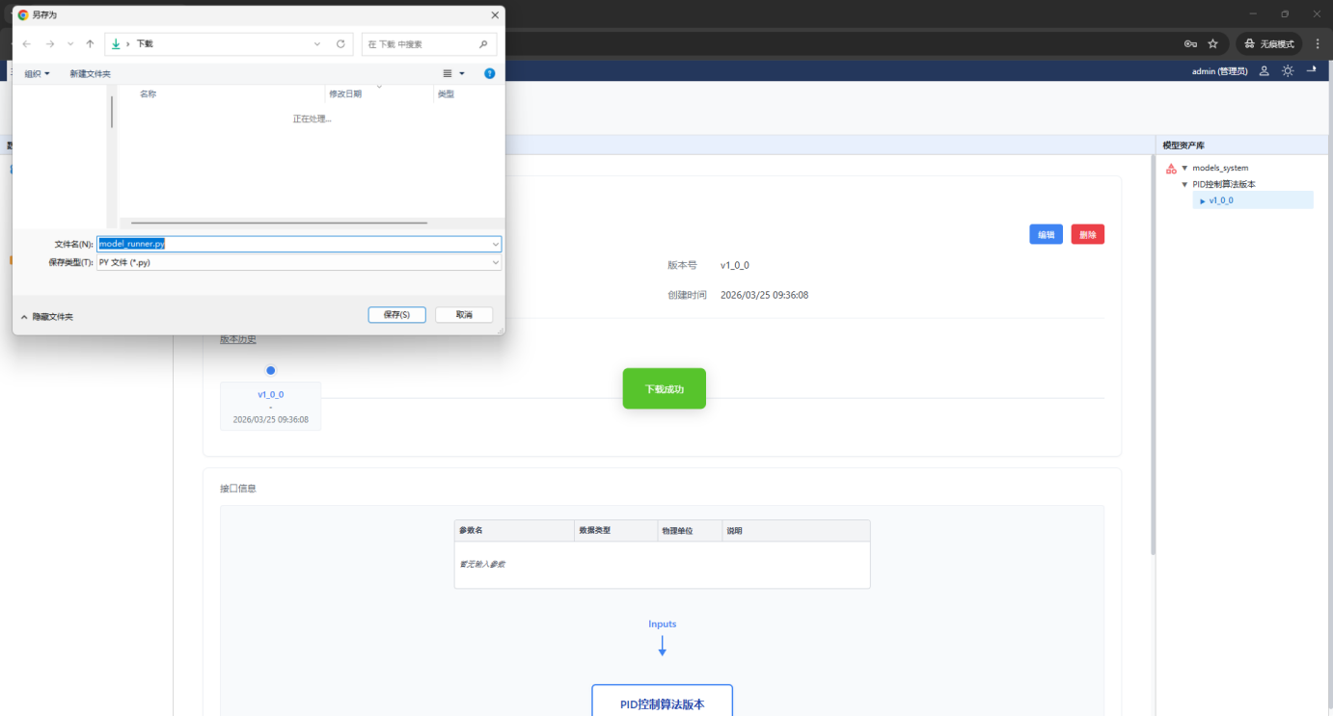

用例 3：移除模型资产 (Remove Model Asset)
用例编号： MODEL-HOST-003
用例名称： 移除模型资产
菜单：包 模型资产管理 - 托管模块
参与者 ：模型工程师
描述： 从系统中删除指定的模型文件及其元数据记录。
触发事件 ：工程师点击“删除”按钮
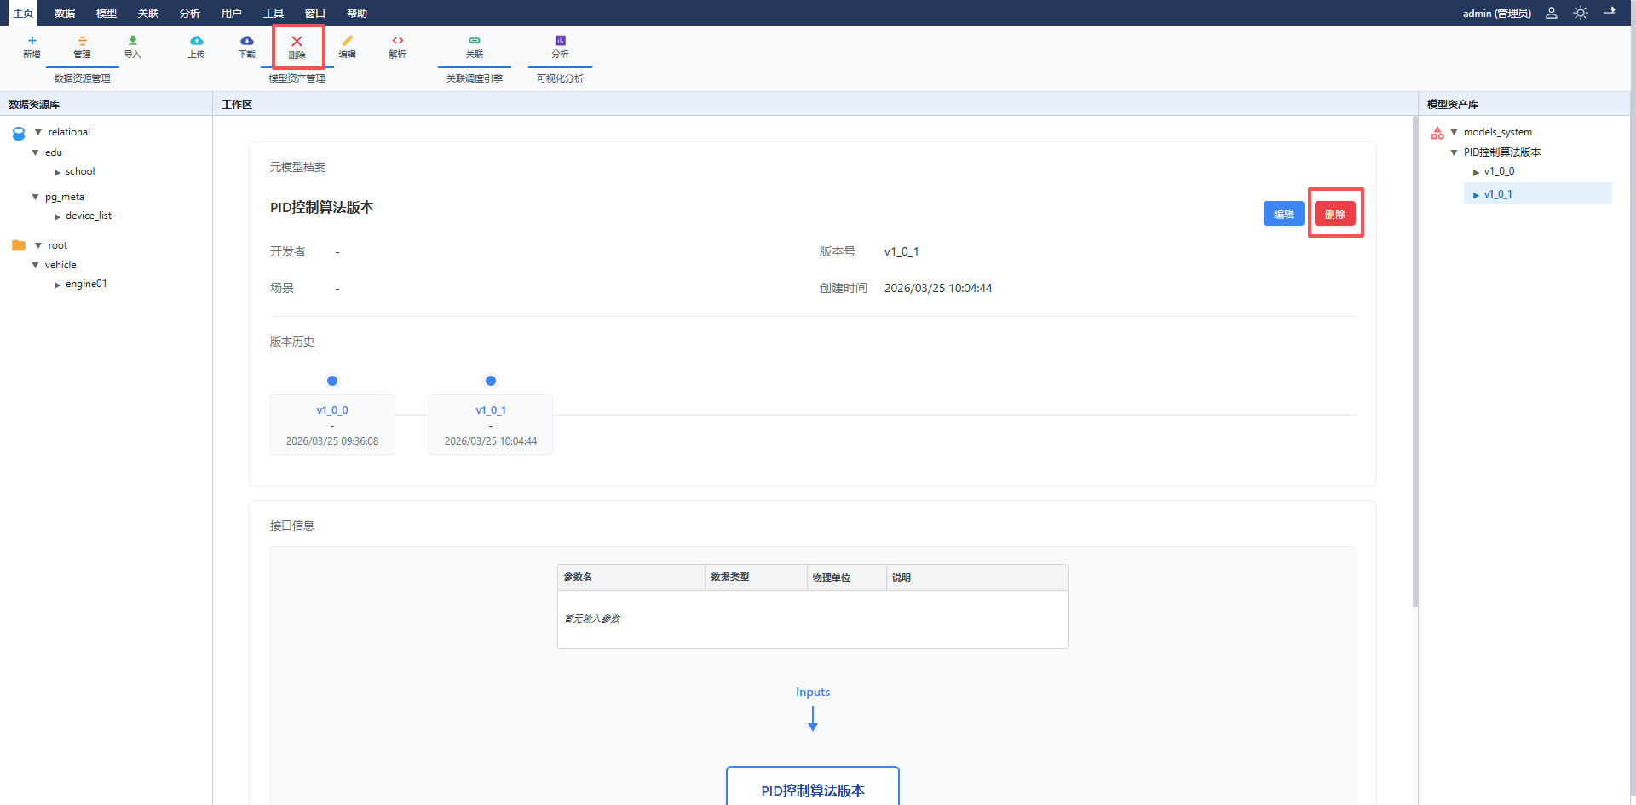
主成功场景 信息 (Information)：
- 工程师请求删除某版本模型 对象：
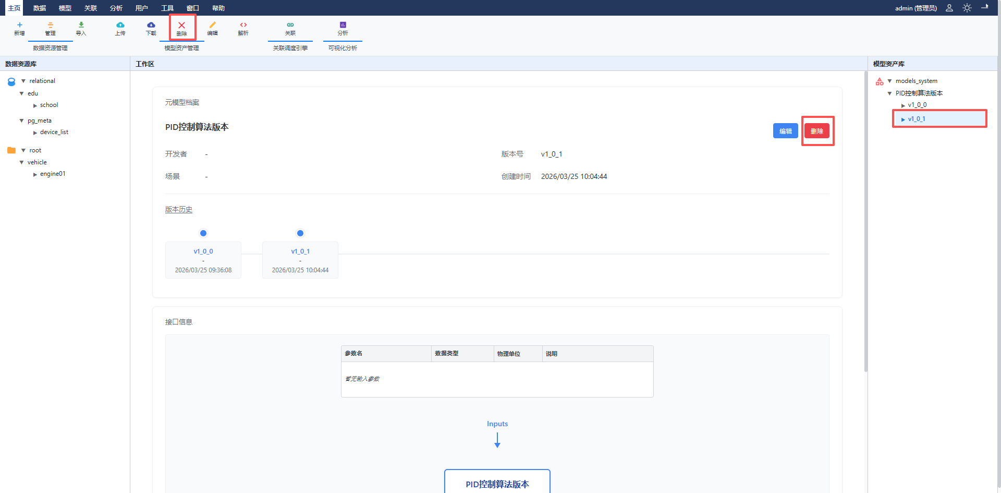
- 系统提示“确认永久删除该文件？” 警示弹窗
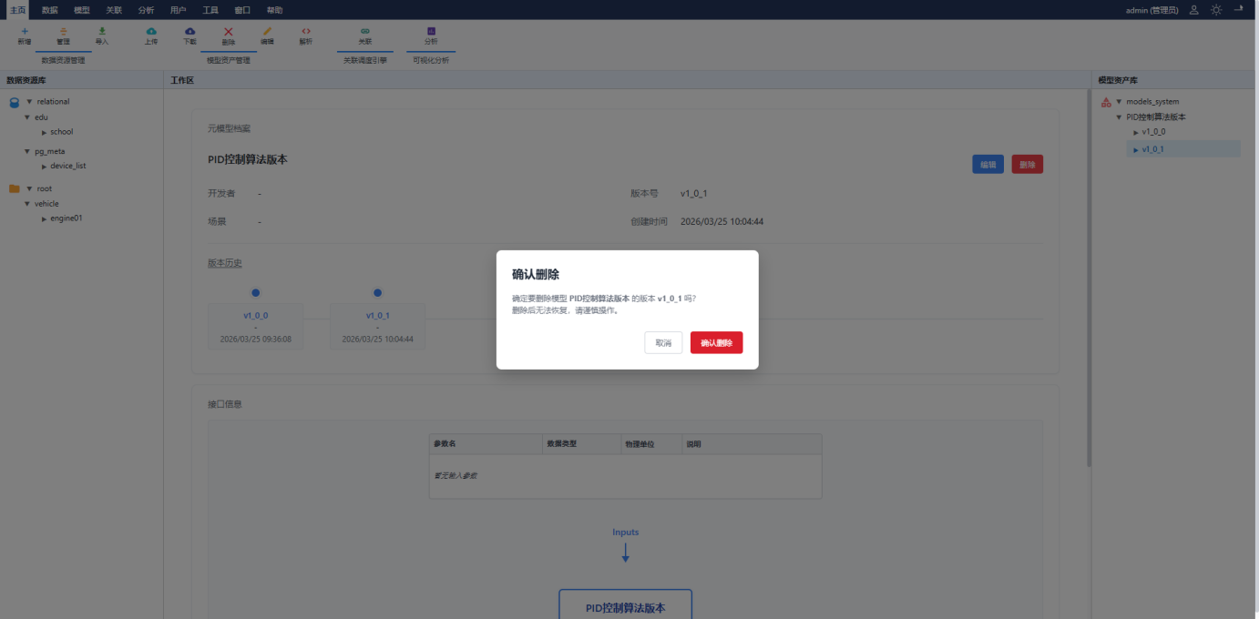
- 工程师确认删除 确认信号
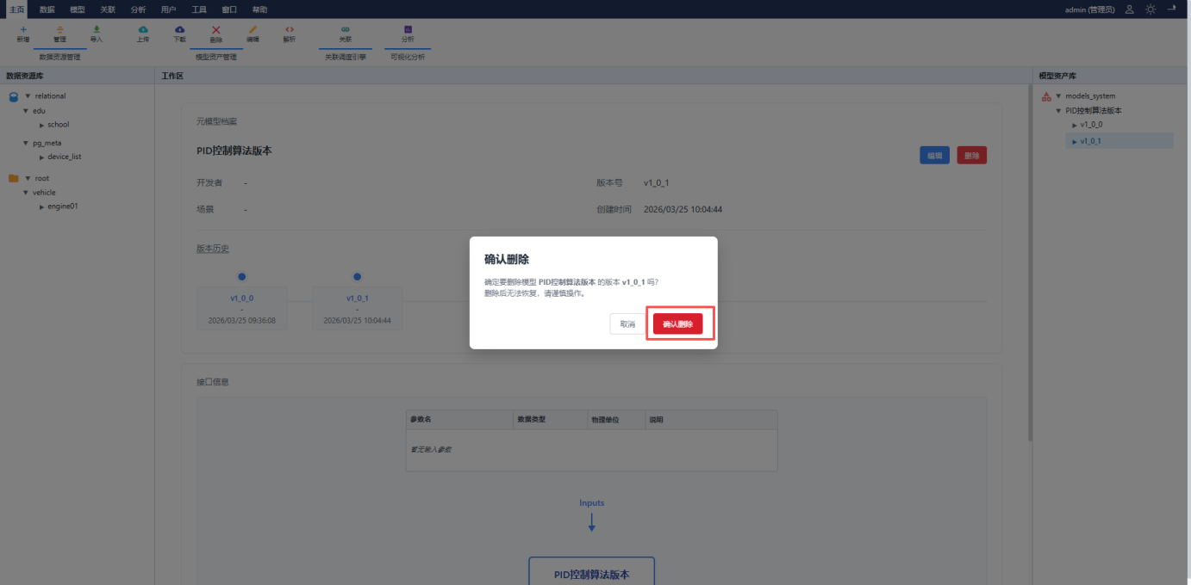
- 系统删除物理文件 和删除数据库中的资产记录
- 系统提示“删除成功”
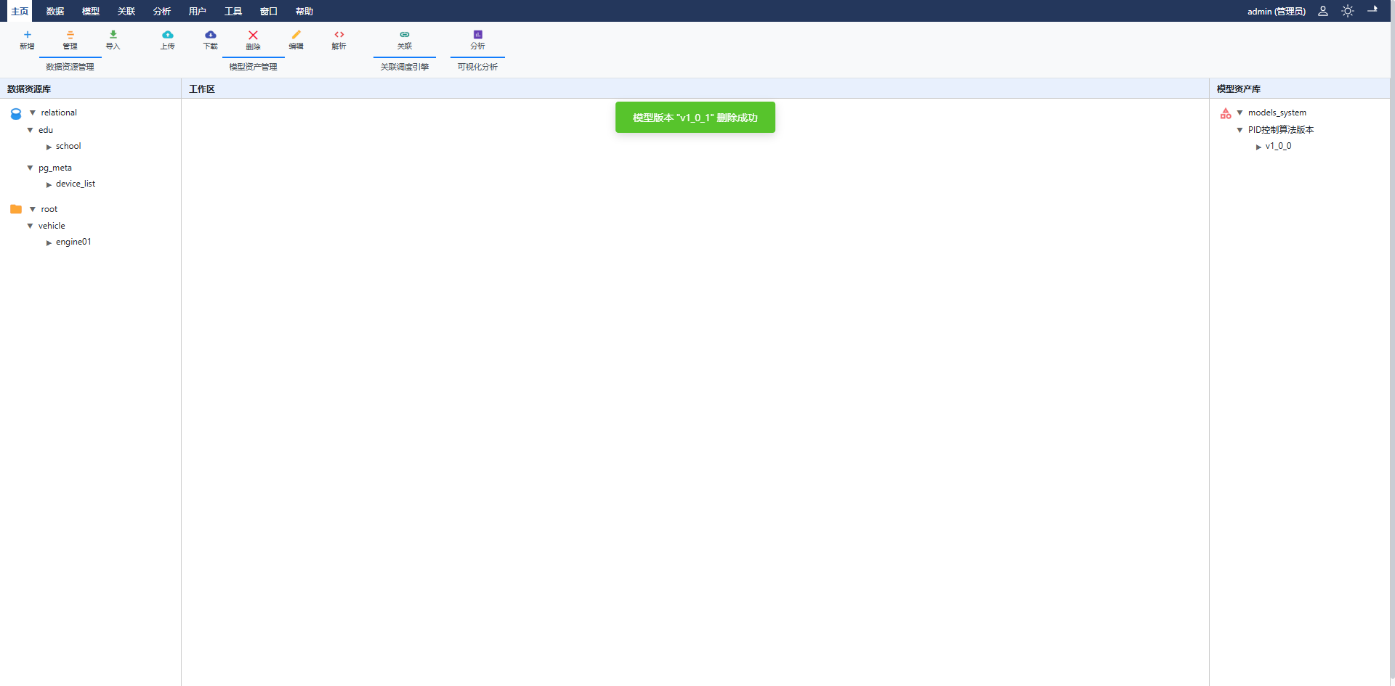
注意事项：这是一个硬删除 (Hard Delete) 操作，物理文件将被清除，不可恢复。

功能模块：元模型档案编辑

用例 1：编辑元模型档案 (Edit Meta-Model Profile)
用例编号 ：MODEL-PROFILE-001
用例名称 ： 编辑元模型档案
菜单 ： 模型 - 编辑元模型档案
参与者 ： 模型工程师
描述 ：用户为指定的模型版本声明其输入参数、输出参数、运行环境及业务元数据。
触发事件 ： 工程师在模型列表点击“编辑”
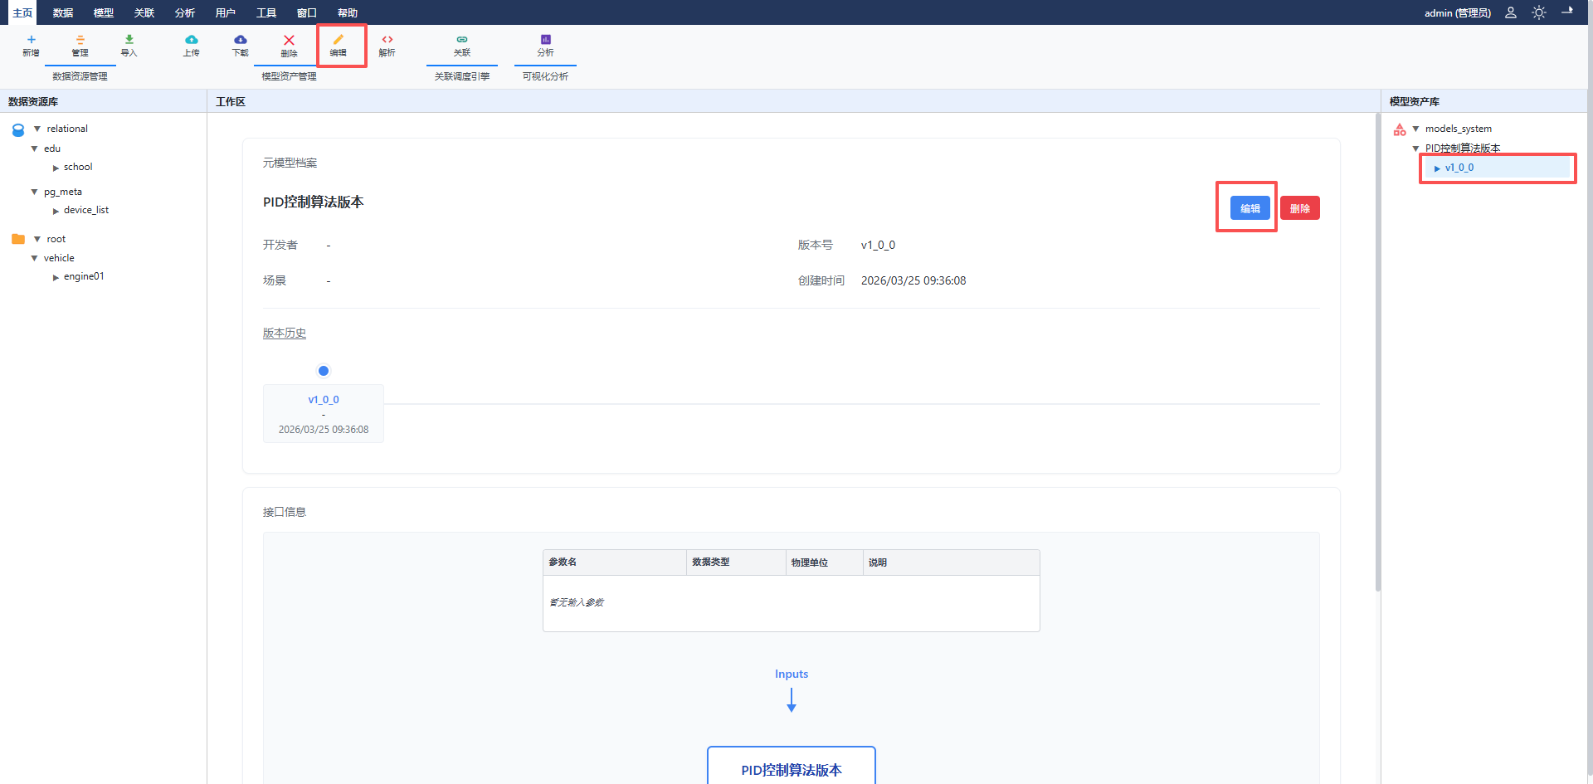
主成功场景 信息 (Information) ：
- 系统加载“元模型编辑器”界面 当前模型基本信息（名称、版本）
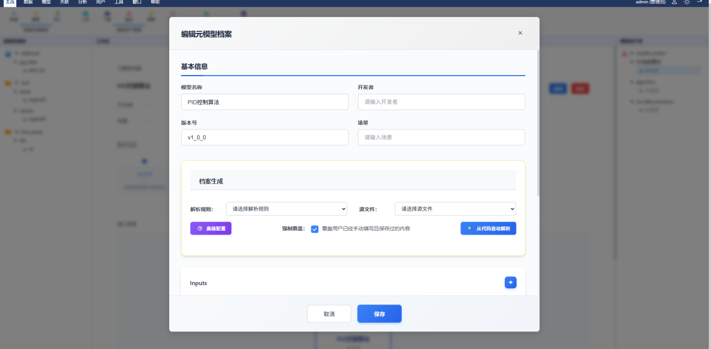
- 定义输入接口 (Inputs)：工程师添加参数行 参数1：speed (Float, m/s, 车速)参数2：gear (Int, -, 档位)
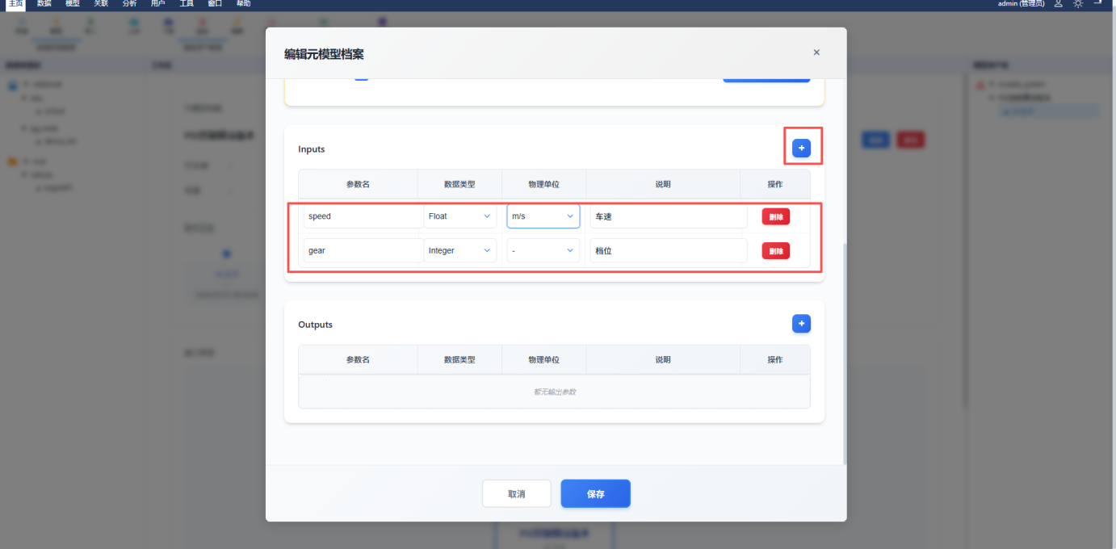
- 定义输出接口 (Outputs)：工程师添加结果行 结果1：power (Float, kW, 功率)结果2：temp (Float, C, 温度)
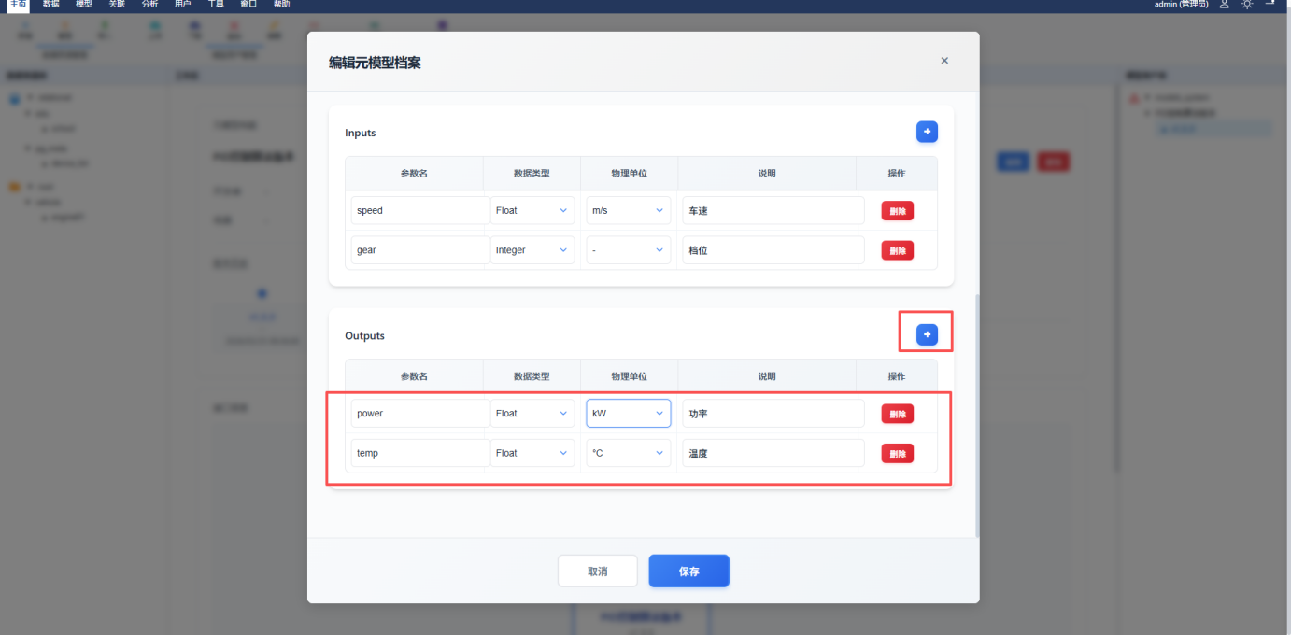
- 完善业务信息：工程师填写适用场景与开发者 场景：适用于高速工况开发者：张三
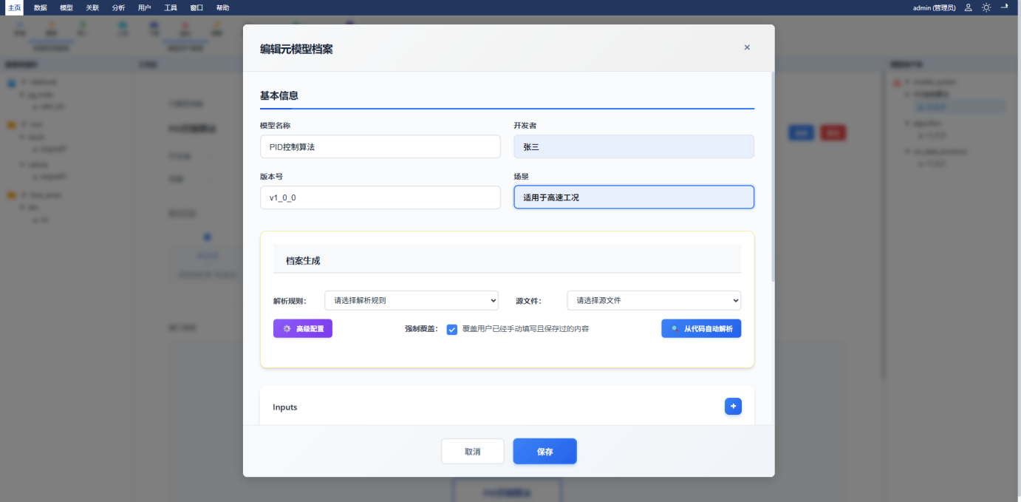
- 工程师点击“保存档案” 提交 JSON 数据
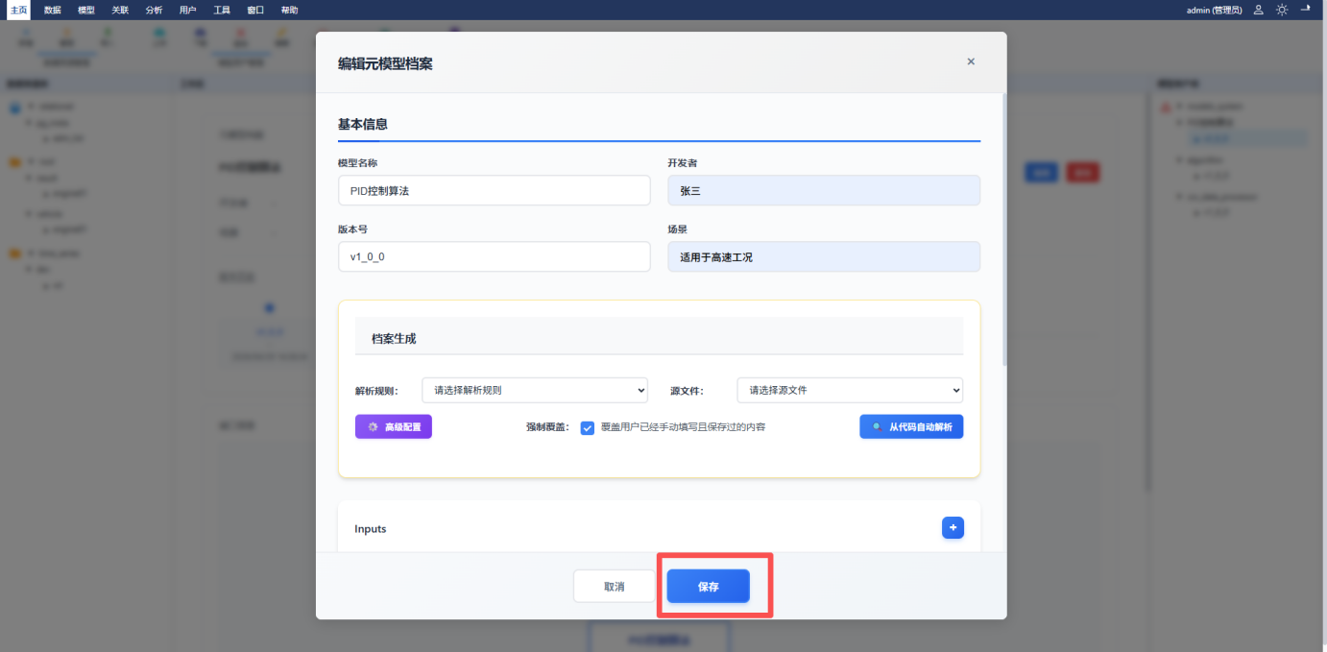
- 系统校验数据的完整性并持久化存储 成功反馈
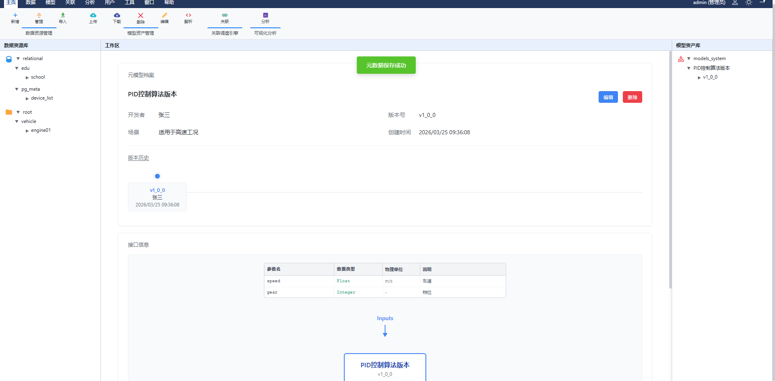
扩展场景 信息 ：
6a. 参数名重复
- 系统提示“输入参数 [speed] 重复定义” 校验错误信息
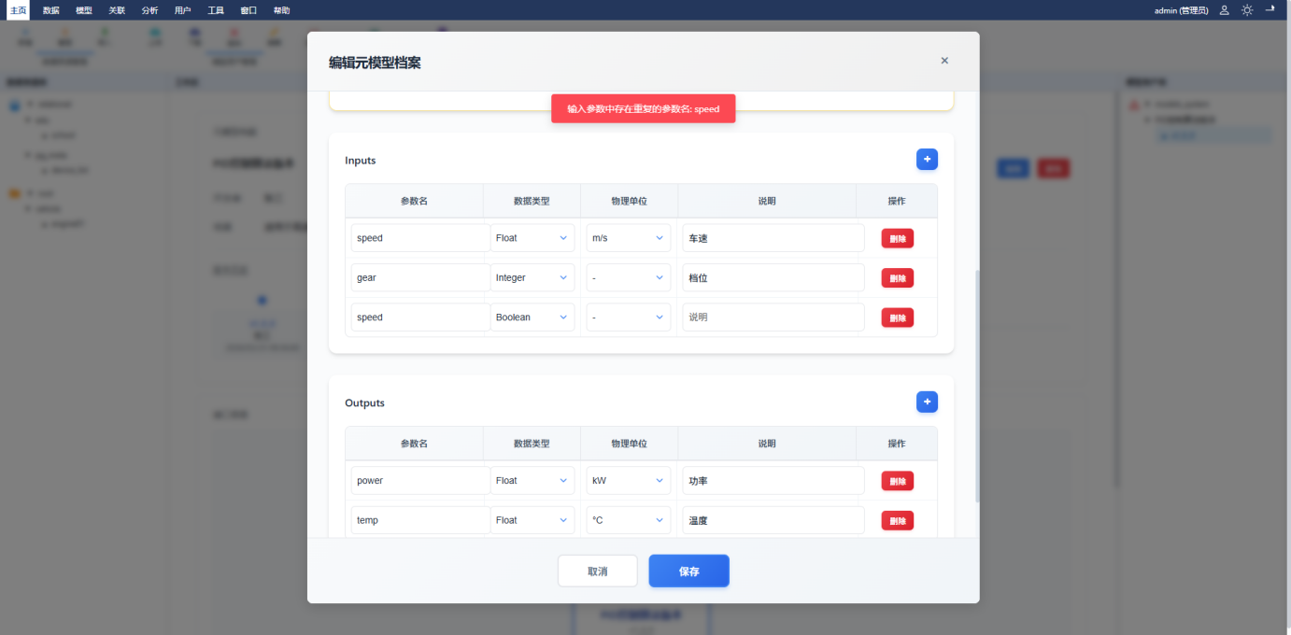

用例 2：查看元模型详情 (View Meta-Model Details)
用例编号： MODEL-PROFILE-002
用例名称 ：查看元模型详情
菜单：右侧模型资产管理 - 点击叶子节点
参与者 ：模型工程师、仿真工程师
描述： 以只读视图展示模型的 I/O 接口定义、基本信息及历史版本变更记录。
触发事件： 用户点击模型列表中的模型版本
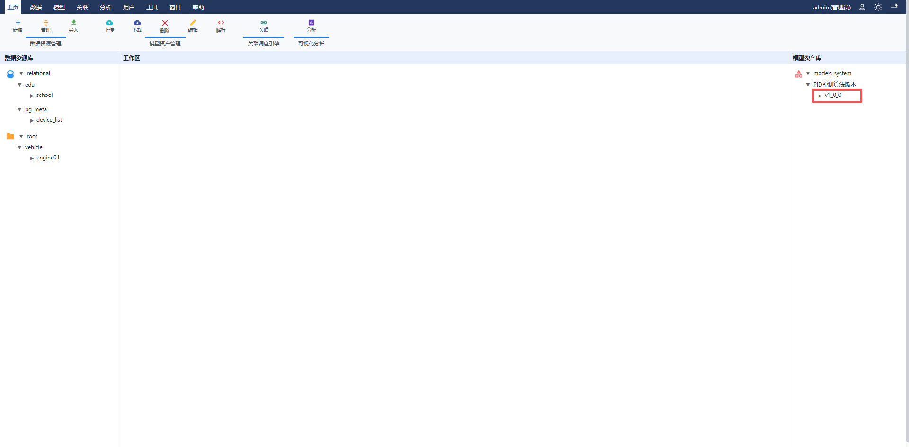
主成功场景 信息 (Information)：
- 系统显示“模型详情页” 分页标签：概览、接口定义、版本历史
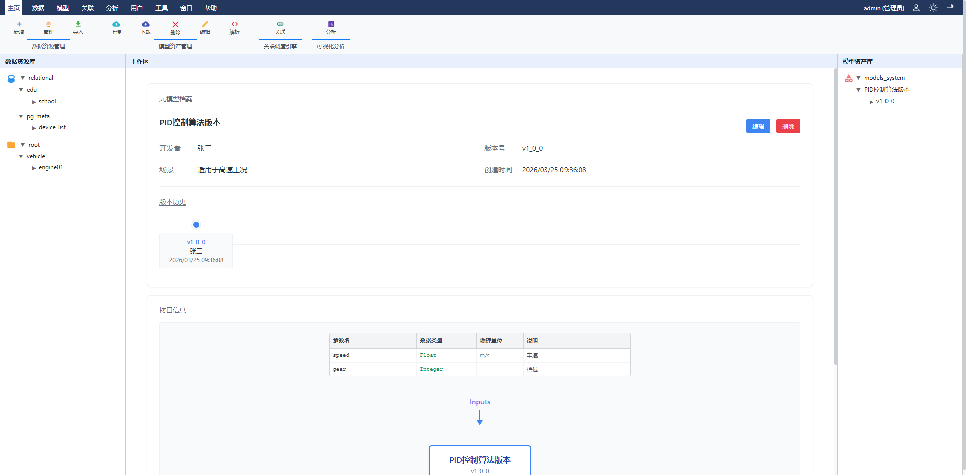
- “接口定信息”标签 ：系统展示输入输出参数表 表格：参数名
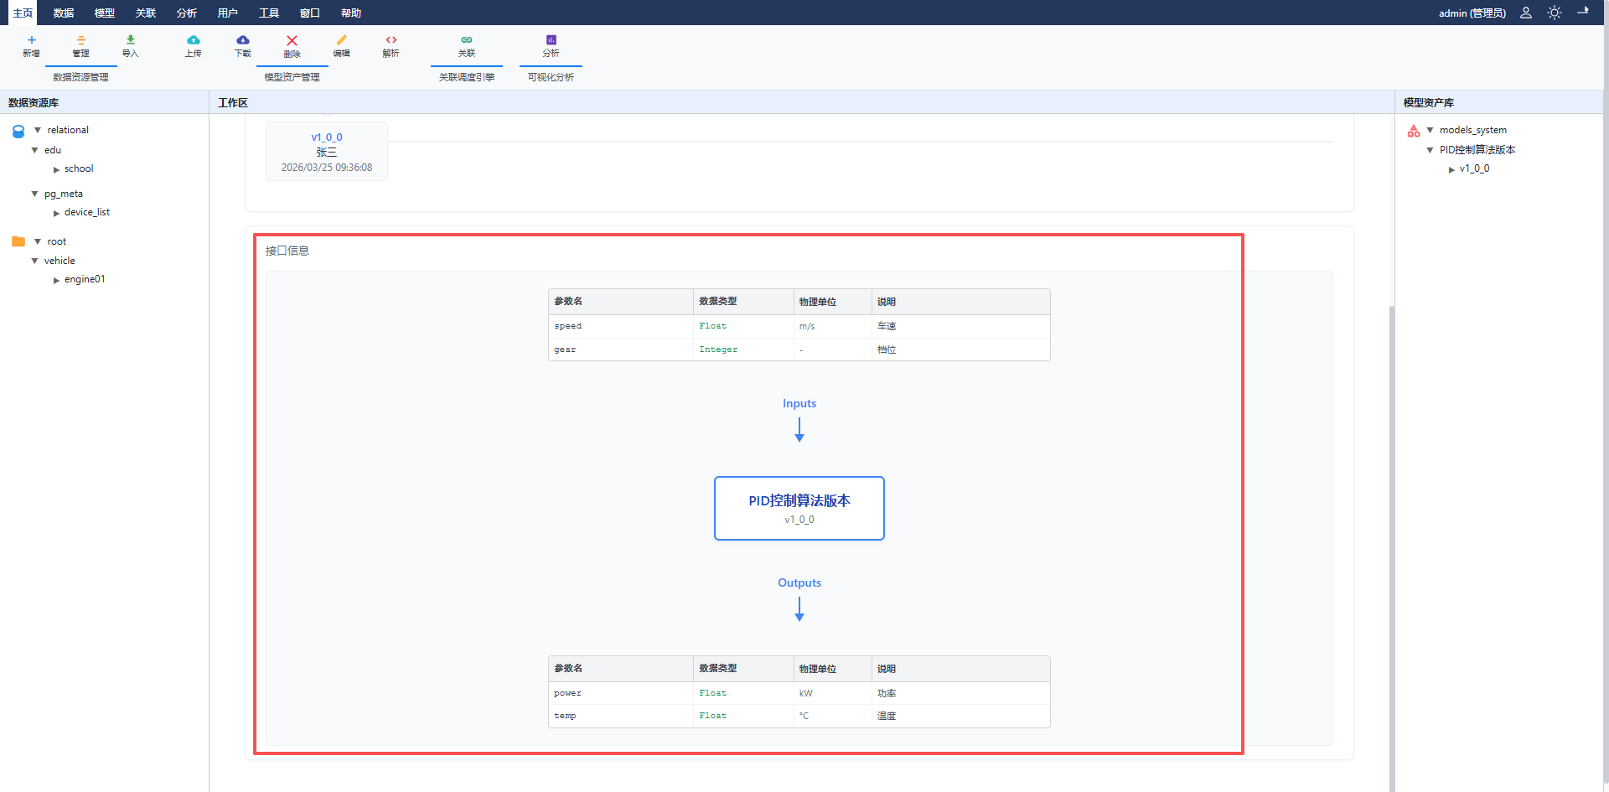
- “版本历史”标签 ：系统展示版本时间轴
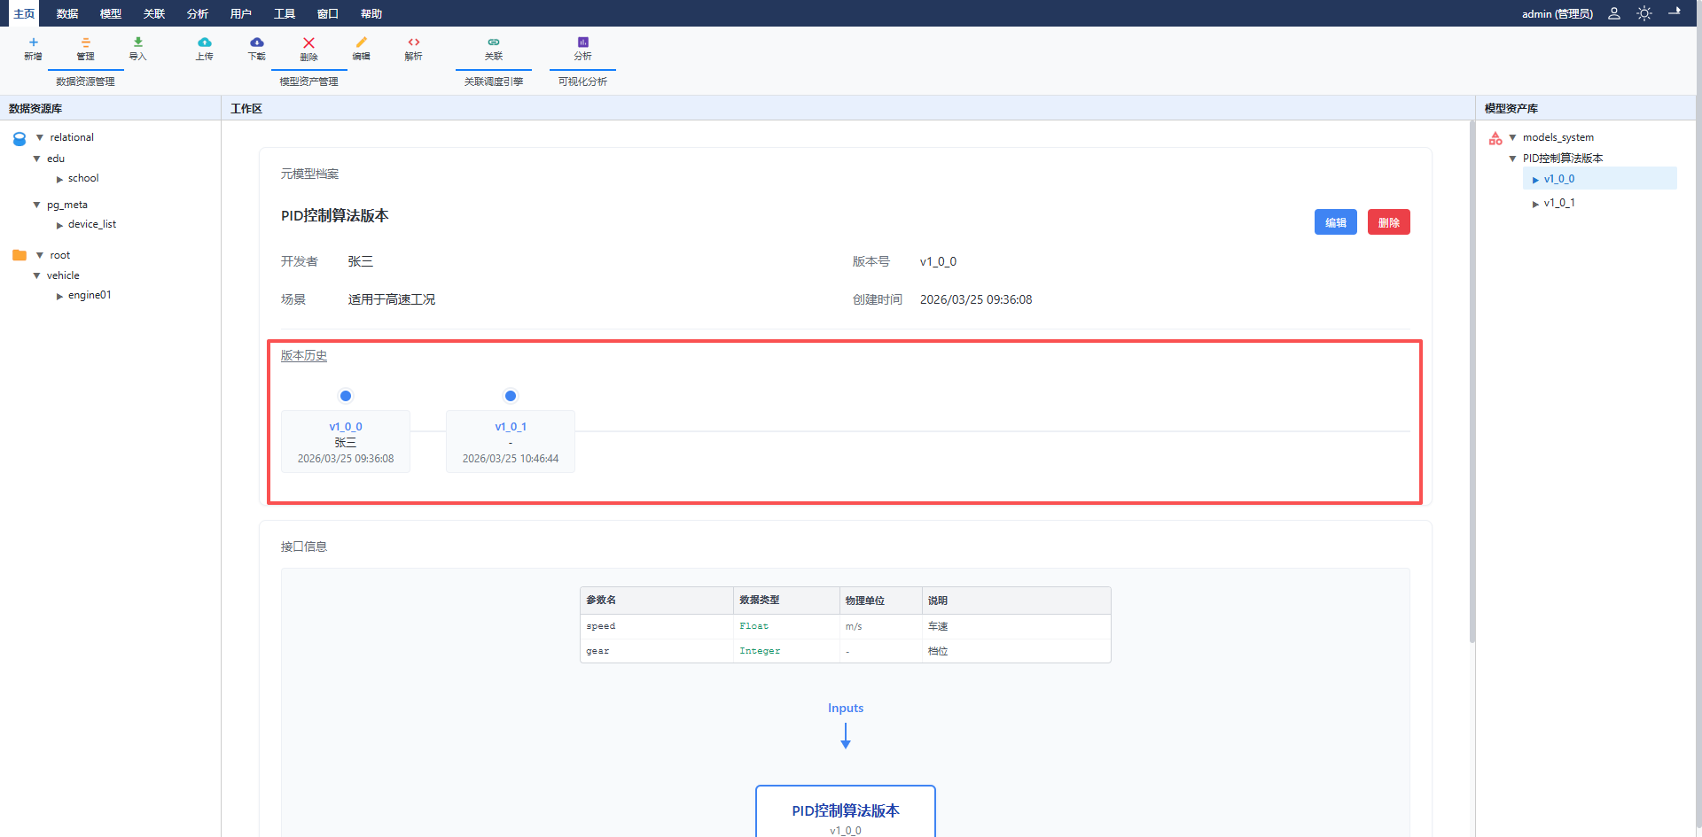

功能模块：元模型档案生成

用例 1：执行自动解析 (Execute Auto-Parsing)
用例编号 ：MODEL-GEN-001
用例名称： 执行自动解析
菜单 ： 模型 - 编辑元模型档案
参与者 ：模型工程师
描述： 系统根据预定义的规则（如正则表达式），扫描已上传的模型源码文件，自动提取 Input/Output 变量名、类型及描述信息。
触发事件： 工程师在“元模型编辑器”页面点击“从代码自动解析”按钮
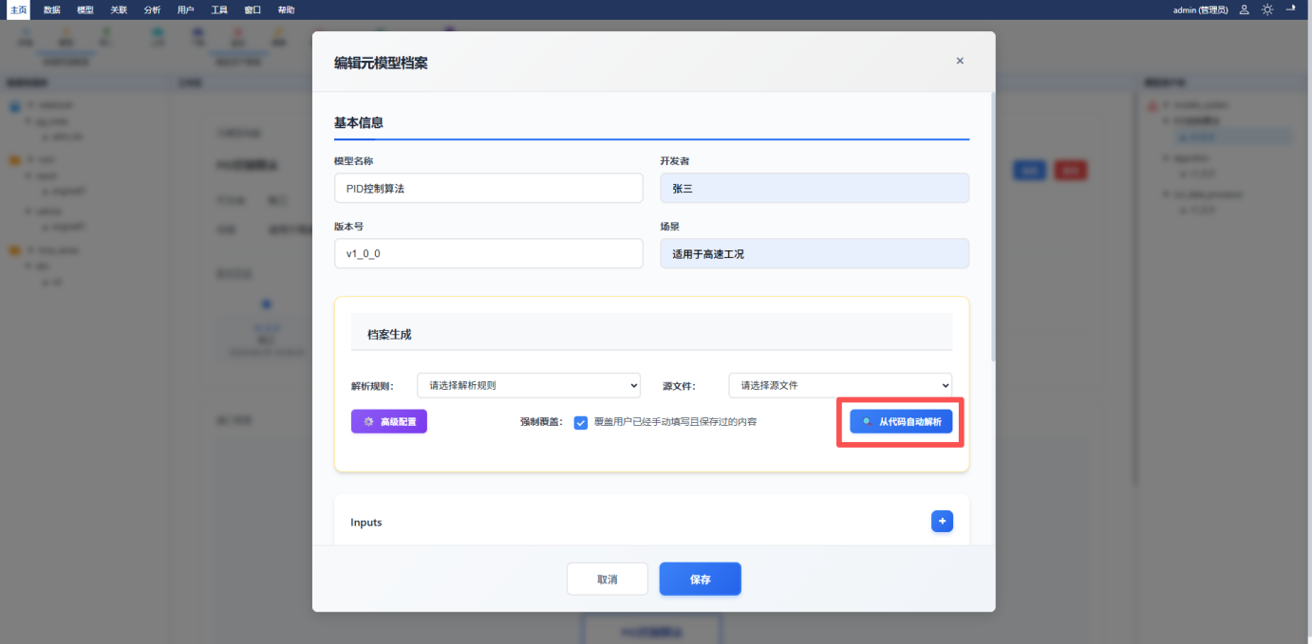
主成功场景 信息 (Information)：
- 系统选择解析“源文件”下拉框 列表显示该模型下的所有源文件
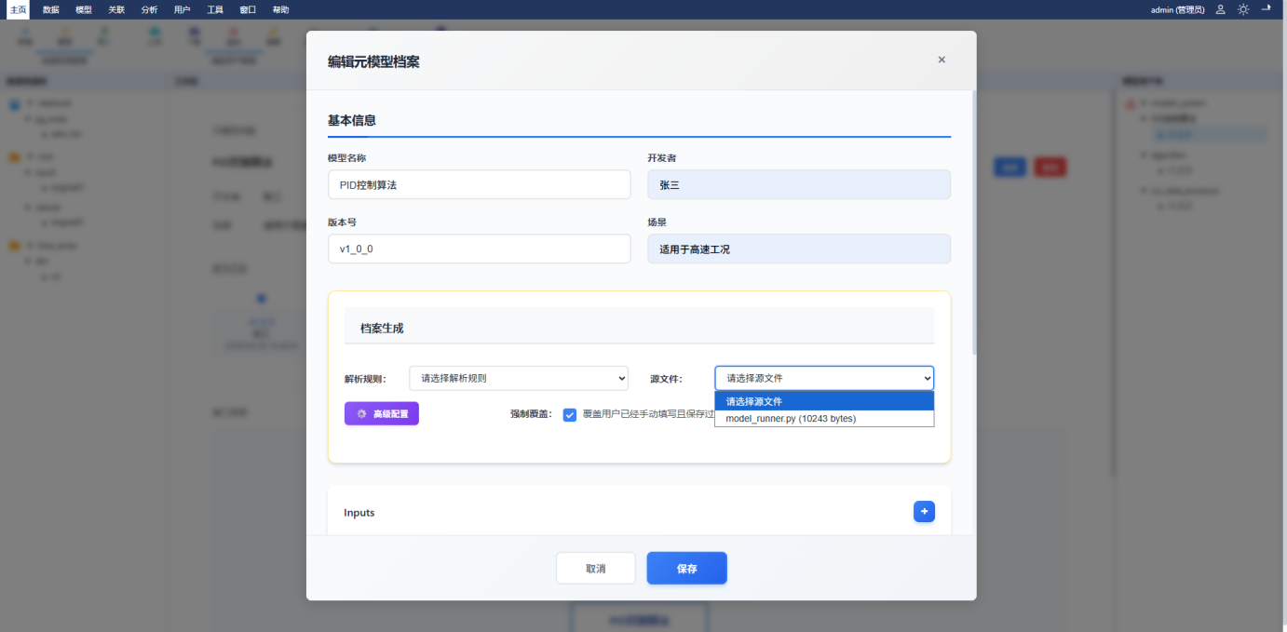
- 工程师选择主入口文件 选中：
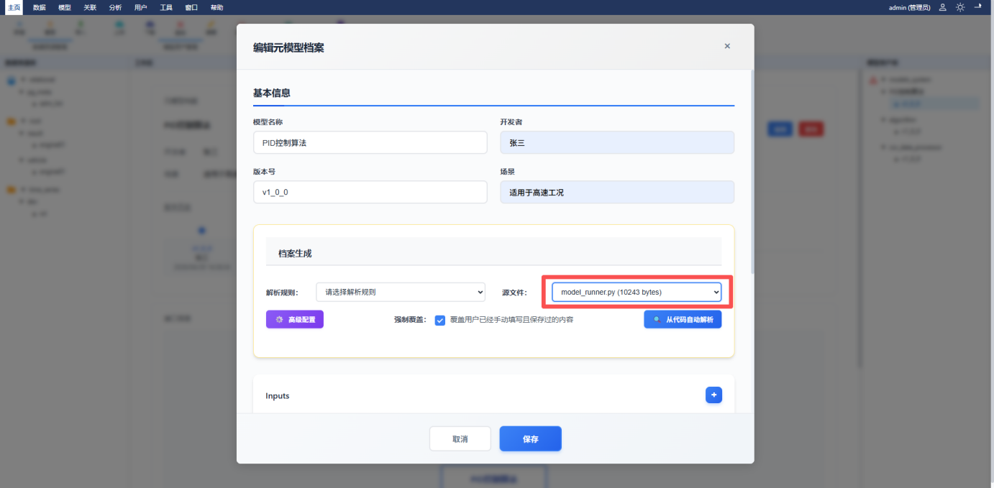
- 工程师选择解析规则模式：
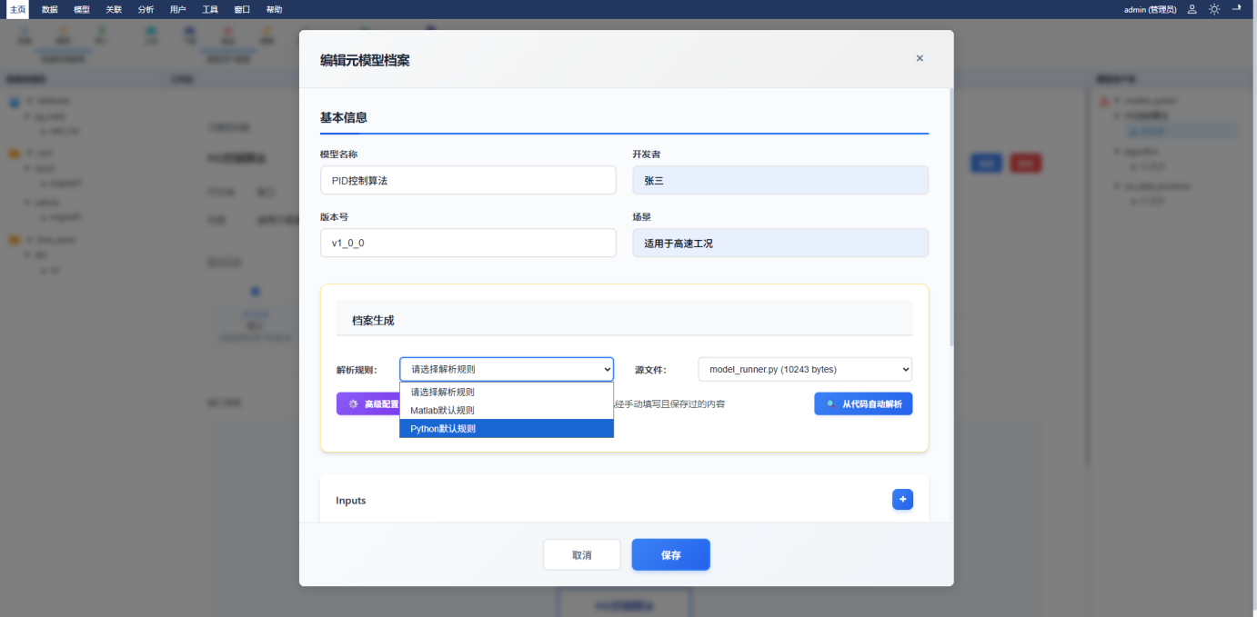
- 点击“从代码自动解析”按钮，系统读取文件内容并执行正则匹配 匹配过程
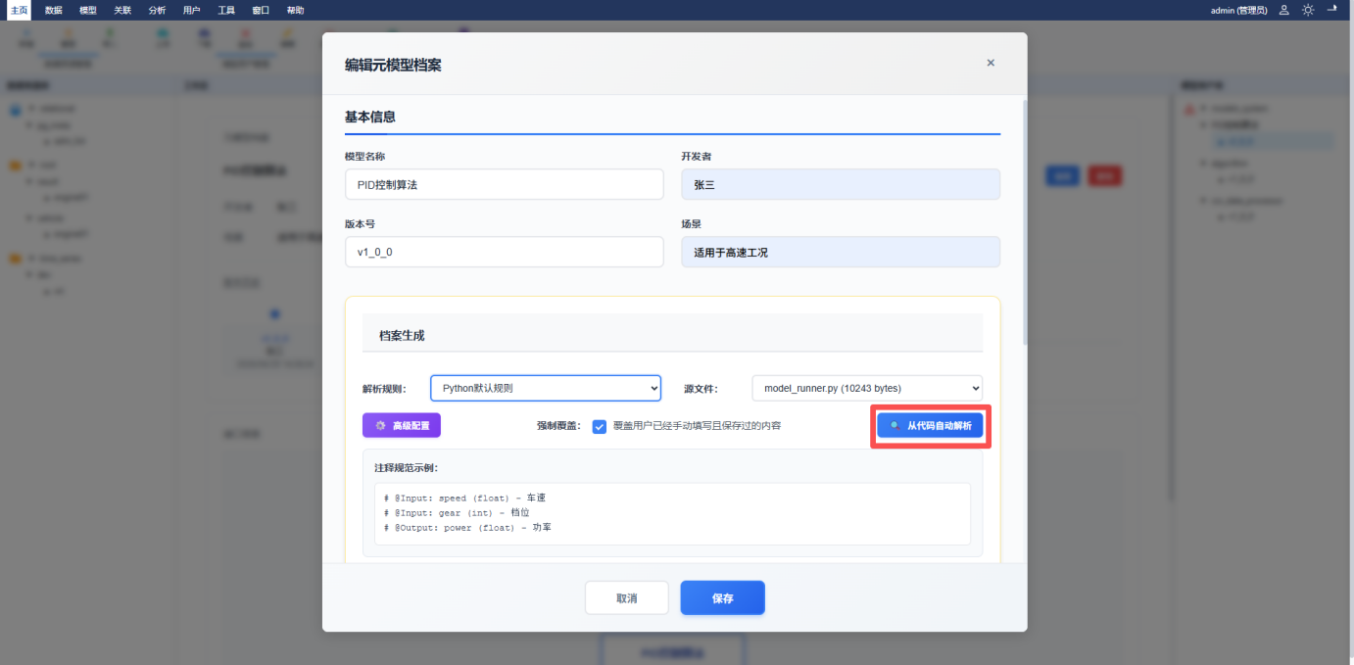
- 系统将提取到的参数自动填充到表单中 Inputs、Outputs:
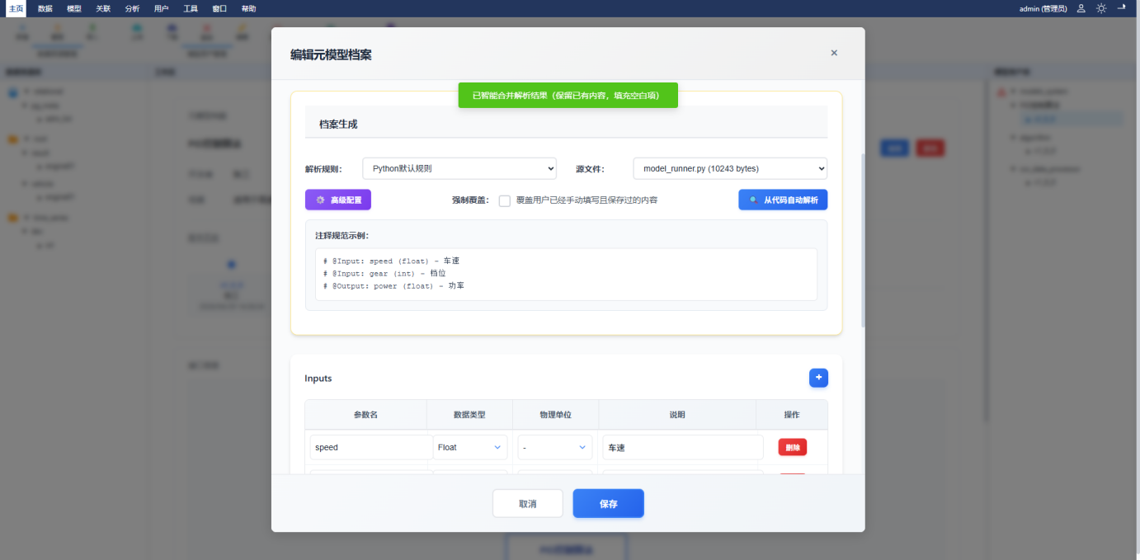
- 工程师检查填充结果并手动微调 微调描述信息
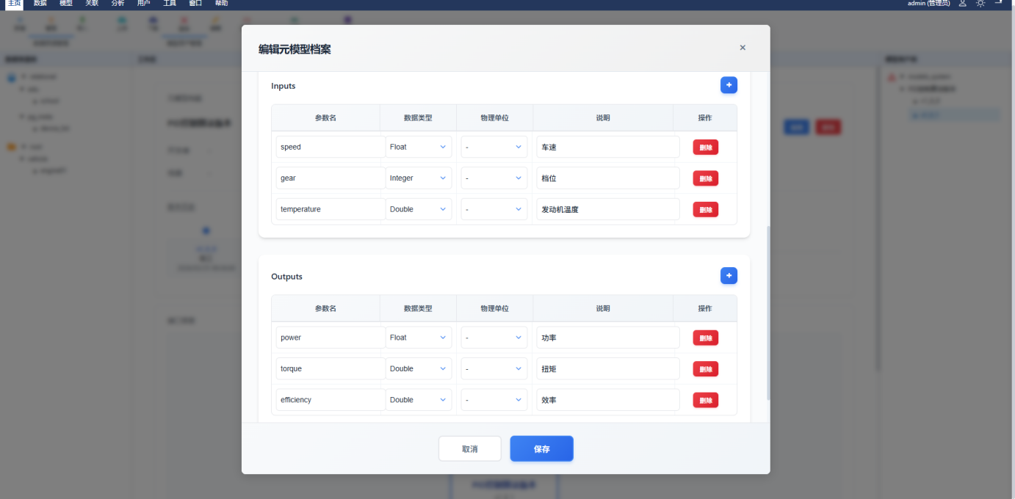
- 工程师点击“保存”
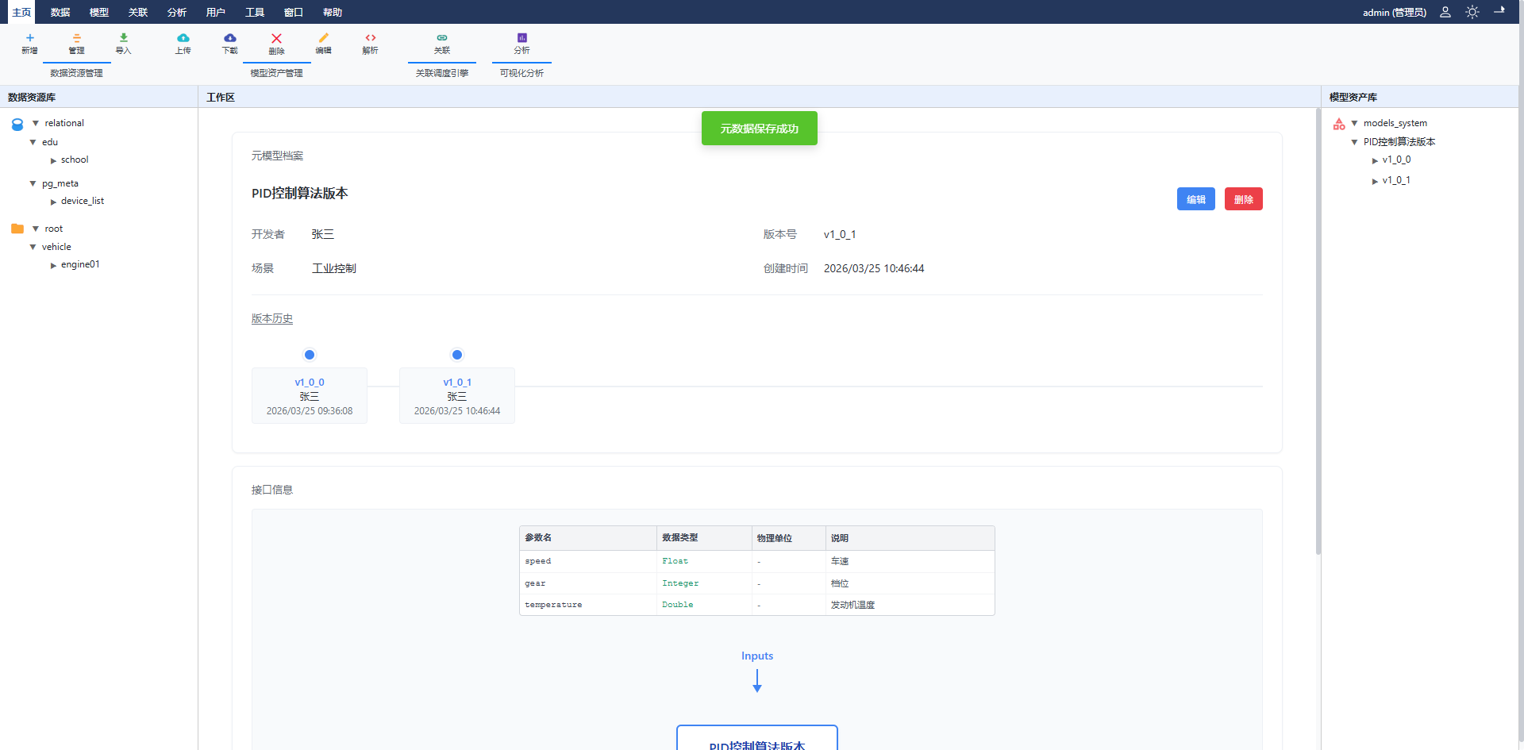

注意事项：
1.自动解析不应覆盖用户已经手动填写且保存过的内容，除非用户显式选择“强制覆盖”。
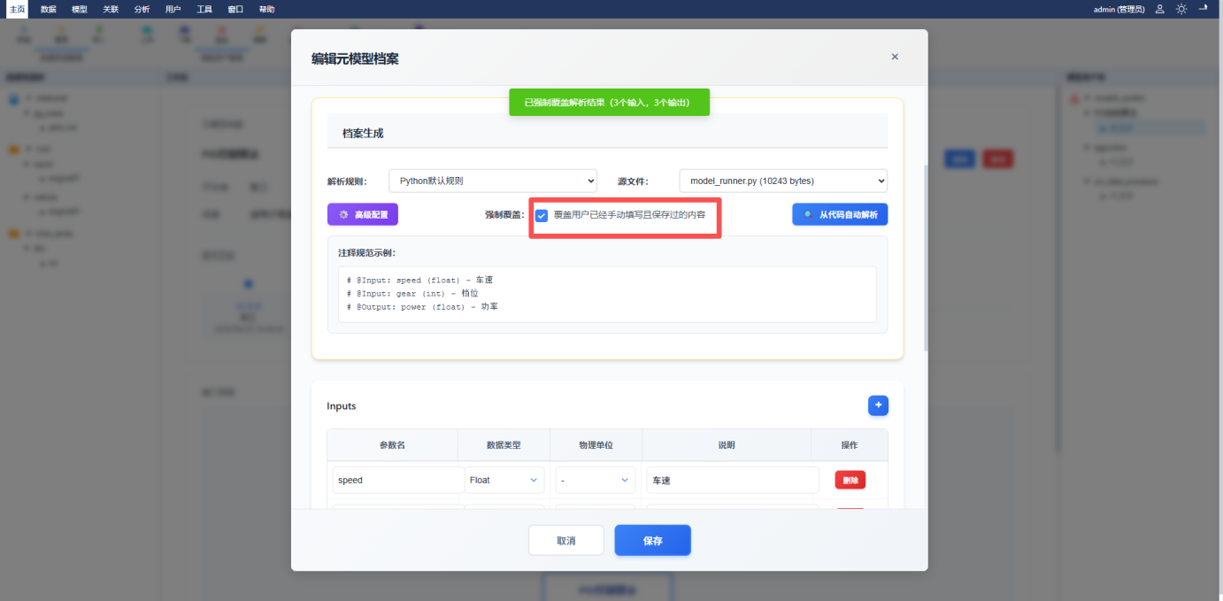
- 模型代码需按解析规则中示例规范写注释才可通过点击从代码中自动解析按钮自动解析配置模型的输入输出参数。
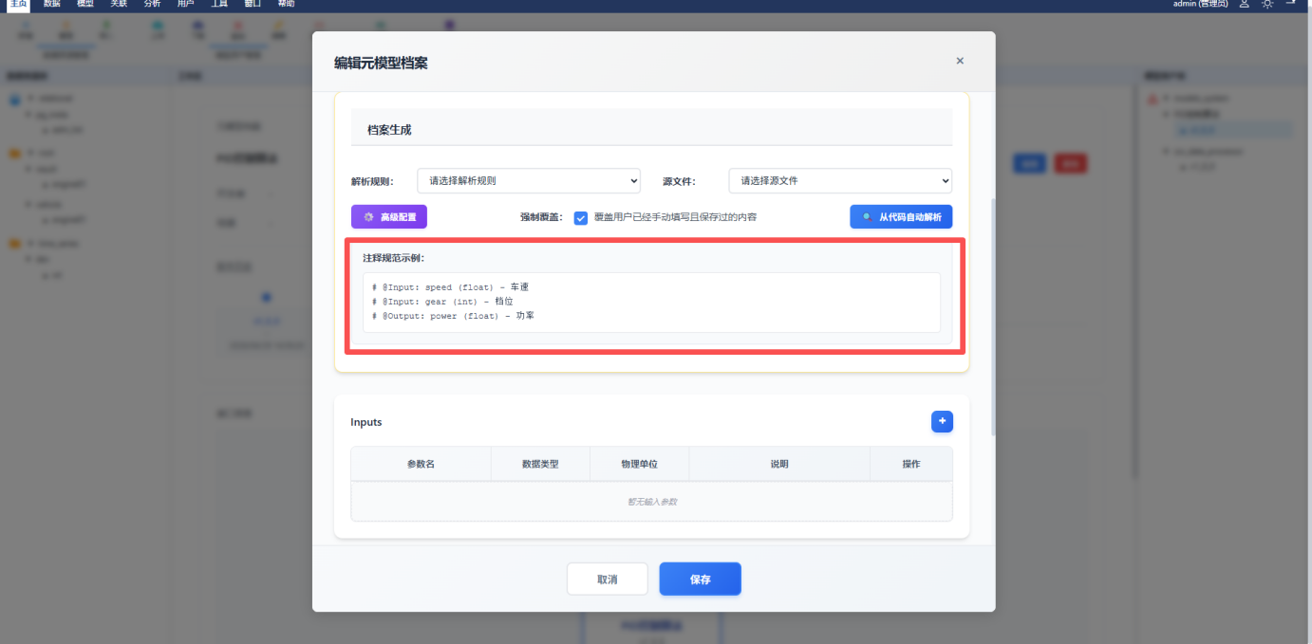

用例 2：配置解析规则 (Configure Parsing Rules)
用例编号 ：MODEL-GEN-002
用例名称 ：配置解析规则
菜单： 模型 - 配置解析规则
参与者： 模型工程师
描述 ：用户自定义或修改用于提取元数据的正则表达式规则，以适配不同的代码注释风格。
触发事件 ：工程师在“模型”菜单点击“配置解析规则”
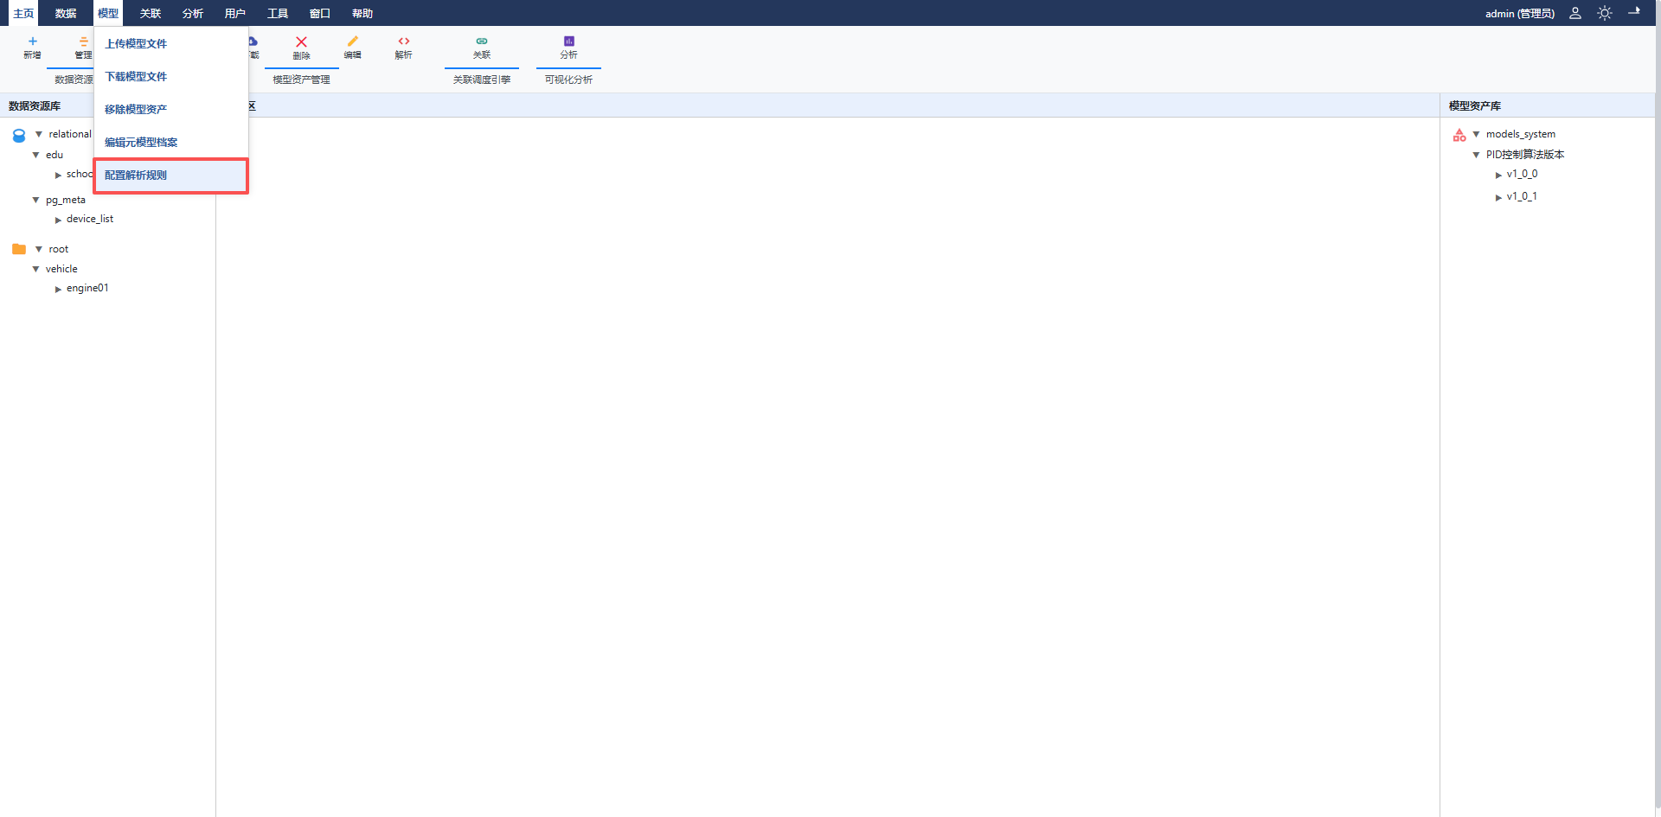
主成功场景 信息 (Information)：
- 系统显示“解析规则列表” 现有规则：
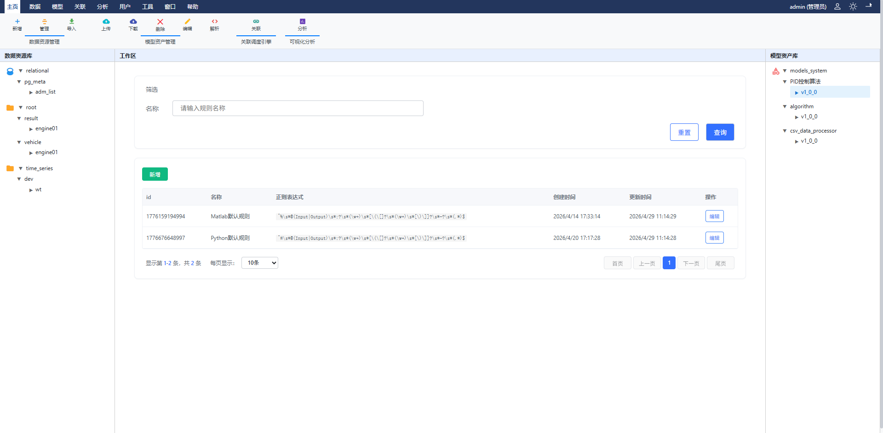
- 工程师点击“新增”或“编辑”
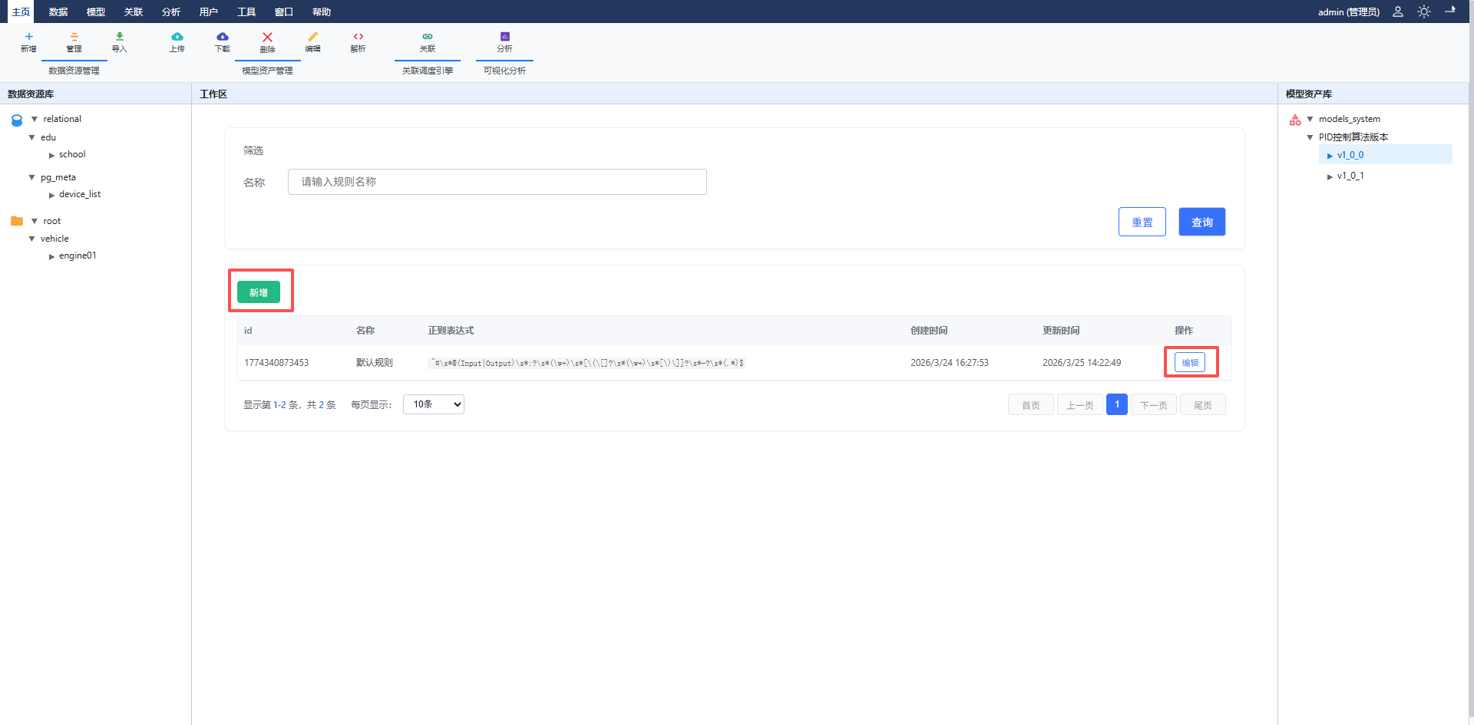
- 工程师输入规则名称和正则表达式 名称：
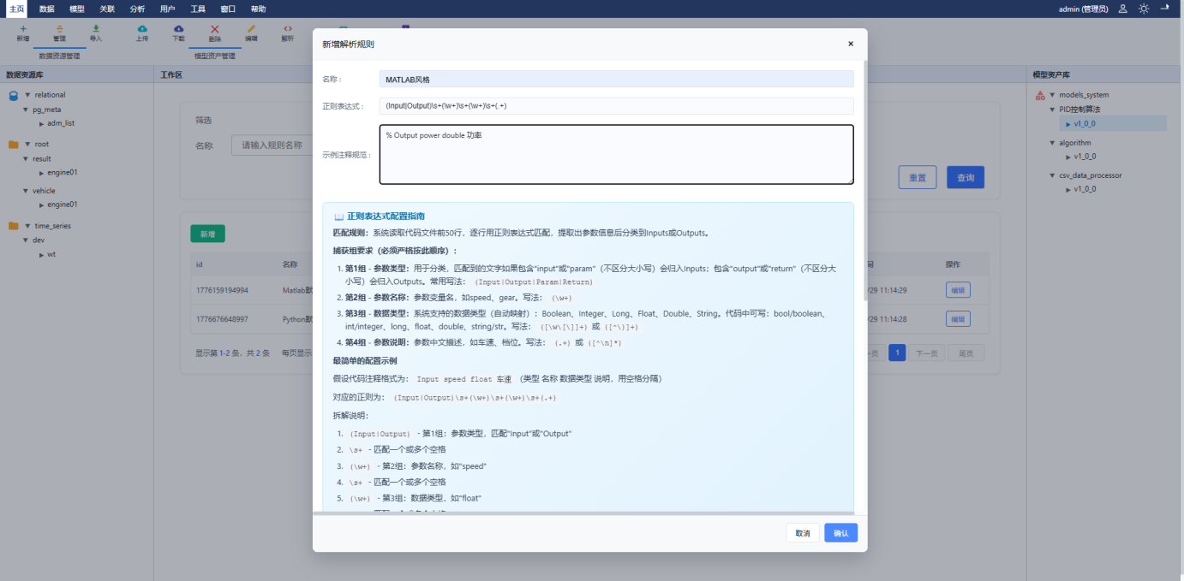
- 工程师在“测试区”粘贴一段代码进行测试 测试代码片段
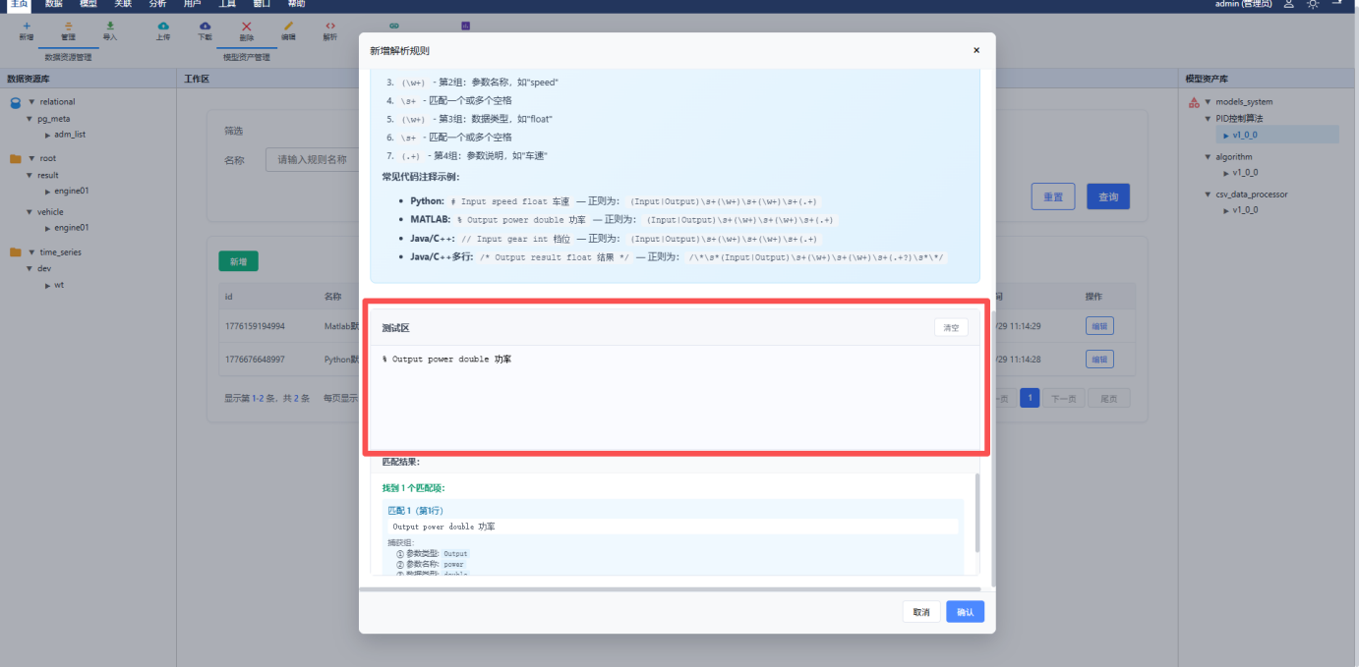
- 系统实时显示匹配结果预览 结果：
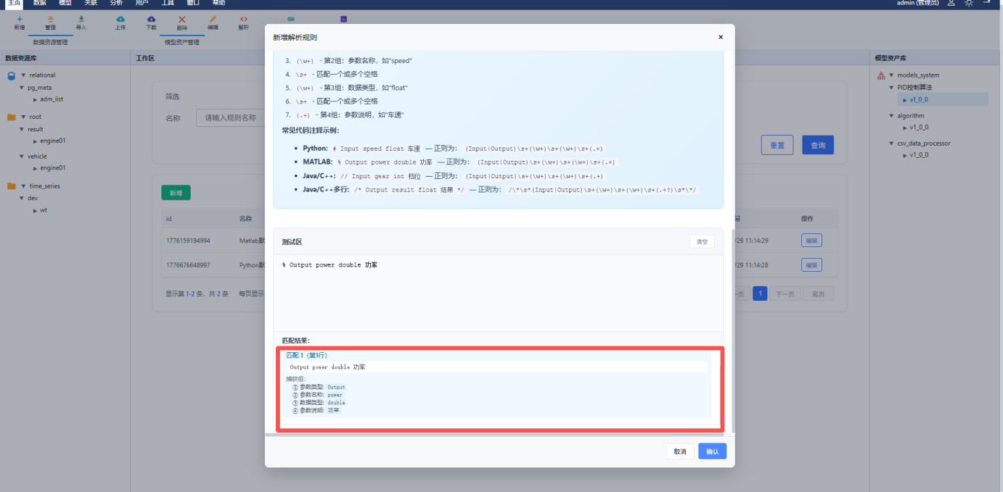
- 工程师点击“保存规则” 保存配置
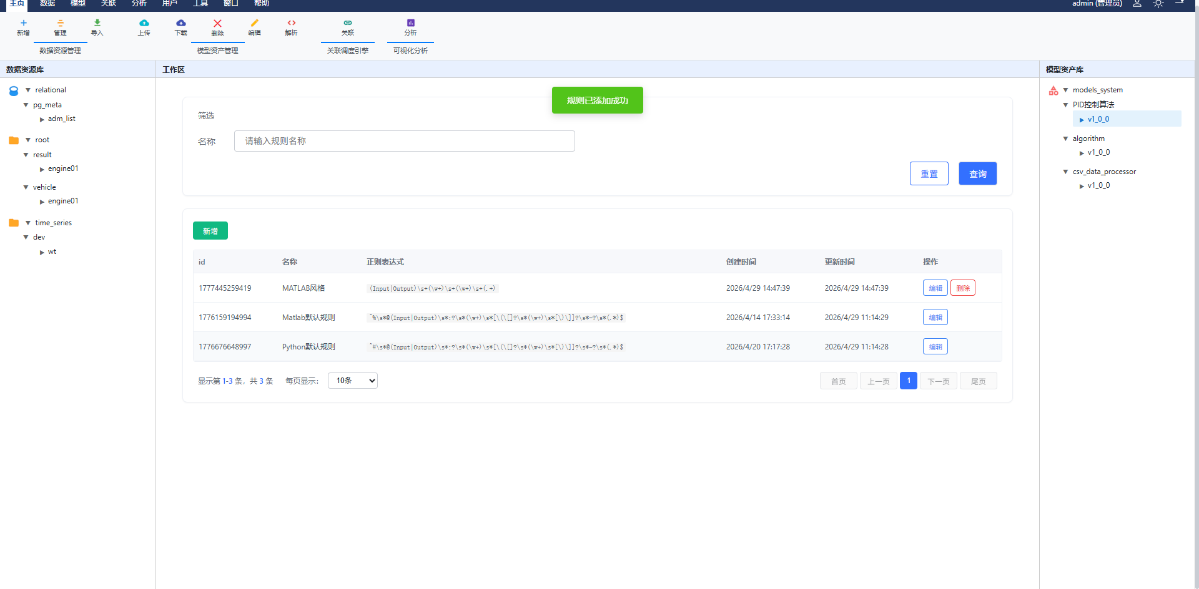
扩展场景 信息：
3a. 正则表达式语法错误
- 系统提示“正则表达式无效” 错误详情
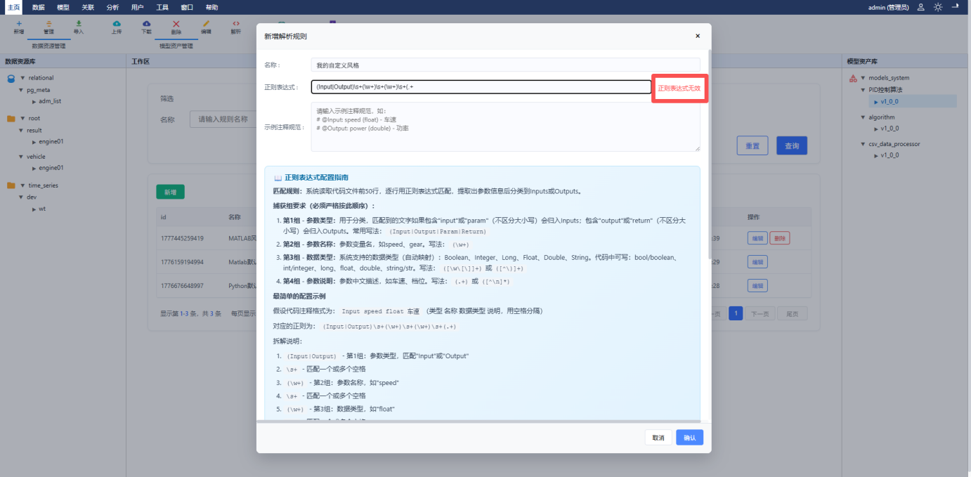
注意事项：
- 正则表达式要按“input/output”、“参数名”、“数据类型”、“说明”的顺序匹配。
- 系统预置一套只读的python注释规则和一套matlab注释规则，模型中可按规则中示例规范写注释:
  - Python示例注释规范：
# @Input: speed (float) - 车速
# @Input: gear (int) - 档位
# @Output: power (float) - 功率
  - Matlab示例注释规范：
% @Input: speed (float) - 车速
% @Input: gear (int) - 档位
% @Output: power (float) - 功率

关联调度引擎

功能模块：关联规则配置

用例 1：创建关联规则 (Create Association Rule)
用例编号： ASSOC-CONFIG-001
用例名称： 创建关联规则
菜单：关联 - 关联规则配置
参与者： 仿真工程师
描述 ：工程师选择一个算法模型，并将其输入接口与系统中的具体时序数据路径进行一一绑定，保存为一条可调度的规则。
触发事件： 工程师在“关联规则配置”页面点击“新增”
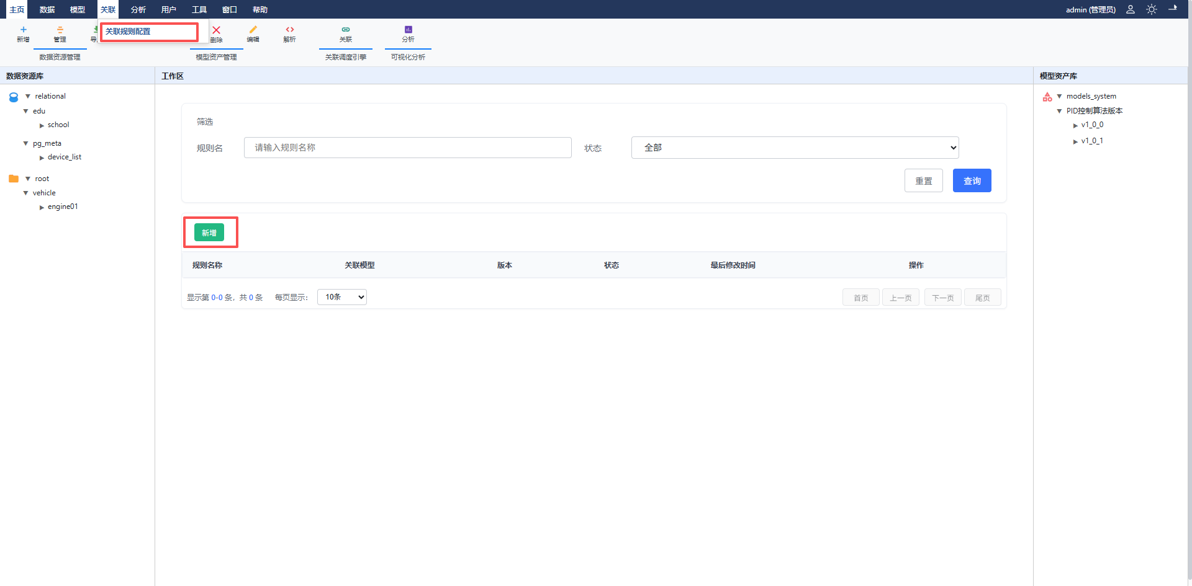
主成功场景 信息 (Information)：
- 系统显示“新增关联规则” 弹窗
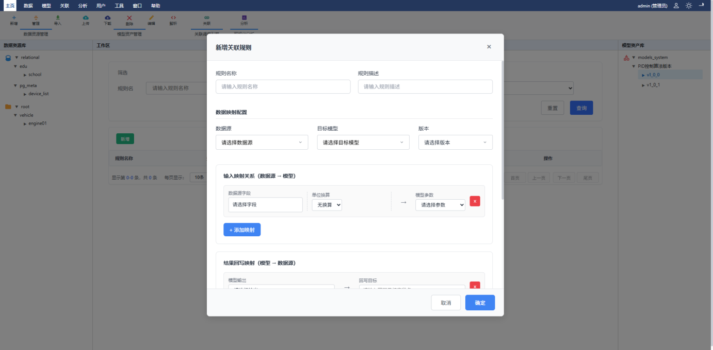
- 工程师选择数据源目标模型及版本 ：
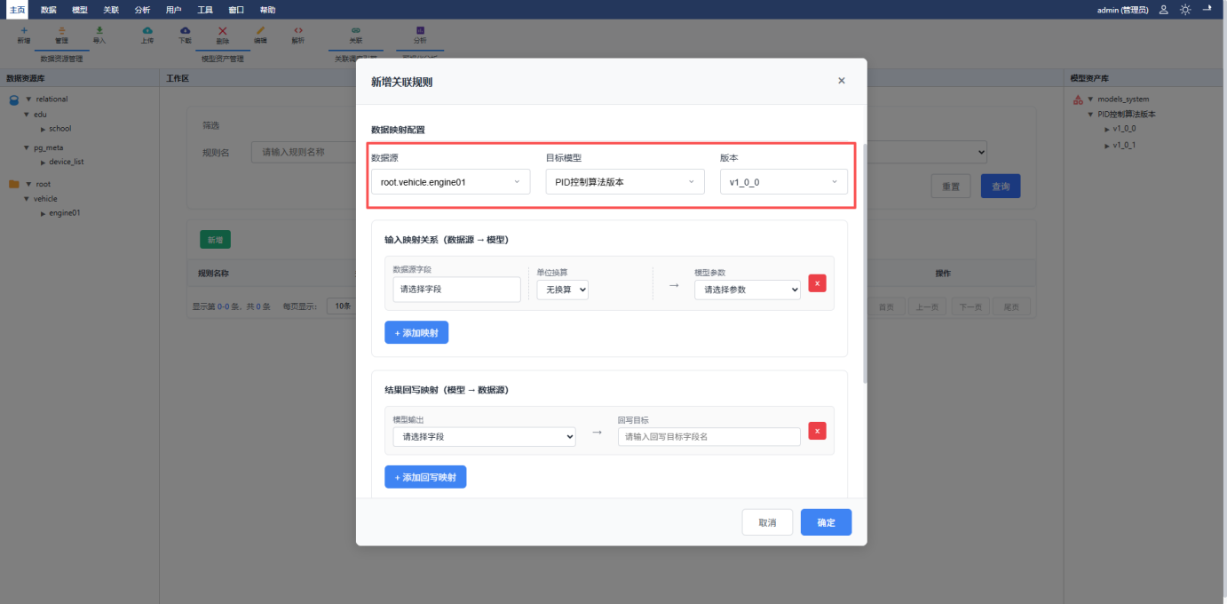
- 系统读取该模型的元数据，显示输入/输出参数列表
Inputs:
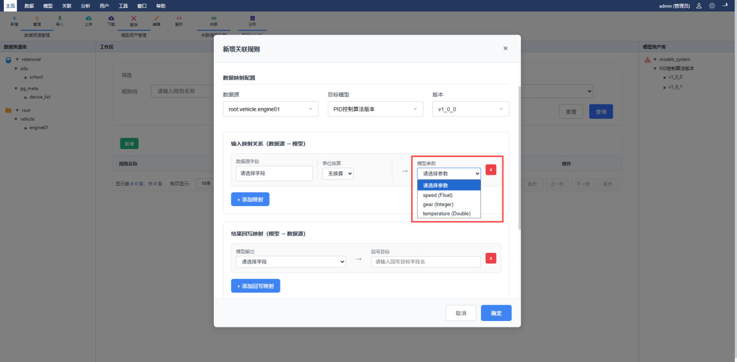
Outputs:
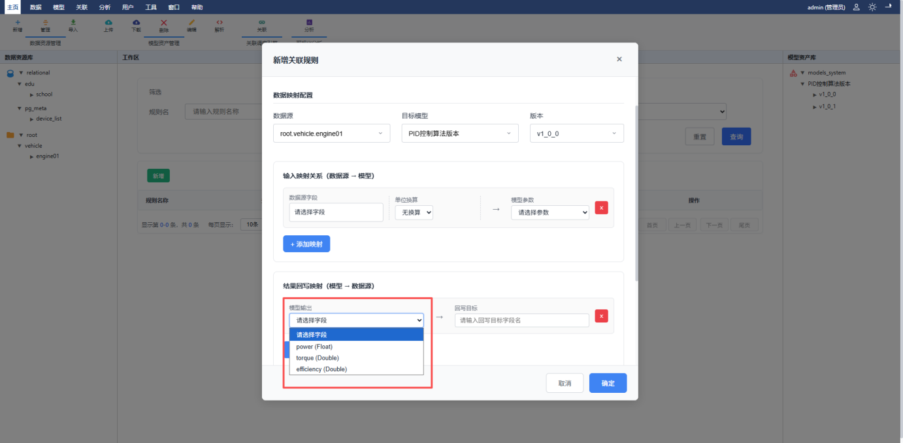
- 系统读取数据源字段信息：
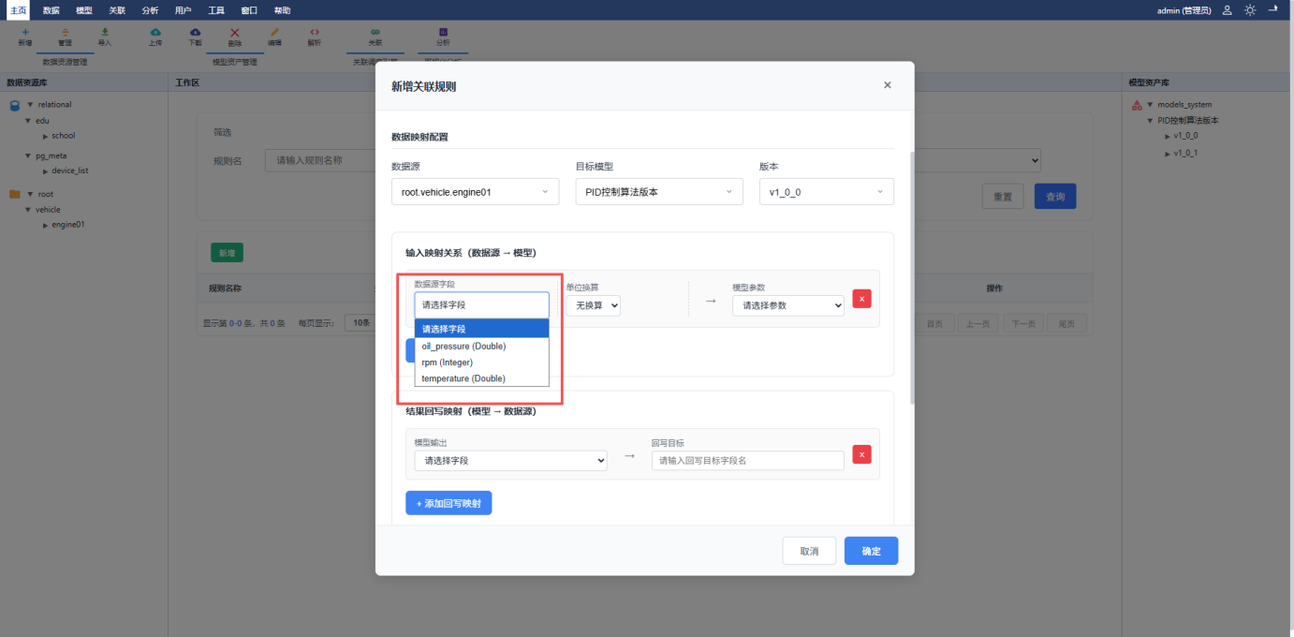
- 工程师执行字段映射绑定选择 映射关系：
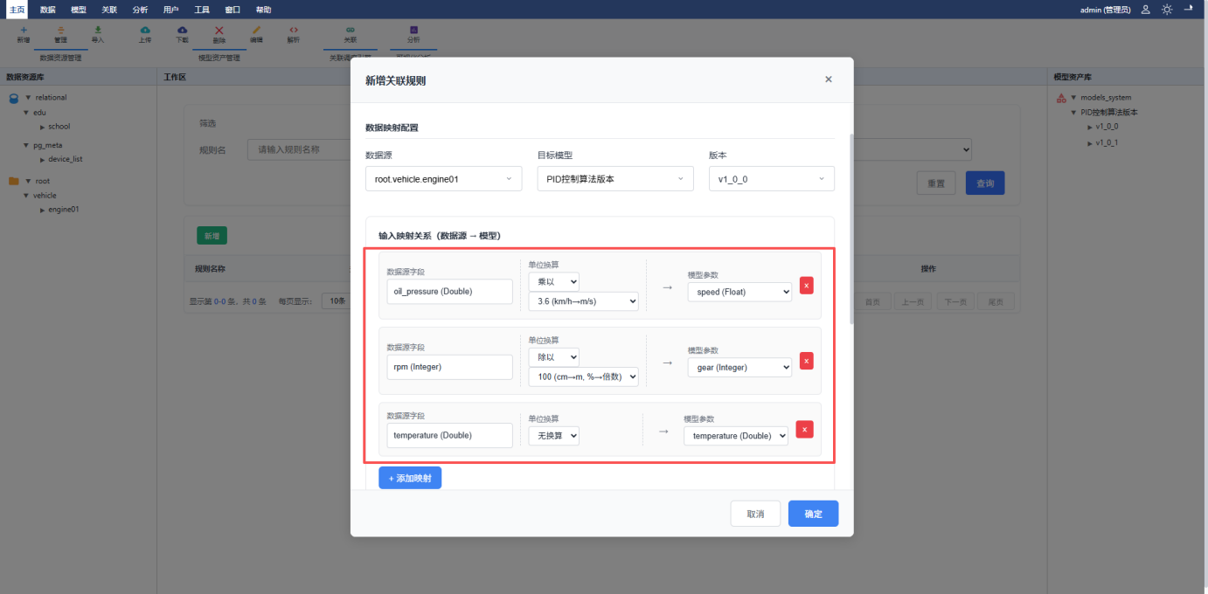
- 工程师配置结果回写路径 映射关系，如不配置则默认按模型的参数名称回写：
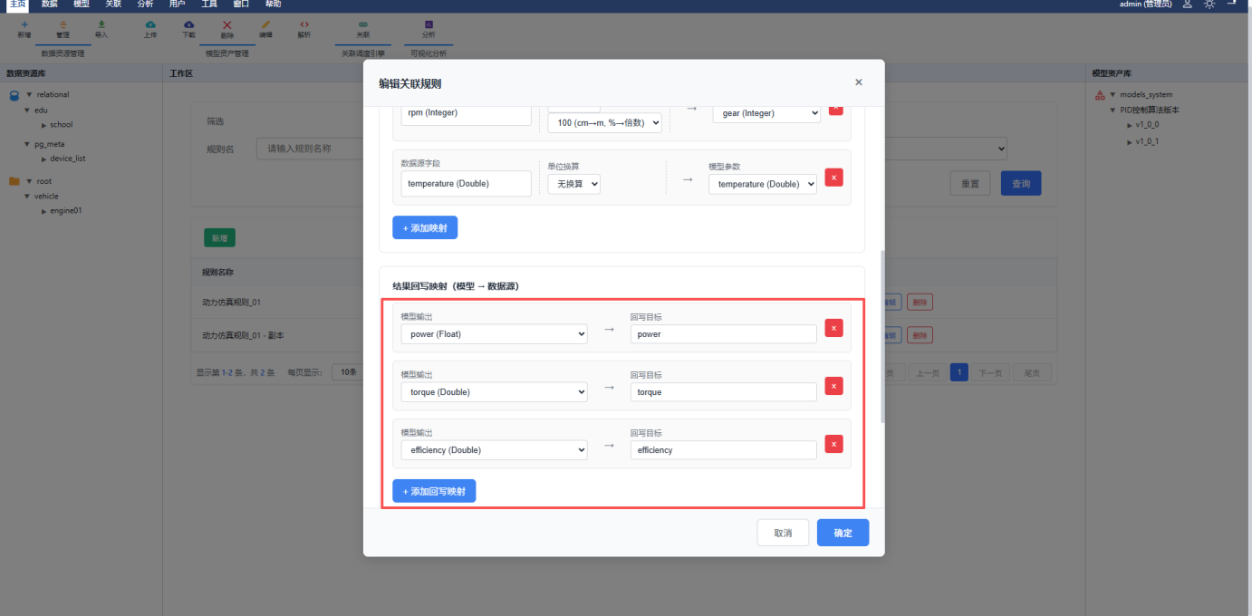
- 工程师定义环境运行命令和输入输出数据文件名：
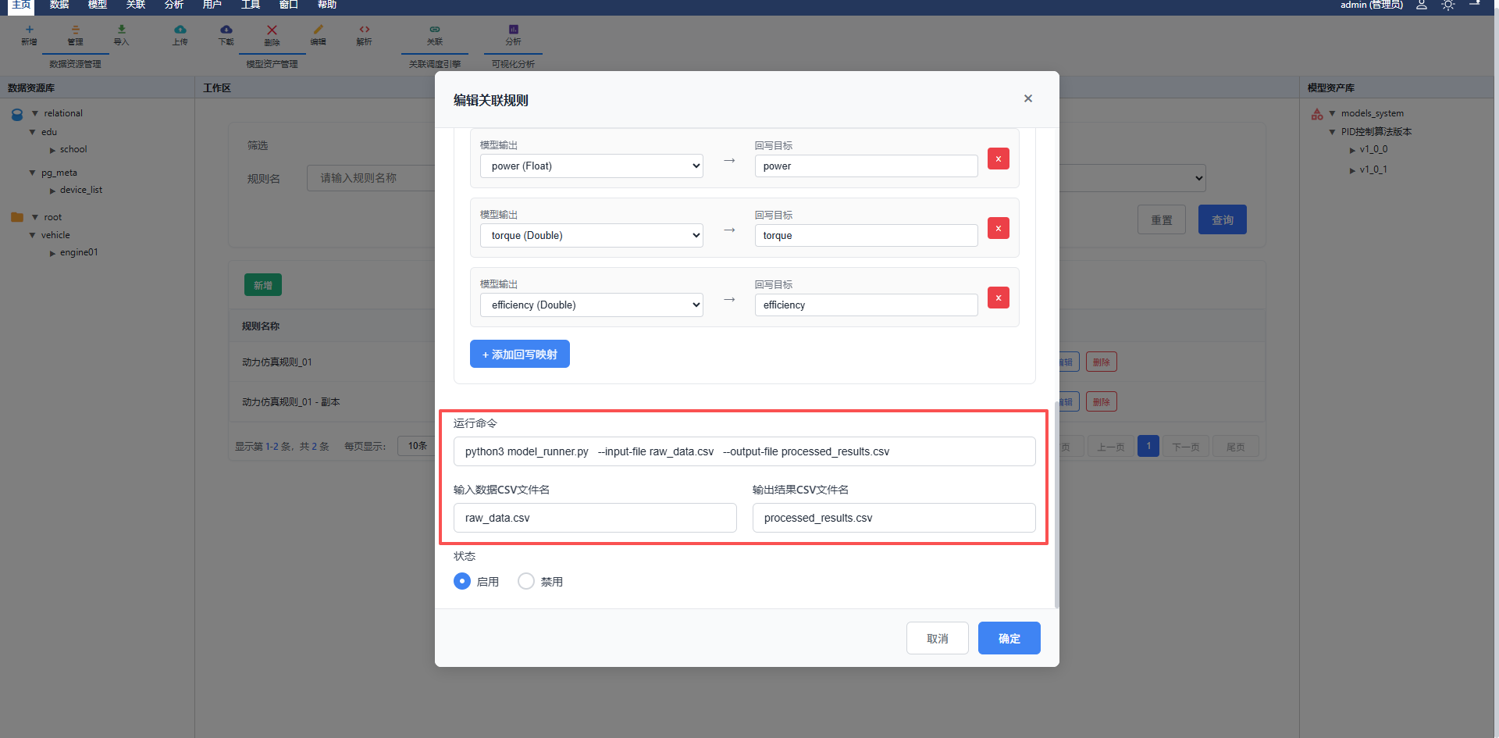
- 工程师填写规则基本信息并保存 ：
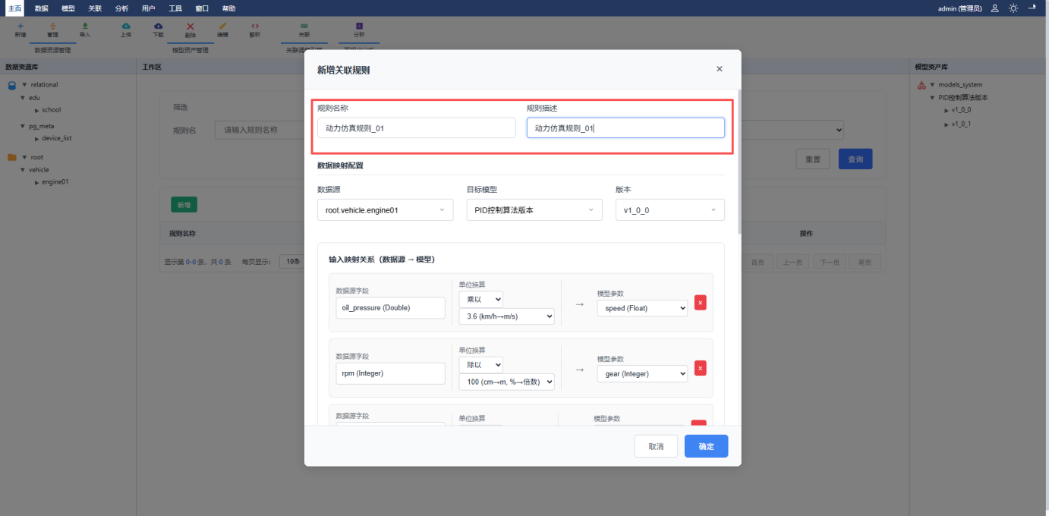
- 系统校验映射完整性，保存规则 成功反馈
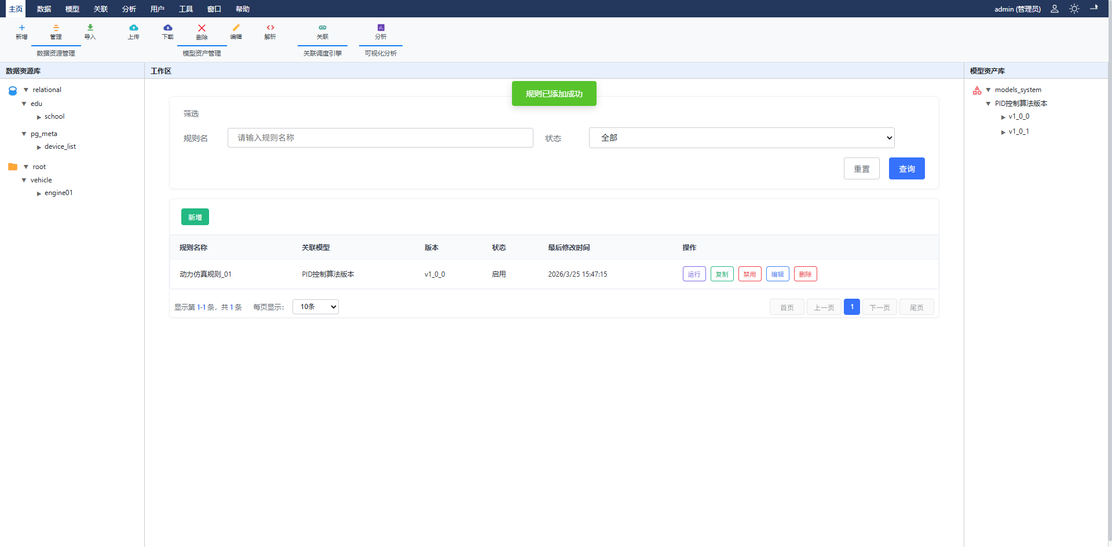
扩展场景 信息：
5a. 数据类型不匹配
1. 工程师试图将 String 类型的测点绑定到 Float 类型的模型参数
2. 系统拦截并提示“类型不兼容” 错误提示：Cannot map String to Float
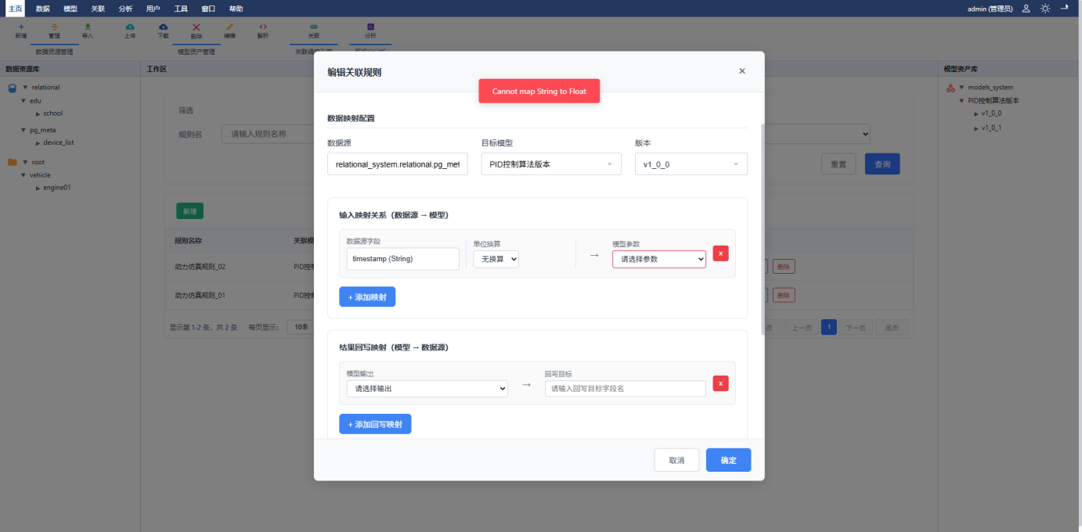

注意事项：工程师如不配置结果回写路径 映射关系，则默认按模型的输出参数名称回写。
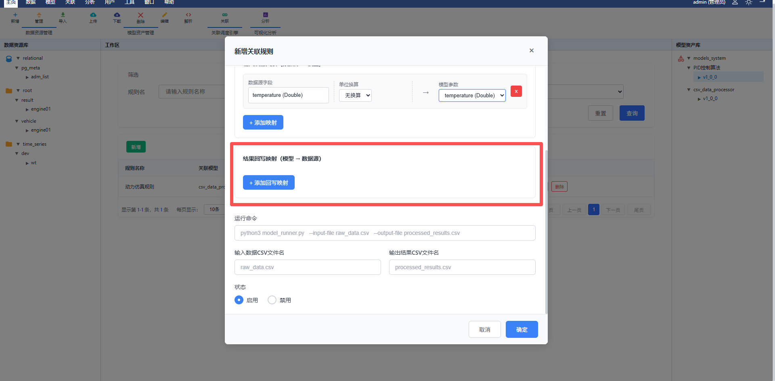

用例 2：管理关联规则 (Manage Association Rules)
用例编号： ASSOC-CONFIG-002
用例名称： 管理关联规则
菜单：关联 - 关联规则配置
参与者： 仿真工程师
描述 ：对已创建的关联规则进行查询、编辑、启用/禁用、复制及删除操作。
触发事件 ：工程师进入“规则管理”列表页
主成功场景 信息 (Information)：
- 系统展示规则列表 列表项：规则名、关联模型、状态（启用/禁用）、最后修改时间
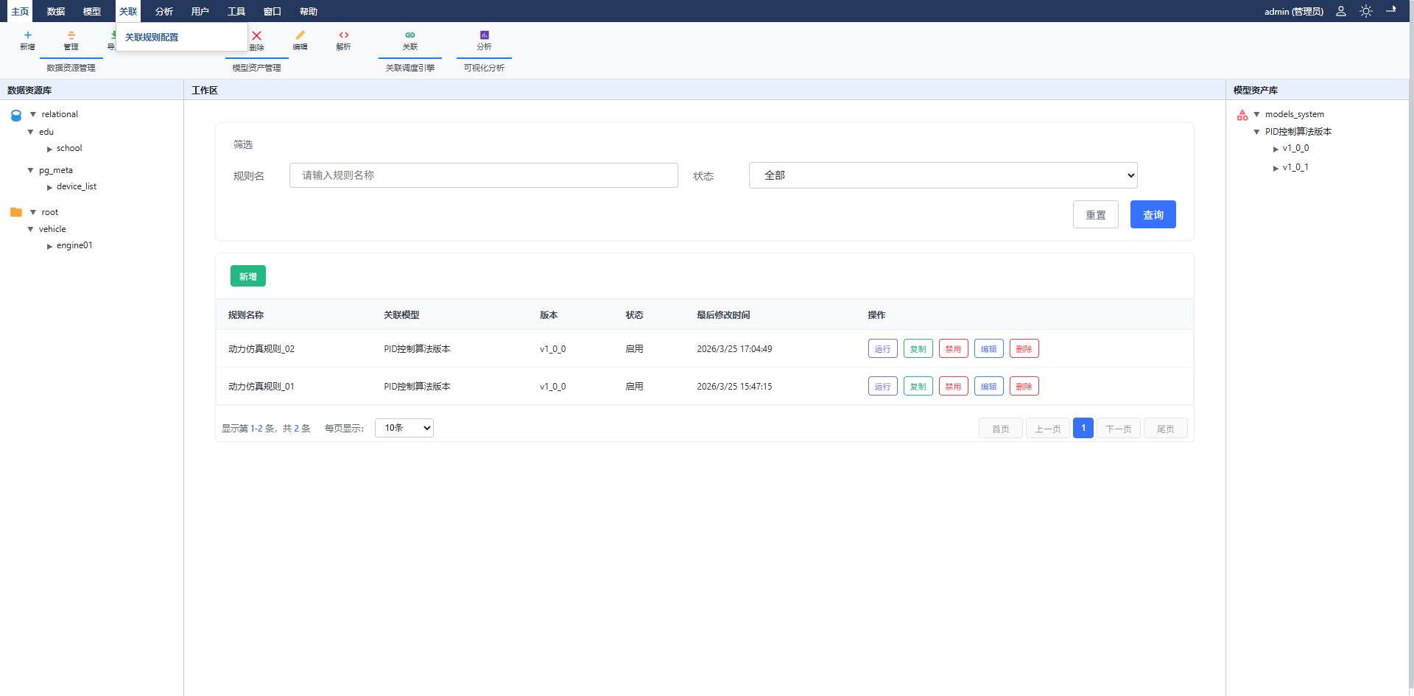
- 编辑规则：工程师点击“编辑”，修改数据映射关系 更新后的映射
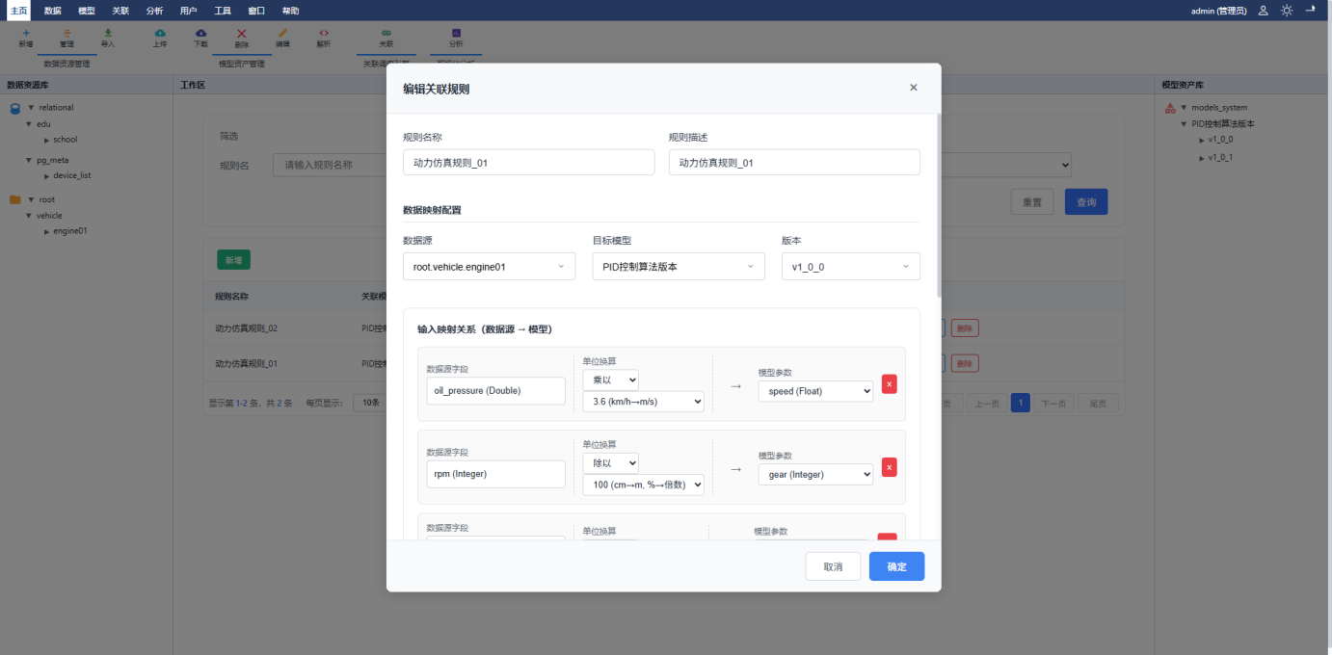
- 复制规则：工程师点击“复制”，快速创建相似规则 新规则副本
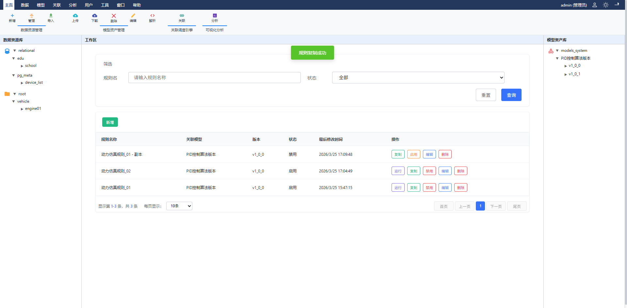
- 禁用规则：工程师点击开关，暂停该规则的调度 状态更新为 Disabled
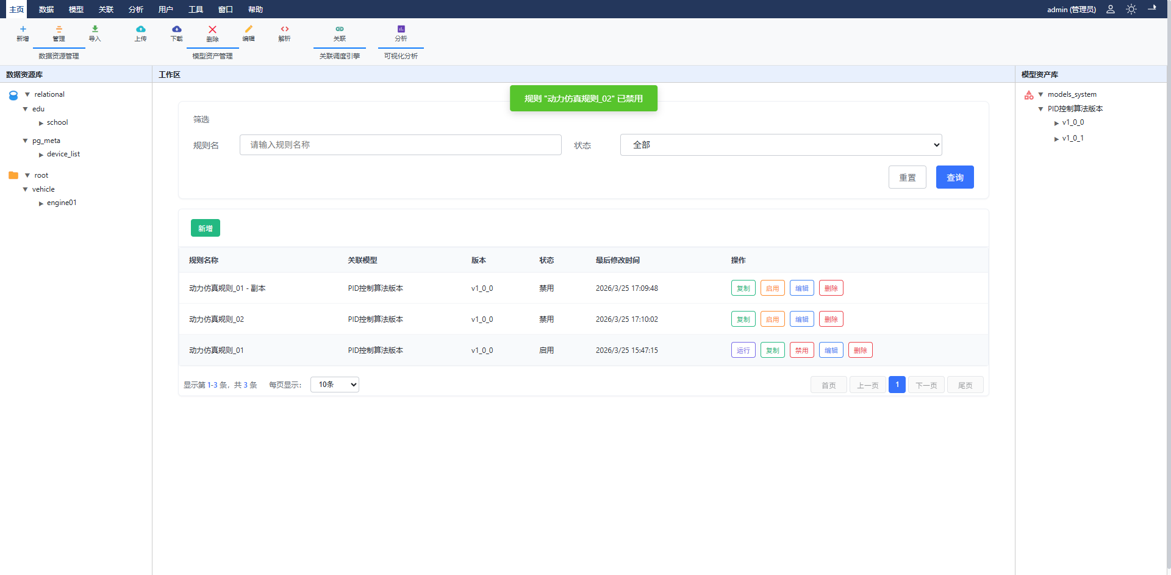
- 删除规则：工程师点击删除
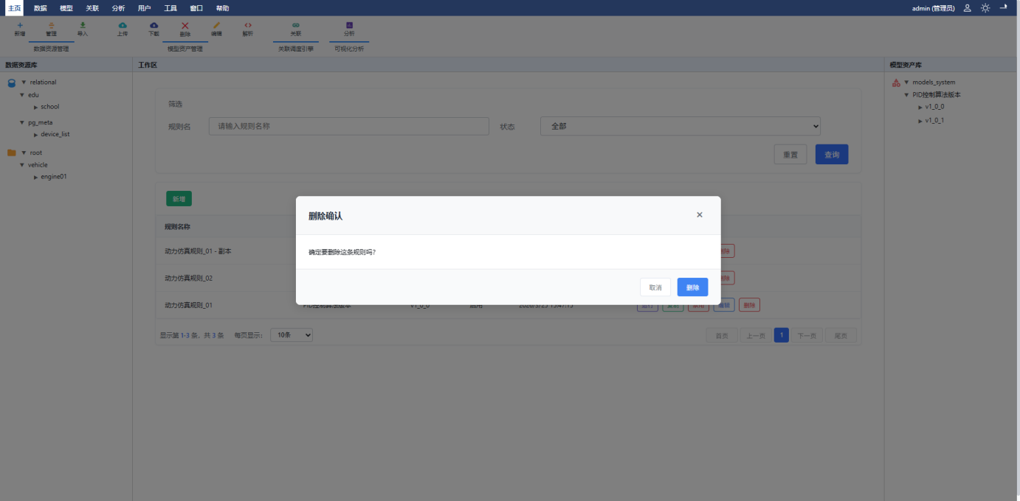
- 系统执行删除操作，更新列表 删除指令
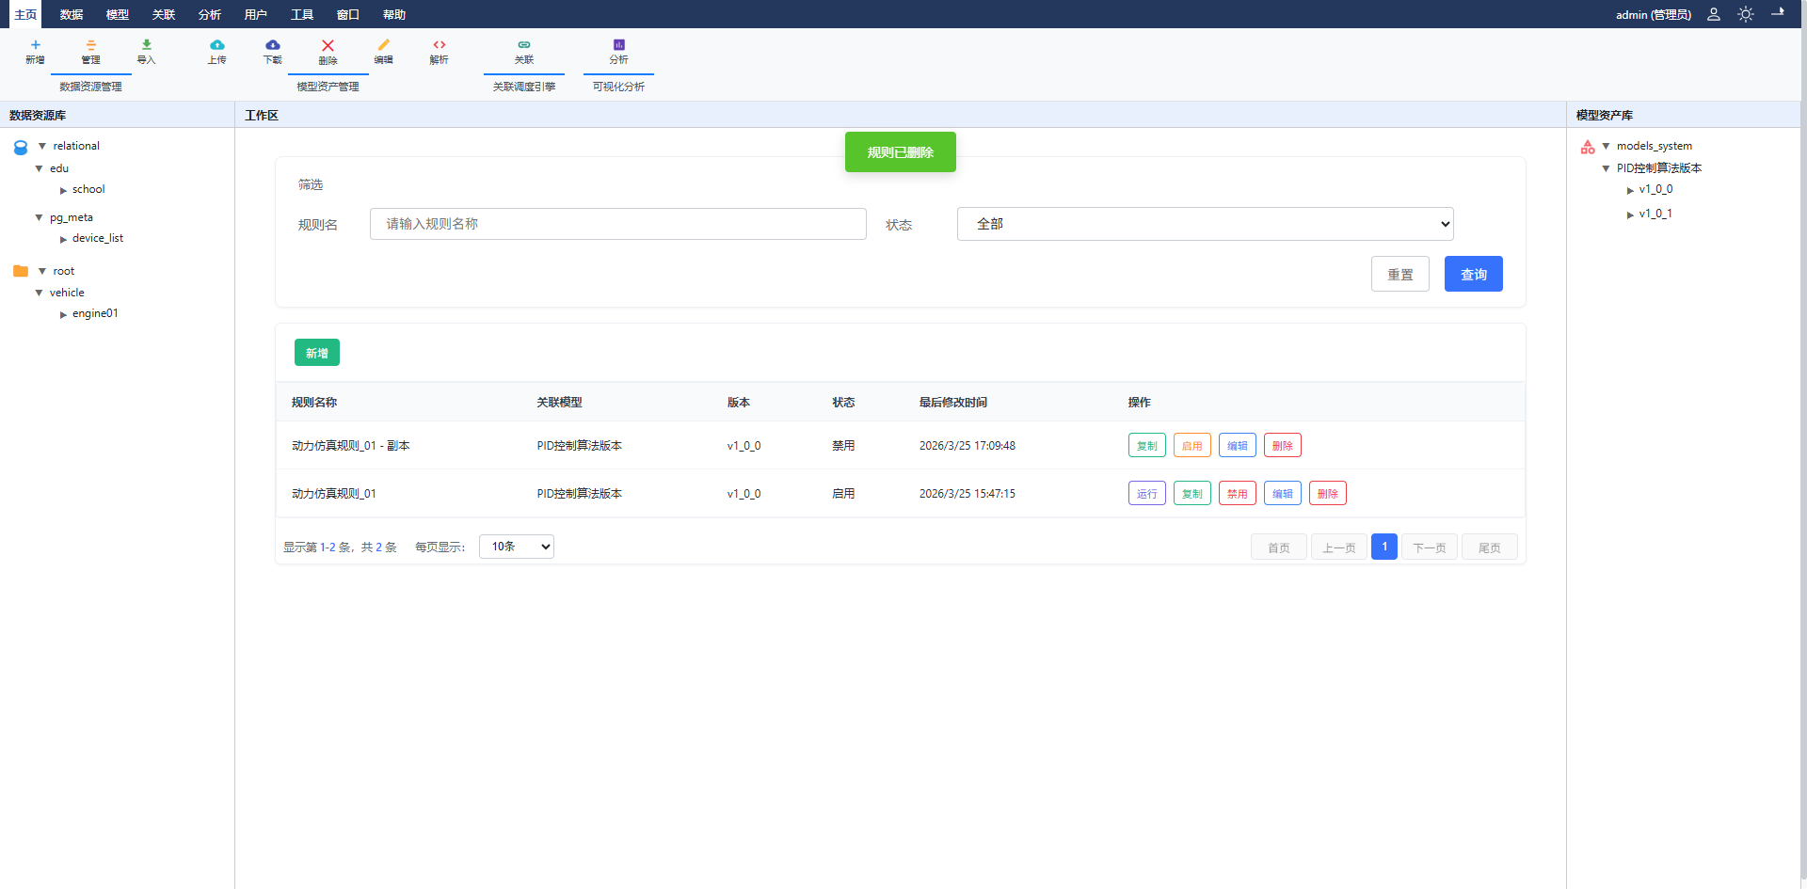
扩展场景 信息：
5a. 规则正在运行中
1. 系统提示“该规则有正在执行的任务，无法删除” 锁定提示
2. 需先等待任务结束或强制终止任务
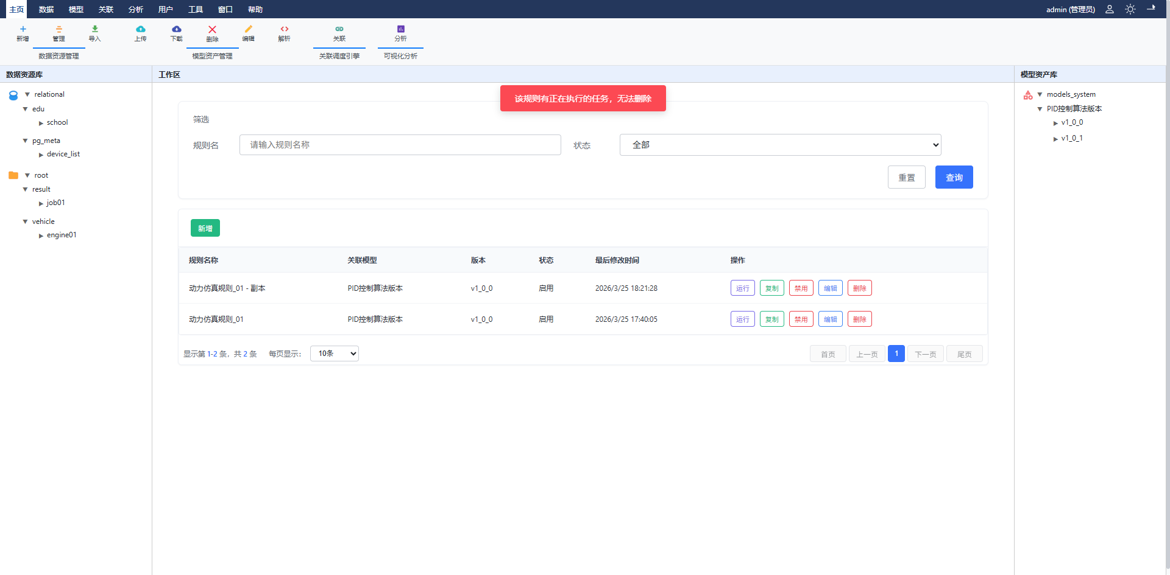

功能模块：仿真任务执行

用例 1：手动触发仿真任务 (Trigger Simulation Task)
用例编号： SIM-EXEC-001
用例名称： 手动触发仿真任务
菜单：关联 - 关联规则配置
参与者： 仿真工程师
描述 ：用户选择一条已配置好的“关联规则”，指定具体的输入数据时间范围，下发指令立即启动一次仿真计算。
触发事件： 工程师在“关联规则列表”中点击某规则行的“运行”按钮
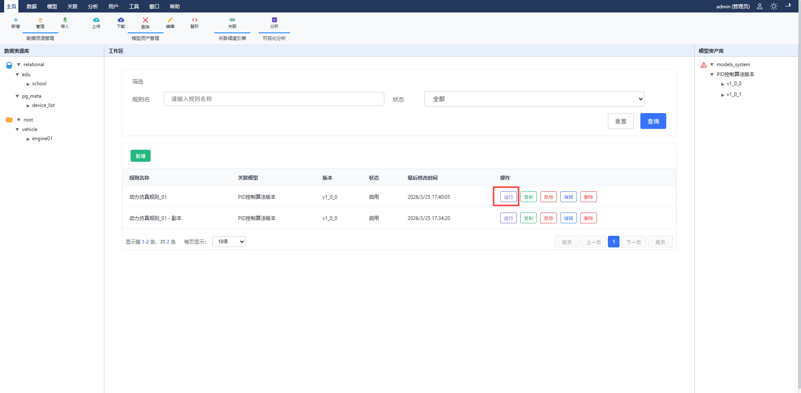
主成功场景 信息 (Information)：
- 系统弹出“运行配置”对话框 显示当前规则名称
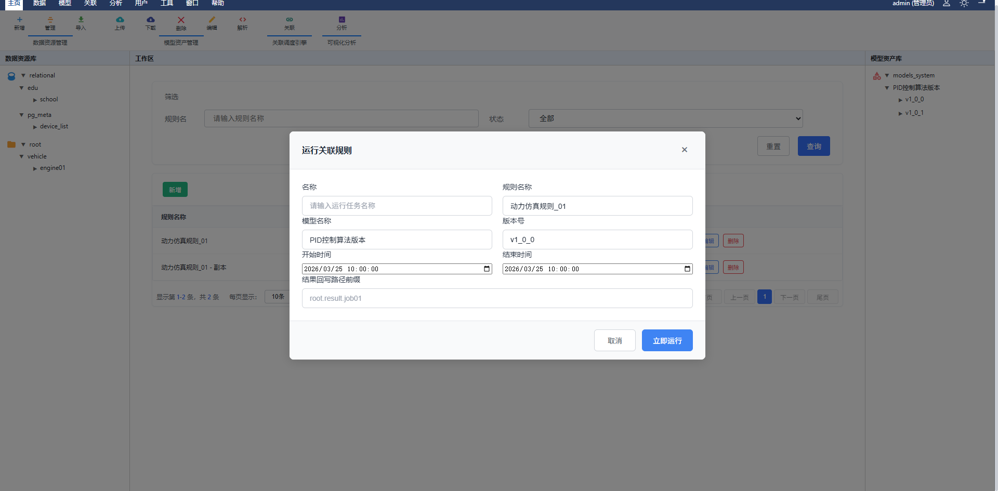
- 工程师设置任务名称、仿真时间、结果回写路径前缀：
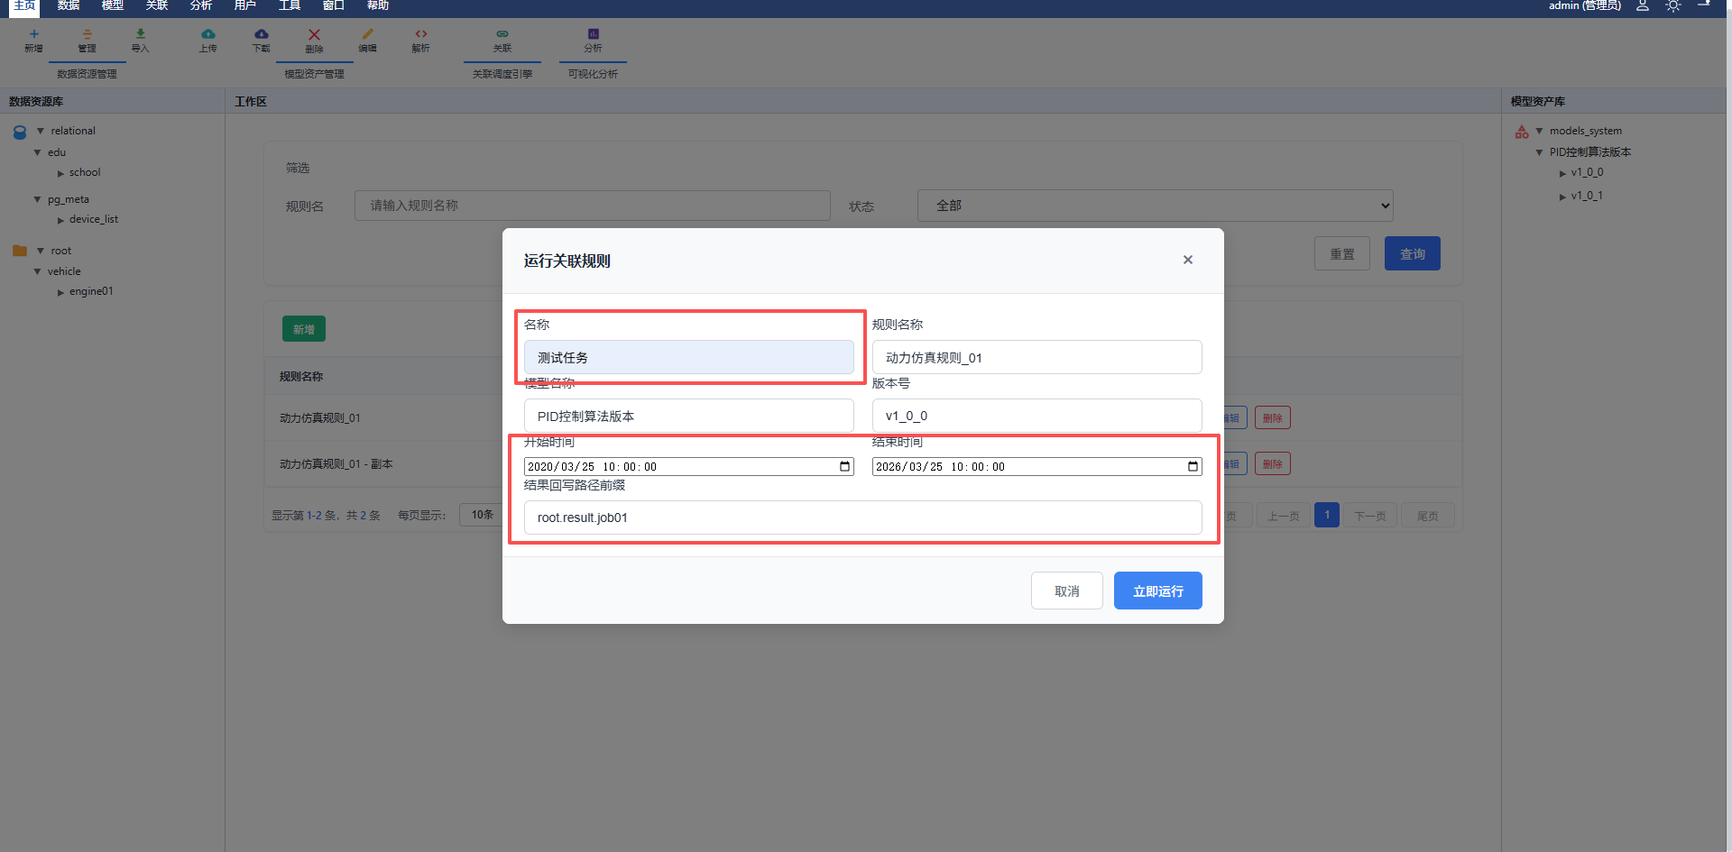
- 工程师点击“立即运行” 提交请求
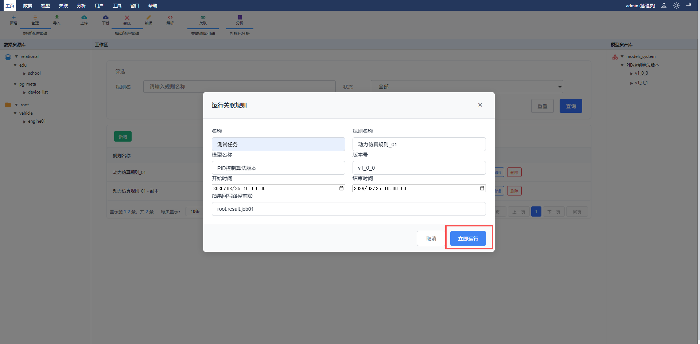
- 系统后端生成唯一的任务ID (Job ID)
- 系统将任务加入队列并初始化状态 状态：PENDING (排队中)
- 系统界面跳转或弹出提示，告知任务已提交 成功反馈
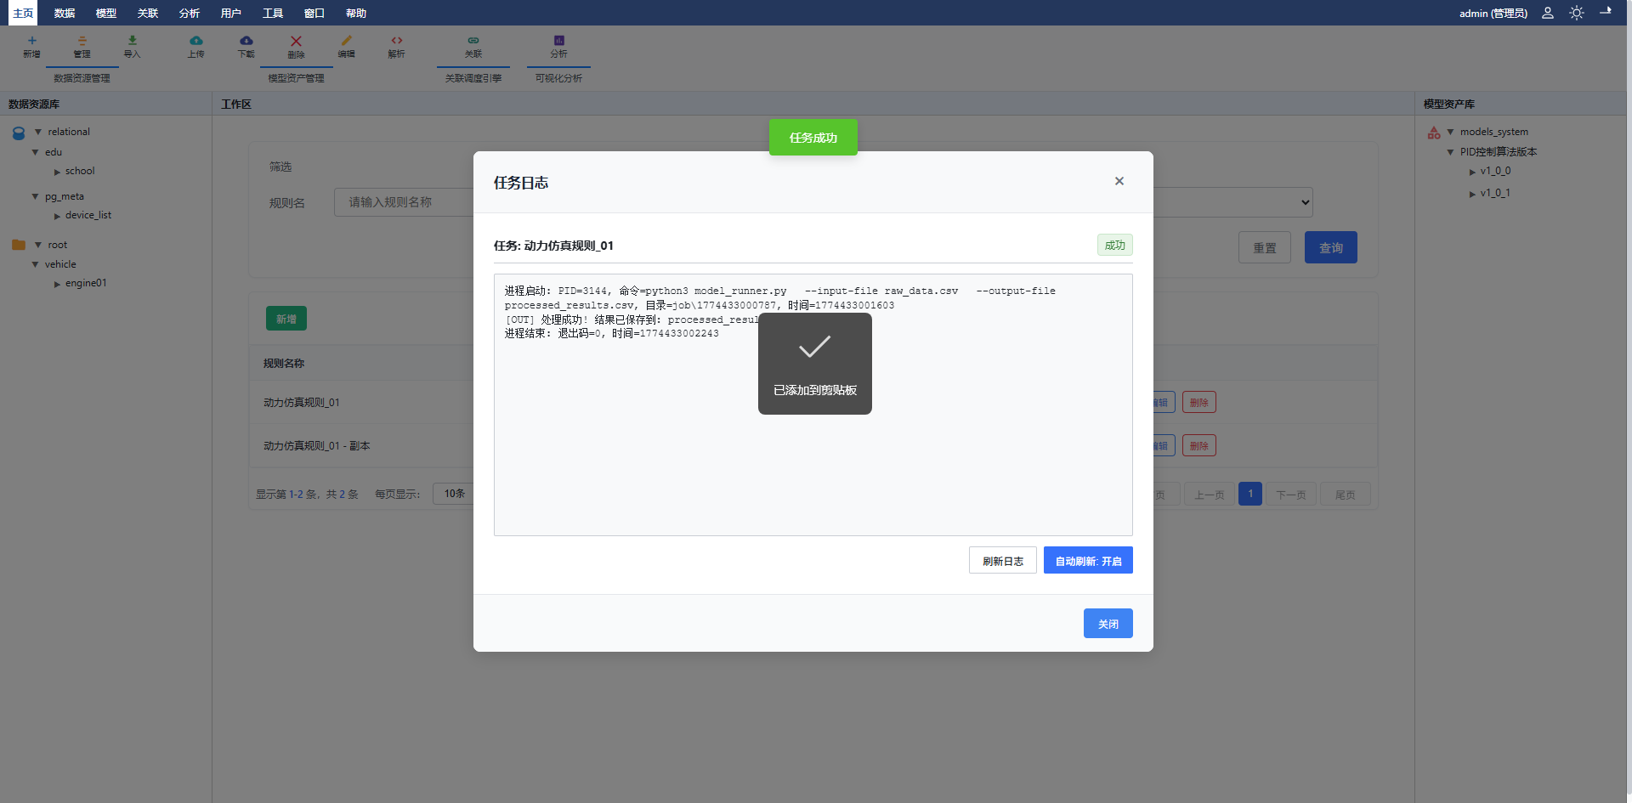
扩展场景 信息 (Information)：
2a. 时间范围设置不合法
- 结束时间早于开始时间 错误提示：时间范围无效
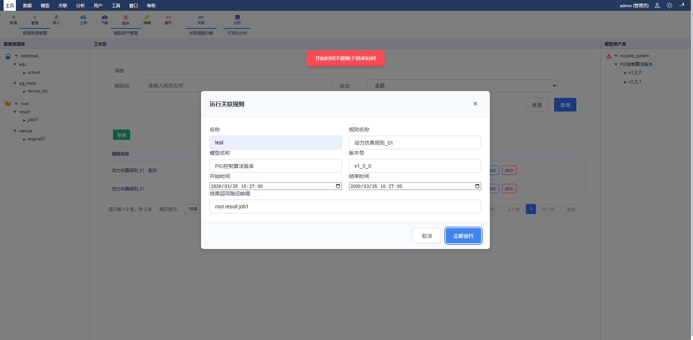
3a. 规则关联的模型已失效
1. 系统检测到对应模型文件不存在 错误提示：关联模型缺失
2. 阻止任务提交
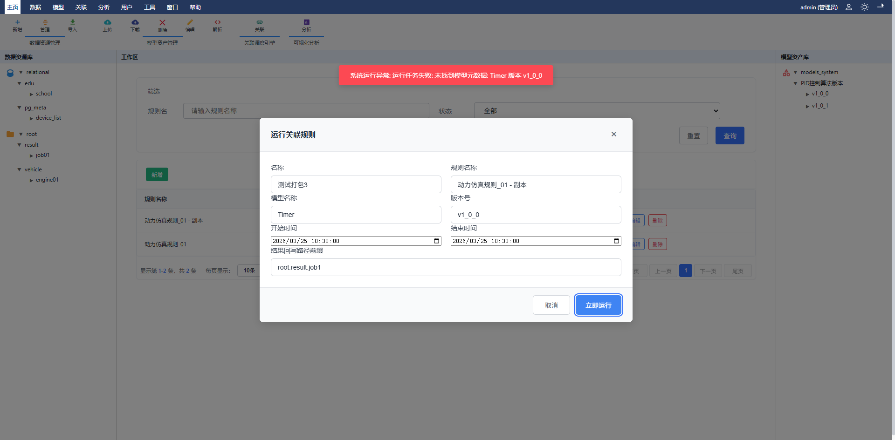2b. 系统需防止同一规则在同一时间段重复提交。
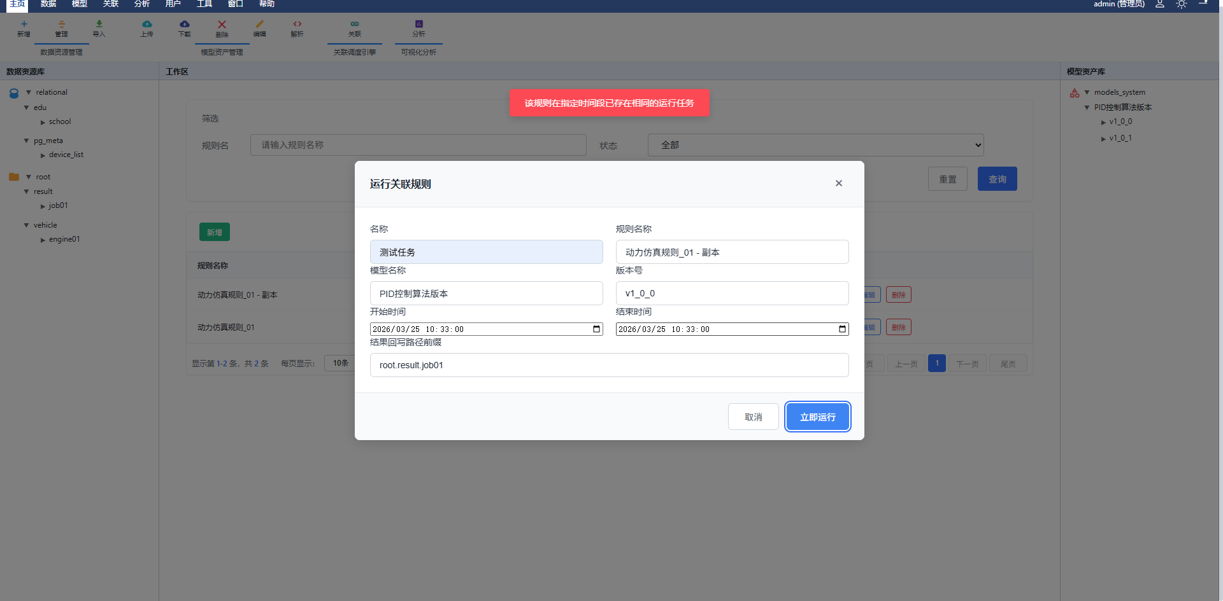

用例 2：终止仿真任务 (Terminate Simulation Task)
用例编号： SIM-EXEC-002
用例名称： 终止仿真任务
参与者： 仿真工程师
描述： 当仿真任务执行时间过长、卡死或用户发现参数配置错误时，强制中断正在运行的任务，释放计算资源。
触发事件： 工程师在“任务监控/列表”页面点击某运行中任务的“停止”按钮
主成功场景 信息 (Information)：
- 工程师查看任务列表，找到状态为 RUNNING 的任务 任务列表视图
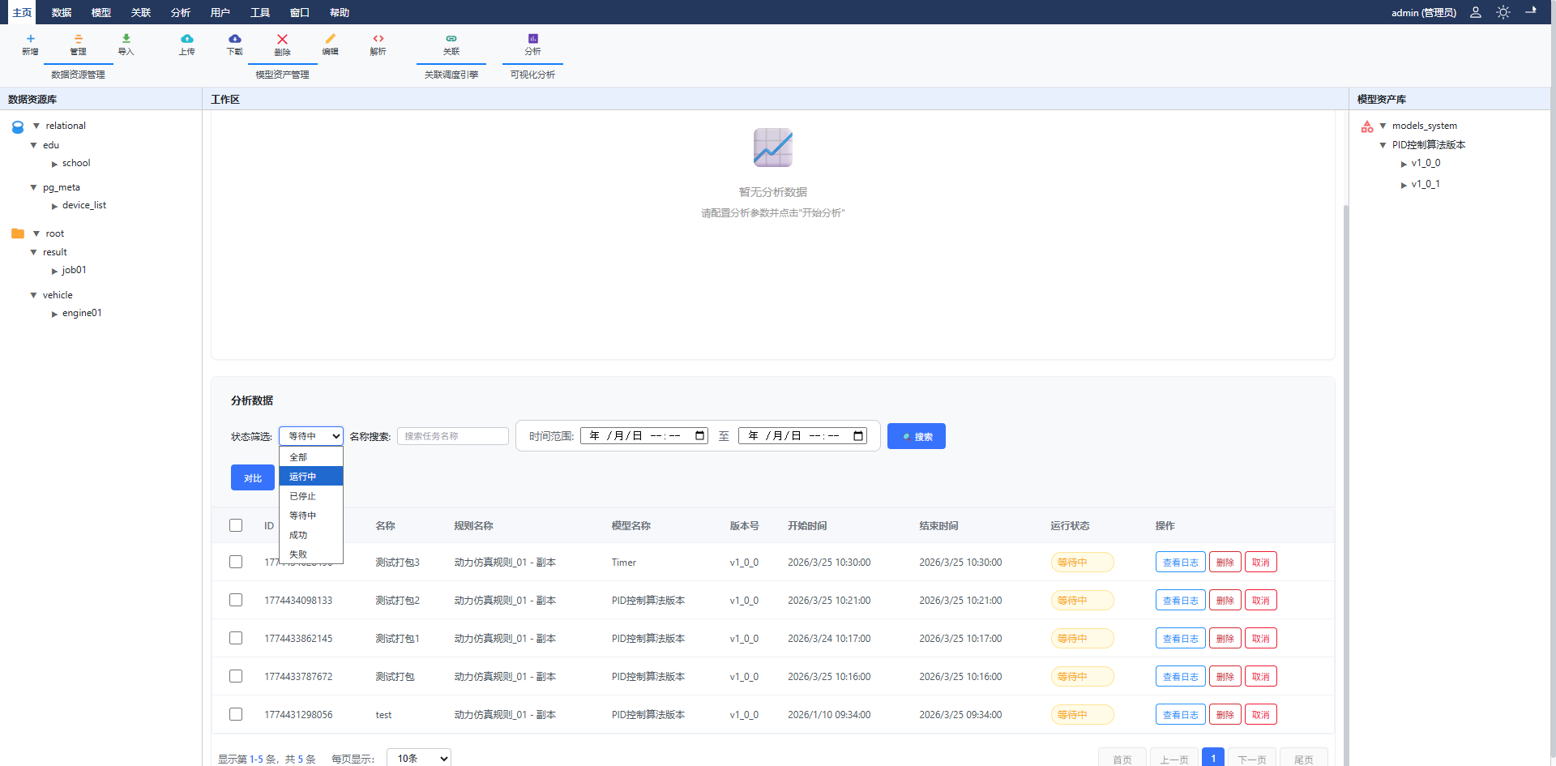
- 工程师点击“取消”按钮
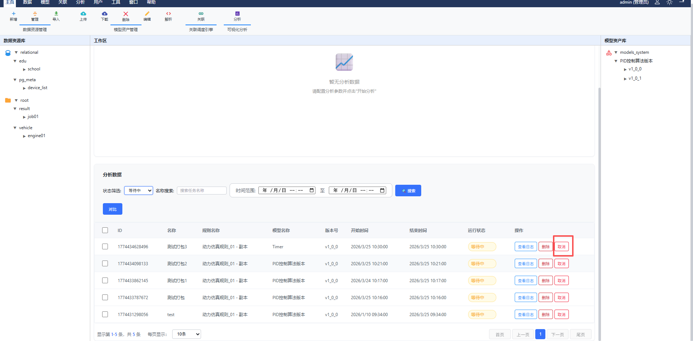
- 系统后端强制销毁对应的计算进程 执行 kill
- 系统将任务状态更新为 ABORTED (已终止) 状态更新
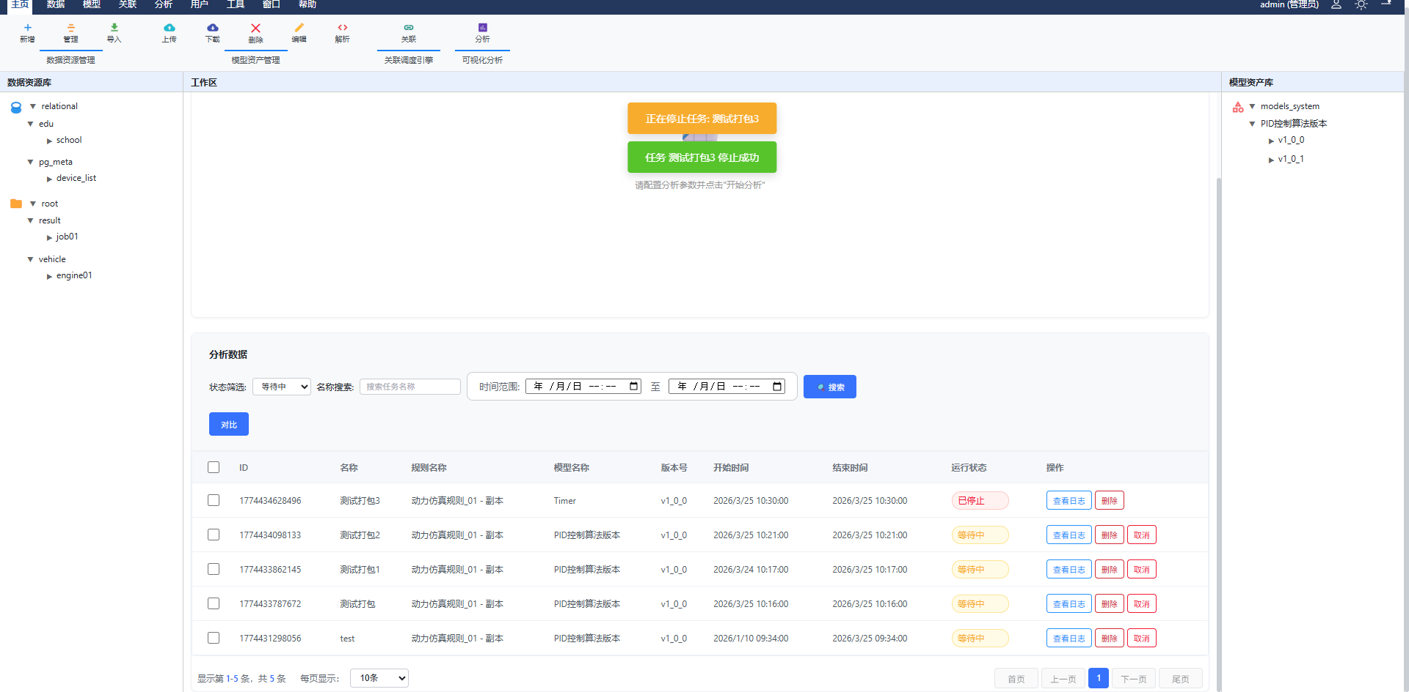

可视化分析

功能模块：数值与曲线分析

用例 1：查看任务结果 (View Task Results)
用例编号： VIS-ANALYSIS-001
用例名称： 查看任务结果
菜单：分析 - 数值与曲线分析
参与者： 仿真工程师
描述 ：用户选择一个已完成的仿真任务，系统在一个坐标系中同时展示其“输入数据曲线”和“计算结果曲线”，以便验证逻辑正确性。
触发事件 ：工程师在任务列表点击某“成功 (SUCCESS)”任务的“分析”按钮
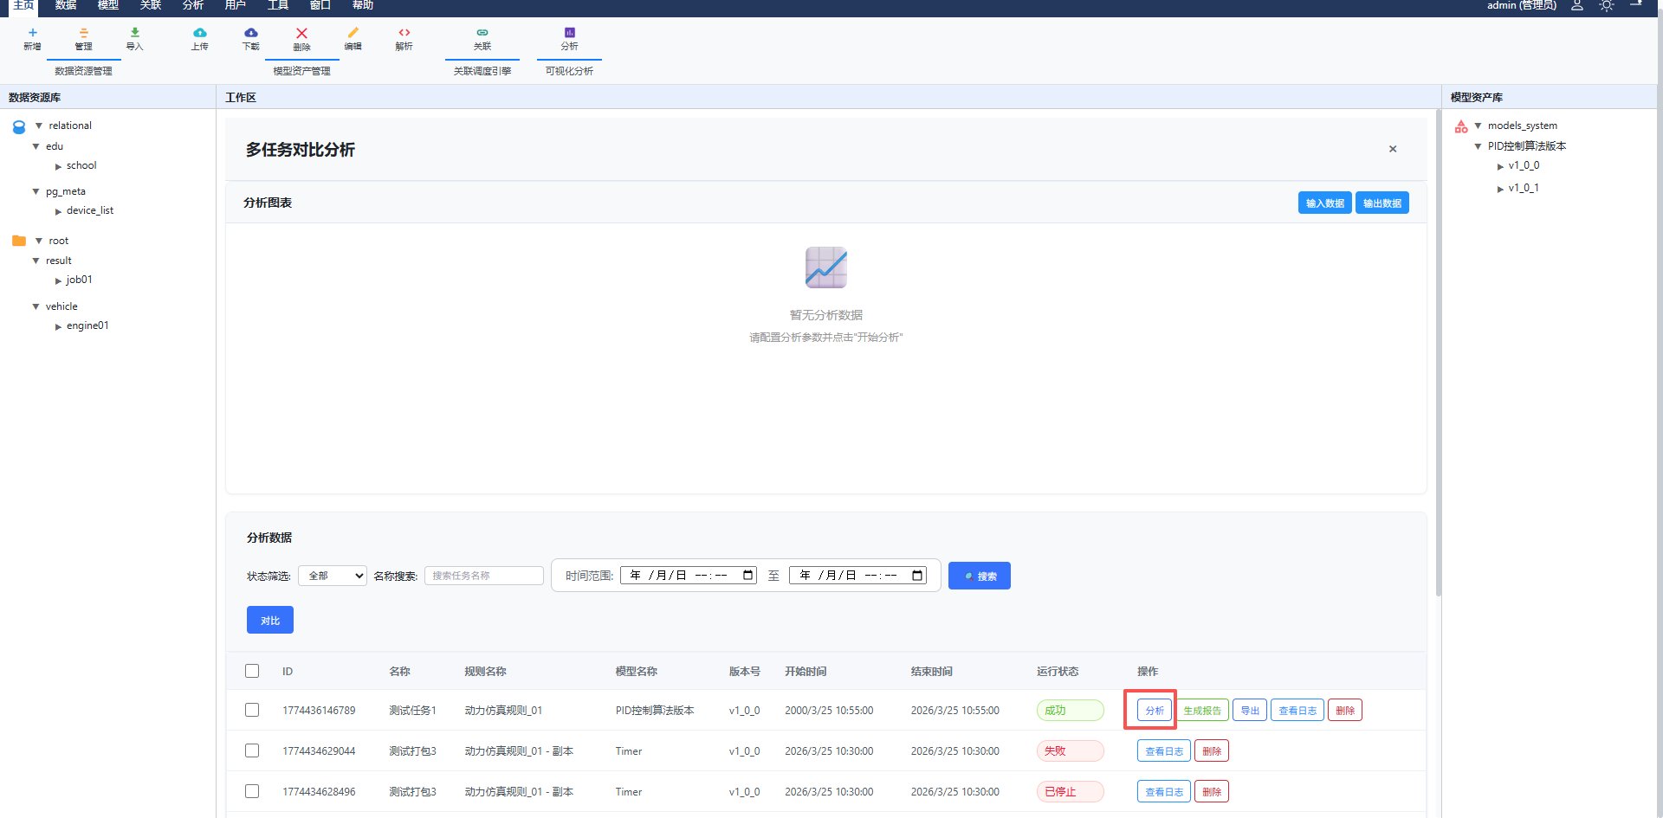
主成功场景 信息 (Information)：
- 系统加载“结果分析视图” 任务基本信息（ID, 时间, 关联规则）
- 系统从多源异构数据管理系统中读取输入数据和输出结果
- 系统渲染多轴折线图 (Multi-axis Line Chart) ECharts 渲染
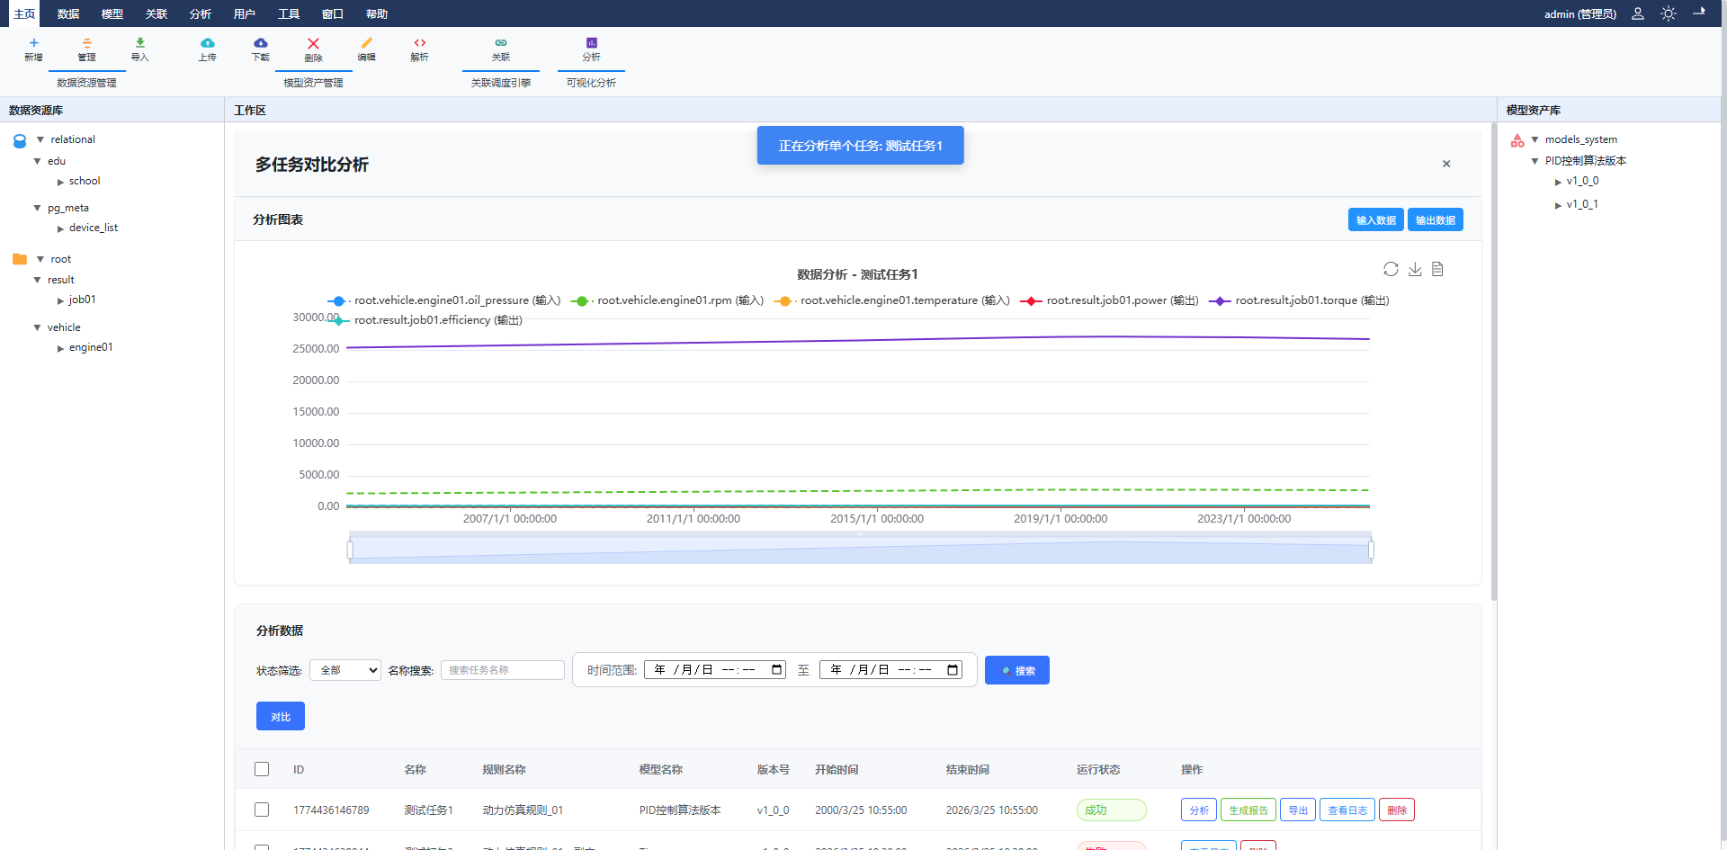
- 工程师进行交互操作（缩放、游标测量） 查看特定时间点的数值
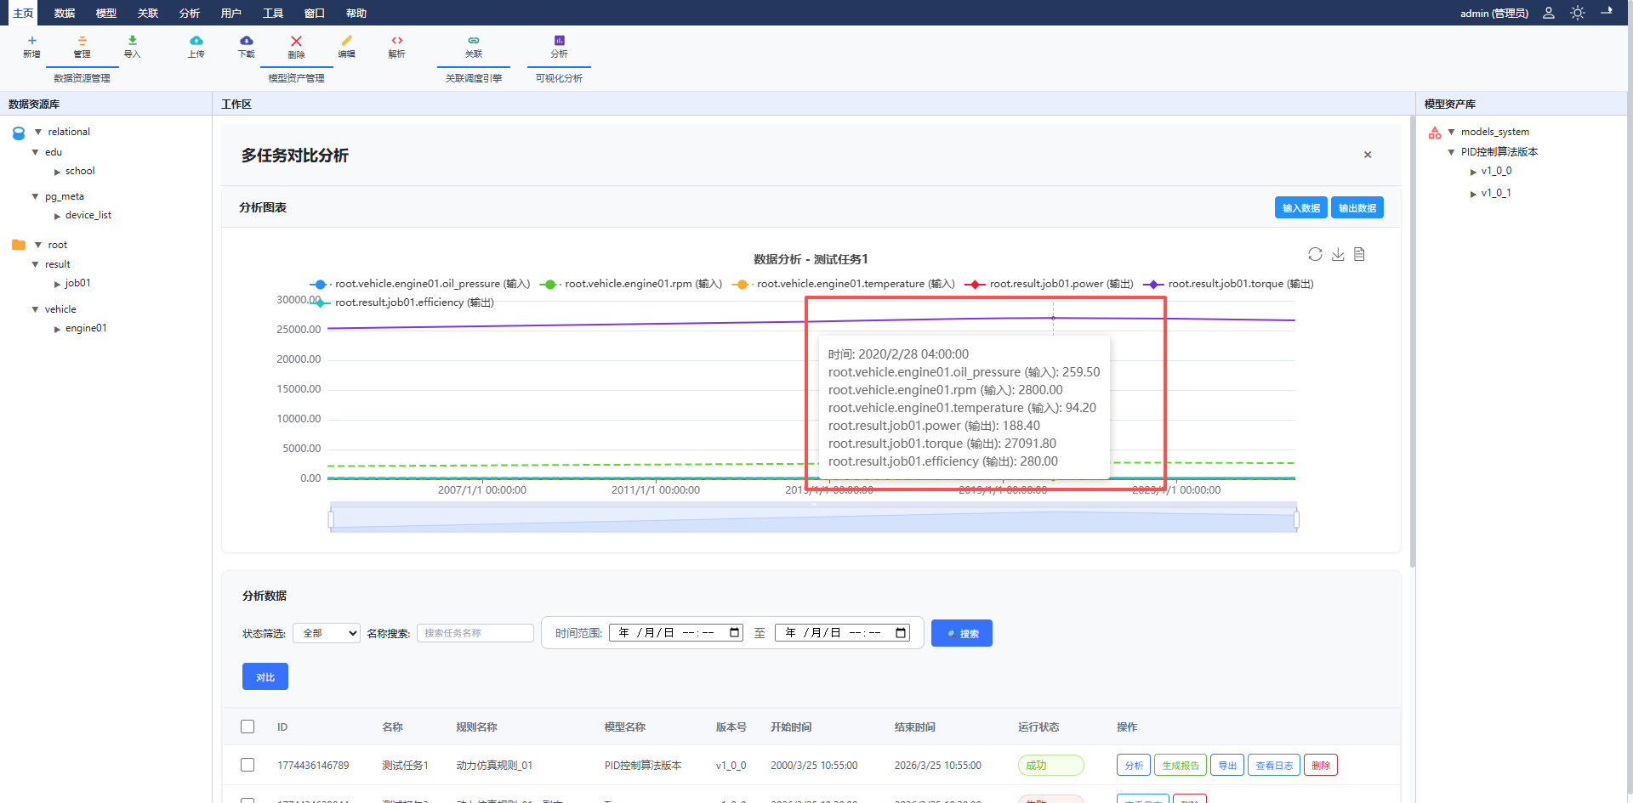

用例 2：多任务对比分析 (Multi-Task Comparative Analysis)
用例编号： VIS-ANALYSIS-002
用例名称： 多任务对比分析
菜单：分析 - 数值与曲线分析
参与者： 仿真工程师
描述： 用户勾选多个仿真任务（通常是同一模型的不同运行记录），将它们的输出曲线叠加在同一图表中，直观对比差异。
触发事件 ：工程师在任务列表勾选多个任务，点击“对比”按钮
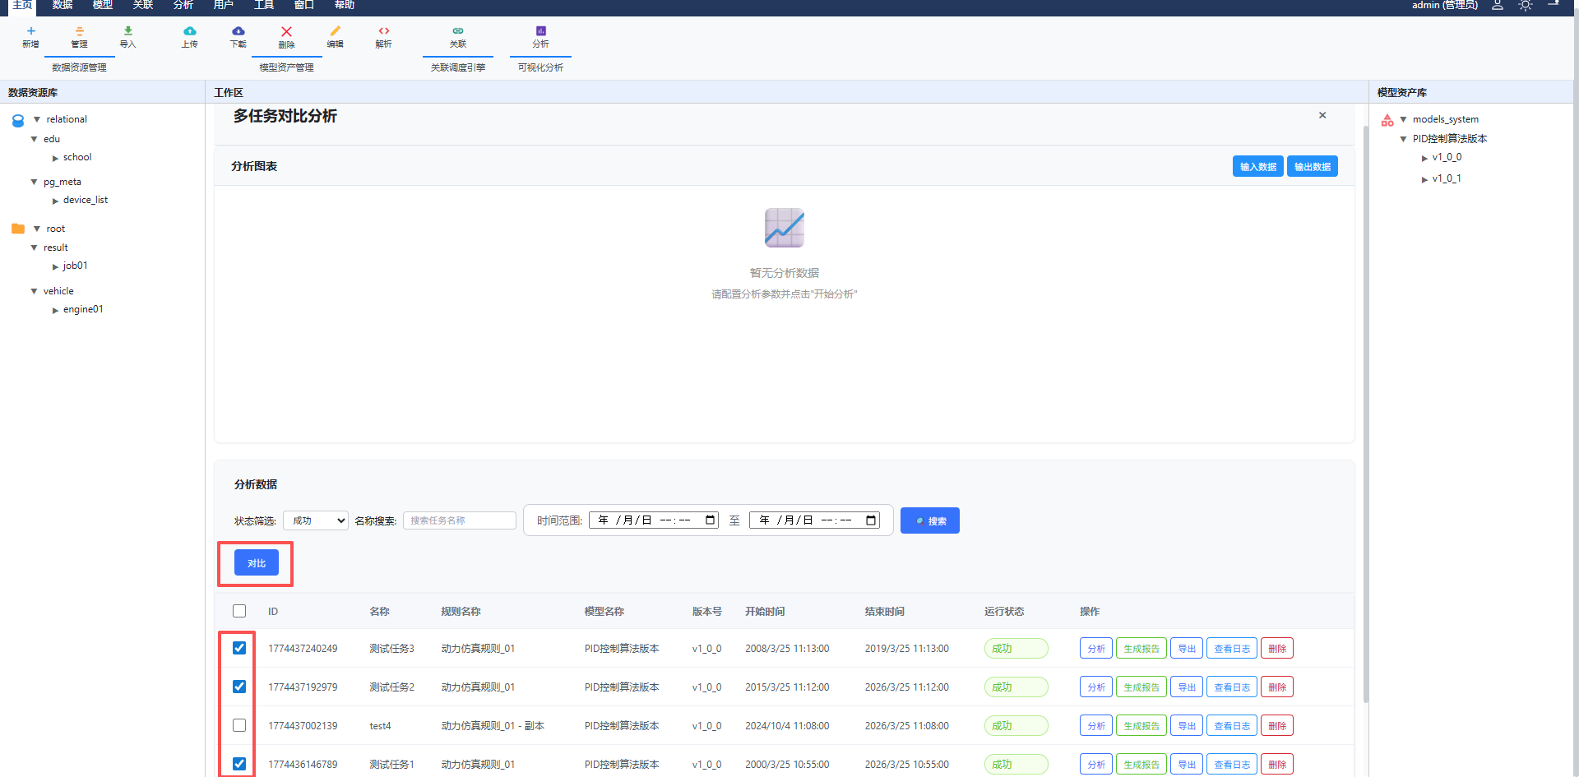
主成功场景 信息 (Information)：
- 系统进入“对比分析模式”
- 系统分别加载选定任务的结果数据
- 系统自动对齐时间轴（Time Alignment） 将所有曲线的起点 (T=0) 对齐
- 系统渲染叠加曲线图
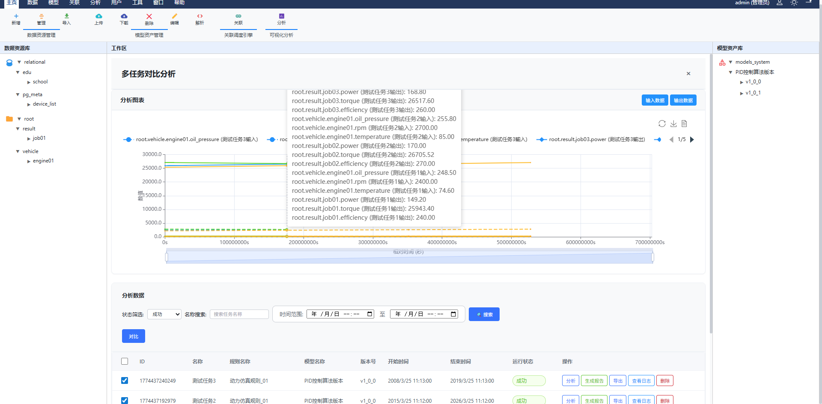
扩展场景 信息：
对比的任务数量限制在 5 个以内，防止图表过于混乱。
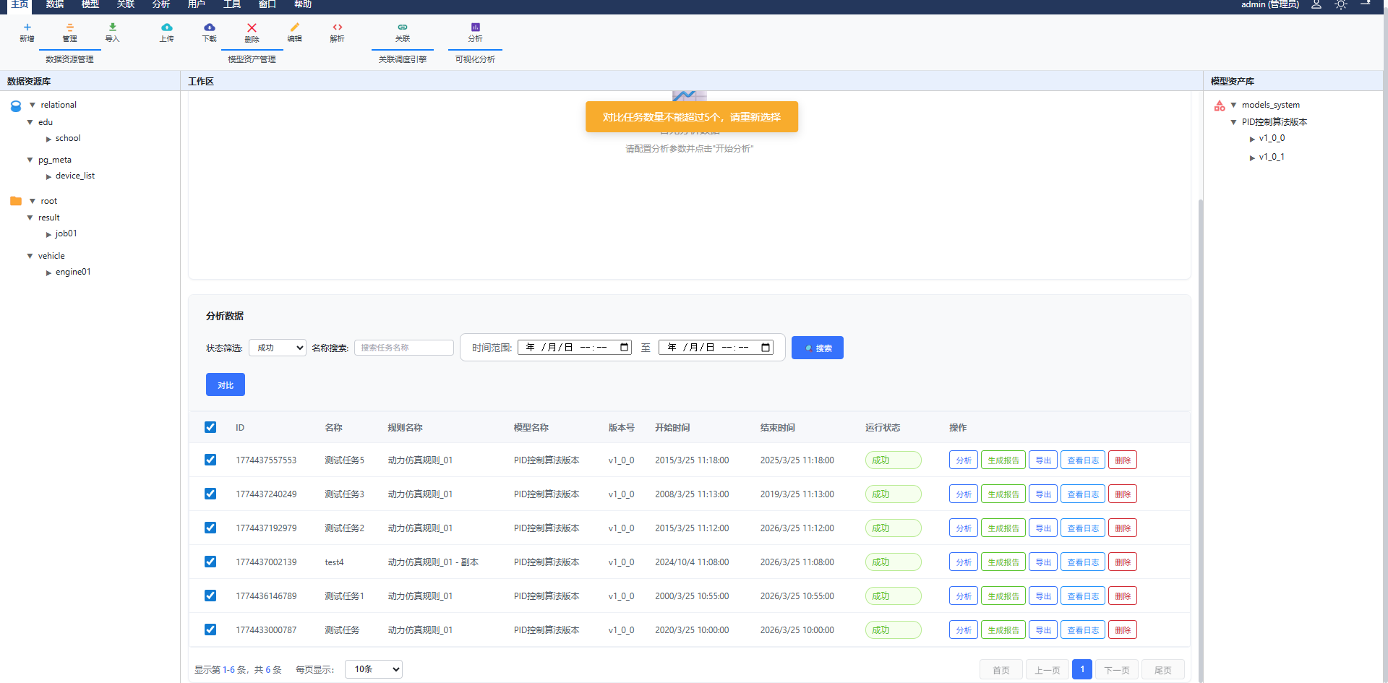

功能模块：实验报告与资源导出

用例 1：生成实验报告 (Generate Experiment Report)
用例编号： VIS-EXPORT-001
用例名称： 生成实验报告
菜单：分析 - 数值与曲线分析
参与者： 仿真工程师
描述 ：系统根据当前选定的仿真任务，自动组装任务详情、模型信息、统计指标及曲线截图，生成 PDF 格式的实验报告。
触发事件： 工程师在分析页面点击“生成报告”
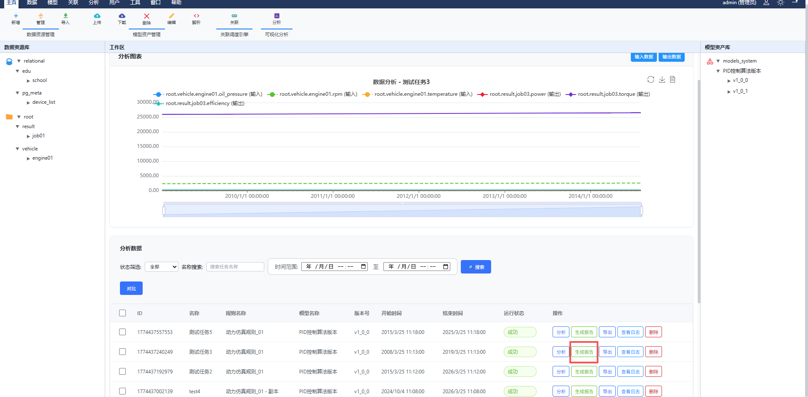
主成功场景 信息 (Information)：
- 系统弹出“正在生成报告”窗口
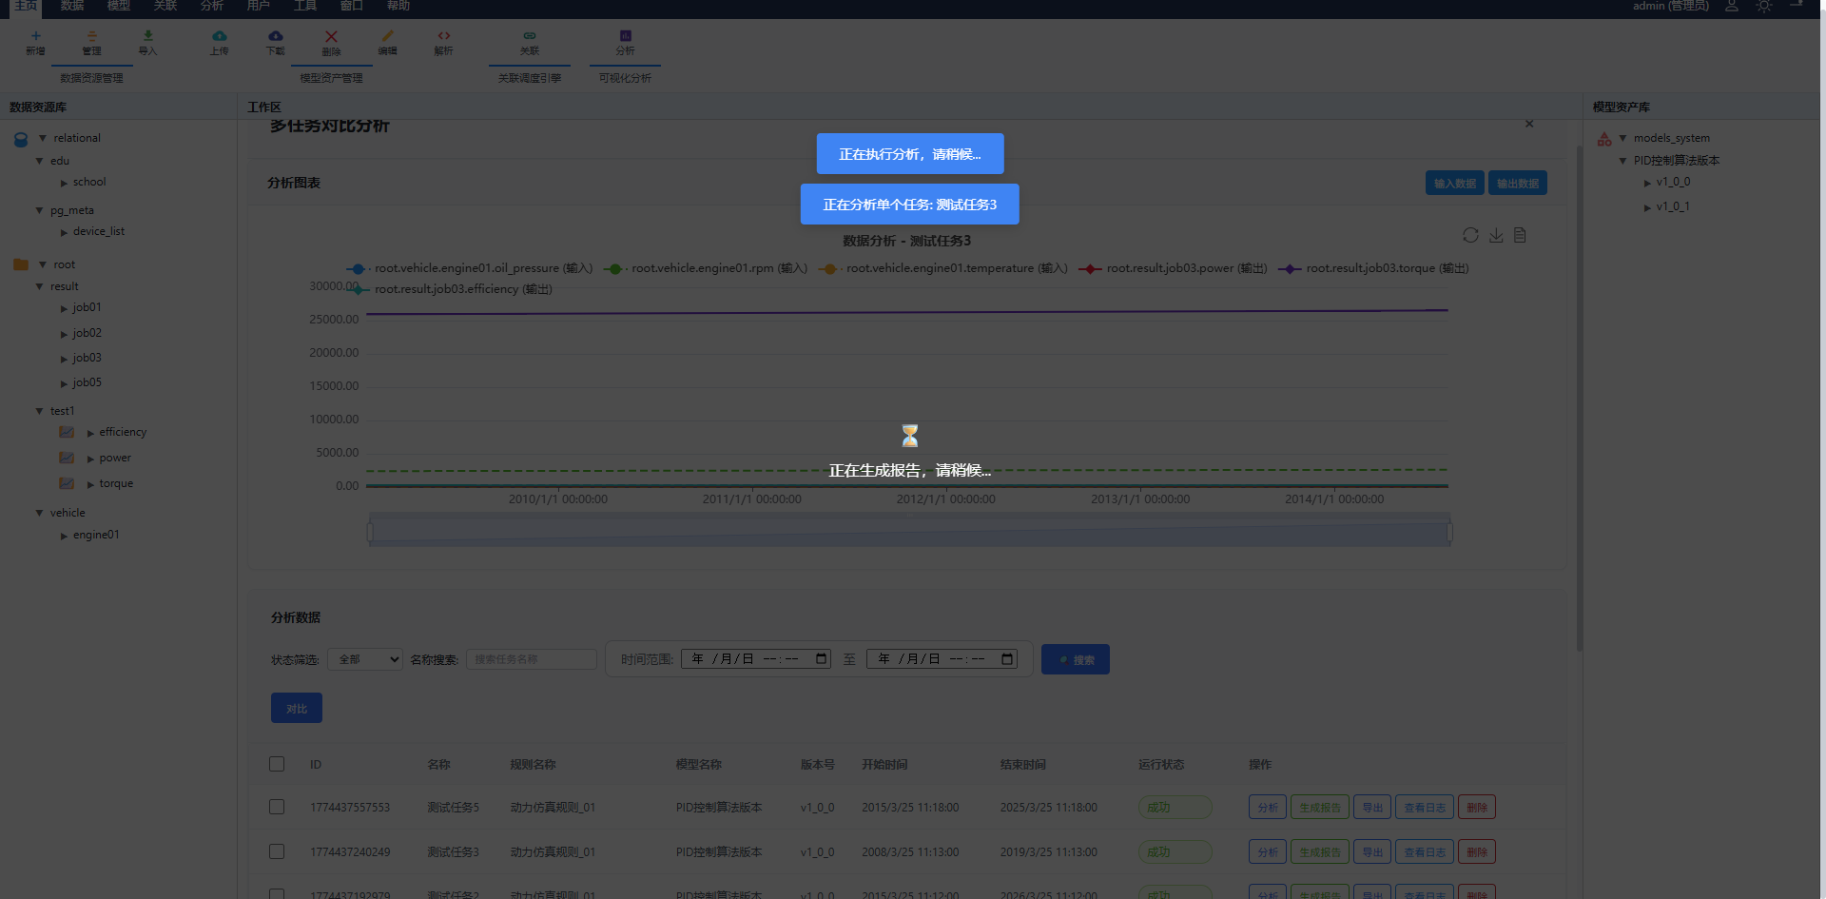
- 系统自动抓取：
2a. 任务元数据（ID, 执行人, 时间） 文本信息
2b. 统计指标（Max, Min, Avg） 数值计算
2c. 图表快照 服务端生成矢量图
3. 系统利用浏览器打印 PDF 模板引擎生成文件 生成pdf
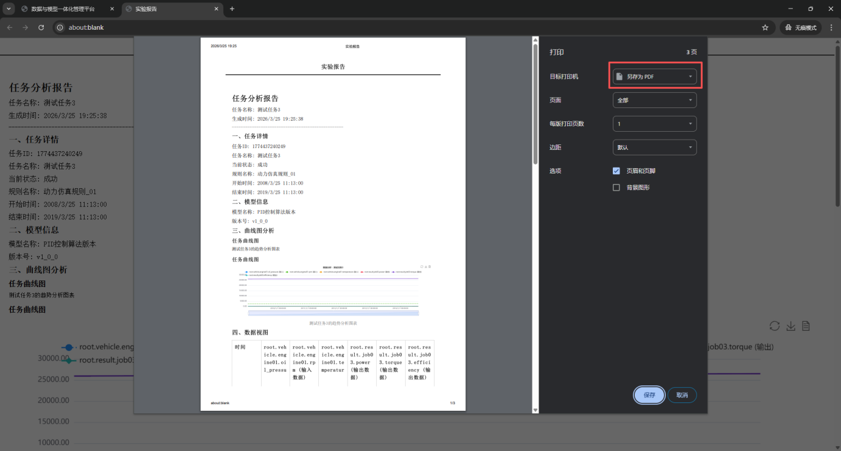

用例 2：导出仿真资源包 (Export Simulation Resource Package)
用例编号 ：VIS-EXPORT-002
用例名称： 导出仿真资源包
菜单：分析 - 数值与曲线分析
参与者： 仿真工程师
描述 ：用户导出资源（模型文件、输入数据、结果数据），系统将其封装为压缩包供下载。
触发事件： 工程师点击“导出”按钮
主成功场景 信息 (Information)：
- 工程师点击“导出” 提交请求
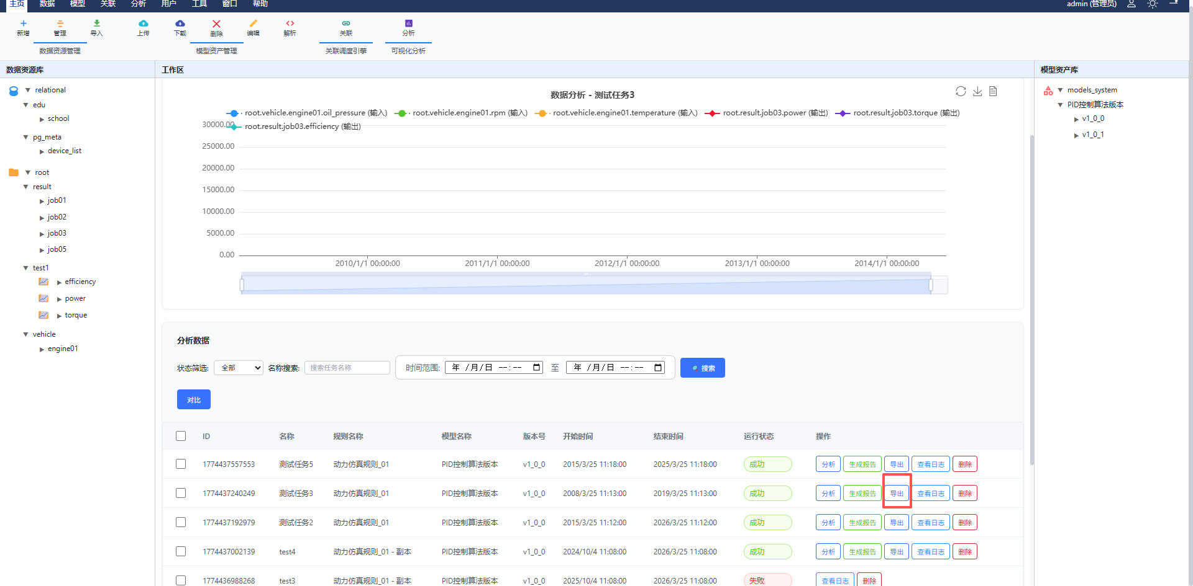
- 系统后端执行以下操作：
5a. 从文件系统提取模型文件 Copy File
5b. 从系统中提取数据并转换为 CSV Convert & Write
5c. 创建 manifest.json 说明文件 写入元数据描述
5d. 压缩为 ZIP 文件 Zip Archiving
- 系统提供 ZIP 包下载
